ЕДИНая ГОСУДАРСТВЕННая ИНФОРМАЦИОННая СИСТЕМа В СФЕРЕ ЗДРАВООХРАНЕНИЯ

Подсистема ведения специализированных регистров пациентов по отдельным нозологиям и категориям граждан, мониторинга организации оказания специализированной, в том числе высокотехнологичной, медицинской помощи и санаторно-курортного лечения
компонент «Федеральный регистр лиц, больных туберкулезом»

РУКОВОДСТВО по РАБОТЕ С ОТЧЕТНОСТЬЮ
На 130 листах

2023 год
Содержание

1 Отчеты в Федеральном регистре лиц, больных туберкулезом 4
1.1 Вход в систему 4
1.2 Журналы 7
1.2.1 Журнал регистрации случаев туберкулеза (503/у) 7
1.2.2 Журнал контроля химиотерапии по IV и V режимам (504/у) 15
1.2.3 Журнал учета МЛУ и ШЛУ 22
1.3 Отчеты 27
1.3.1 Зарегистрированные больные для лечения (2ТБ) 27
1.3.2 Впервые выявленные больные и рецидивы заболеваний туберкулезом (7ТБ) 34
1.3.3 Результаты курсов химиотерапии больных туберкулезом (8ТБ) 62
1.3.4 Отчет по случаям посмертного выявления туберкулеза 70
1.3.5 Отчет по ко-инфекции ВИЧ и туберкулез 72
1.3.6 Отчет по мониторингу качества внесенных данных по пациентам, находящимся на лечении 75
1.3.7 Отчет по МЛУ и ШЛУ 80
1.3.8 Отчет по назначенным лекарственным препаратам 84
1.3.9 Отчет по выданным лекарственным препаратам 87
1.3.10 Отчет по распределению больных по группам диспансерного наблюдения 89
1.3.11 Отчет по зависшим переводам 92
1.3.12 Аналитический отчет по ко-инфекции ВИЧ и туберкулез 93
1.3.13 Аналитический отчет по группам диспансерного наблюдения 99
1.3.14 Бактериовыделители, состоящие на учете 104
1.4 Отчеты ФСИН 111
1.4.1 Аналитический отчет ФСИН 111
2 Отчеты в Подсистеме автоматизированного сбора информации о показателях системы здравоохранения из различных источников и предоставления отчетности 118
2.1 Вход в систему 118
2.2 Отчеты 119
2.2.1 Аналитический отчет, по первичным сведениям, и диспансерному наблюдению 119
2.2.2 Отчет по сведениям о госпитализации пациентов 124
2.2.3 Отчет по сведениям о рентгенологических исследованиях 126
2.2.4 Отчет по сведениям об исследованиях на бактериовыделение 127
2.2.5 Отчет по иммунодиагностике 128
3 ИСТОРИЯ ИЗМЕНЕНИЙ ДОКУМЕНТА 130

Перечень терминов и сокращений
Термин, сокращения | Определение
МО | Медицинская организация
ФРБТ | Федеральный регистр лиц, больных туберкулезом
ФРВИЧ | Федеральный регистр лиц, инфицированных вирусом иммунодефицита человека

Отчеты в Федеральном регистре лиц, больных туберкулезом

Вход в систему
Для успешного входа в Систему необходимо открыть web-браузер и в адресной строке ввести http://nr.egisz.rosminzdrav.ru/. На экране отобразится страница авторизации, представленная на рисунке 1.
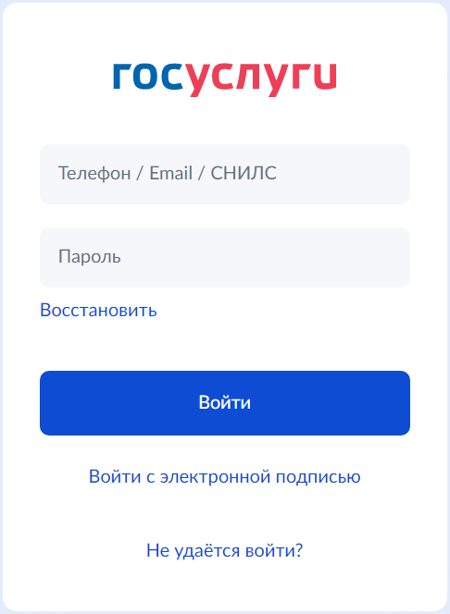
Рисунок 1 – Страница авторизации
Для предоставления доступа в Систему через ИА необходимо иметь подтвержденную учетную запись на едином портале государственных услуг по адресу https://www.gosuslugi.ru/, затем направить заявку в службу технической поддержки (далее – СТП) ЕГИСЗ по адресу egisz@stp-egisz.ru (форма заявки приведена в документации «Руководство пользователя»). Заявка должна содержать следующую информацию:
- СНИЛС;
- ФИО;
- адрес электронной почты;
- субъект Российской Федерации (далее – РФ);
- полное наименование медицинской организации;
- краткое наименование медицинской организации;
- наименование Компонента, в который необходим доступ – ФРБТ;
- наименование роли.
На странице авторизации ИА необходимо ввести логин и пароль пользователя и нажать на кнопку «Войти».
Если пользователь не зарегистрирован в Системе, необходимо обратиться к администратору Системы.
Примечание – В связи с тем, что ИА не доступна из ЗСПД необходимо осуществить дополнительную настройку рабочего места. Для работы с ФРБТ через ЗСПД МО должна подключиться к региональному узлу доступа ЗСПД Минздрава России. Описание порядка подключения можно получить у представителей органа исполнительной власти субъекта РФ в сфере охраны здоровья, ответственного за функционирование региональной инфраструктуры ЗСПД.
Описание схемы подключения приведено на портале оперативного взаимодействия участников ЕГИСЗ http://portal.egisz.rosminzdrav.ru (Путь: «Материалы/ ЕГИСЗ/ ЗСПД»).
Настоящий документ описывает последовательность организационных и технических шагов, необходимых для организации доступа МО к ФРБТ посредством ЗСПД.
В случае успешной авторизации произойдет переход на главную страницу Системы, представленной на рисунке 2.
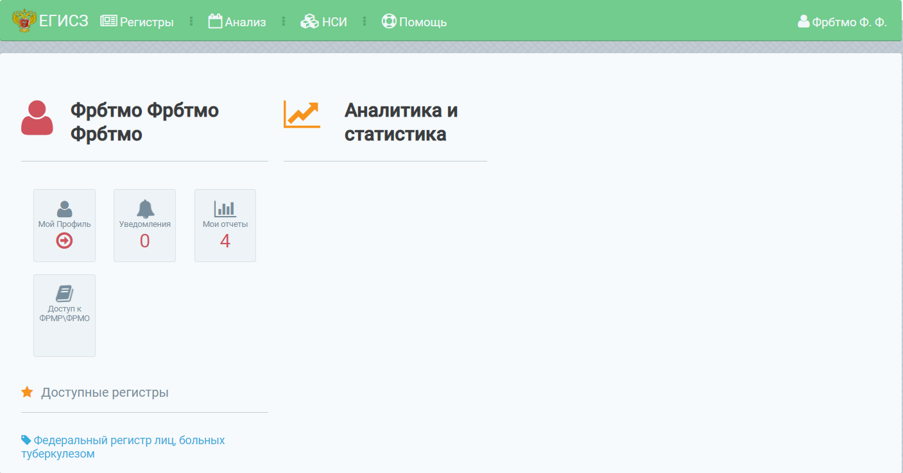
Рисунок 2 – Стартовая страница Системы
Для формирования учетных и отчетных форм необходимо выбрать пункт «Анализ» в верхнем (главном) меню регистра, а затем – «Отчеты», экранная форма представлена на рисунке 3.
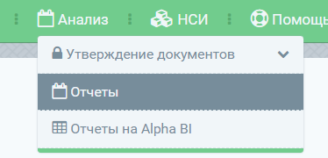
Рисунок 3 – Меню «Анализ»
При выборе данного пункта меню на странице появится список доступных пользователю отчетов с возможностью поиска по наименованию, представленных на рисунке 4.
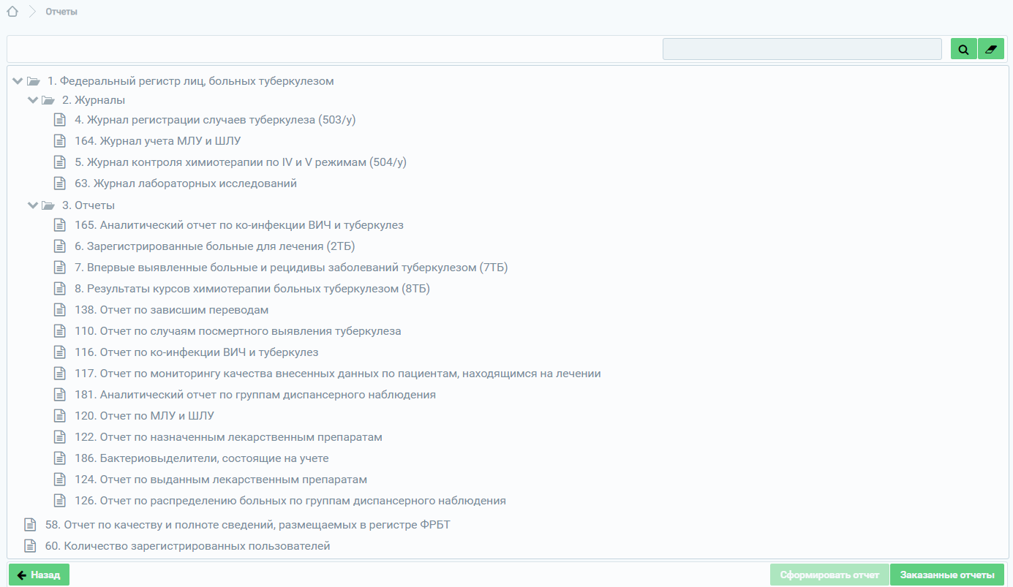
Рисунок 4 – Список отчетов
Для формирования отчета необходимо выбрать отчетную форму и нажать на кнопку «Сформировать отчет». После чего откроется форма ввода параметров отчета (для учетных и отчетных форм параметры формирования различны), представленная на рисунке 5.
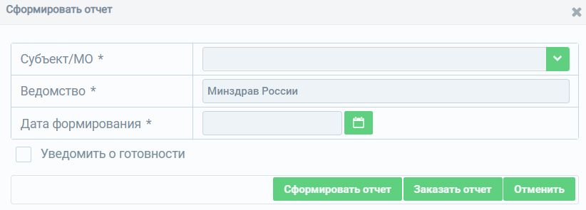
Рисунок 5 – Окно создания отчета
Для пользователя также доступна функция уведомления о готовности отчета. Для этого необходимо установить флажок «Уведомить о готовности».
Для заказа отчета необходимо нажать на кнопку «Заказать отчет». В этом случае после формирования отчета пользователю на адрес электронной почты придет уведомление о готовности отчета, а сам отчет будет доступен в разделе «Мои отчеты» на стартовой странице со статусом «Сформирован», экранная форма представлена на рисунке 6.
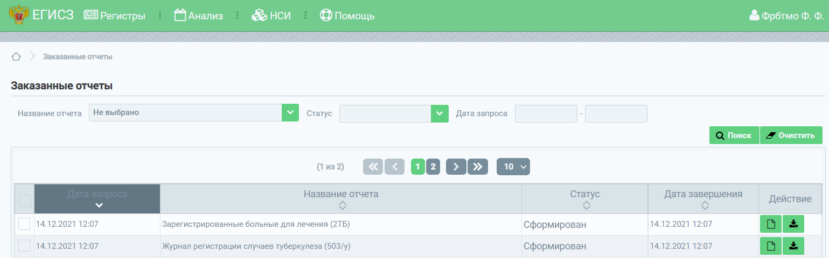
Рисунок 6 – Результат заказа отчета
Для просмотра отчета необходимо нажать на пиктограмму . Для скачивания отчета необходимо нажать на пиктограмму .

Журналы

Журнал регистрации случаев туберкулеза (503/у)
- Отчет формируются открытым и закрытым картам курса химиотерапии 1-3 и 4-5 режимов, у которых «Дата ЦВК» попадает в диапазон дат формируемого параметра отчета. Учитываются открытые и закрытые Регистровые записи.
- Посмертные записи попадают в отчет, у которых «Дата включения в регистр» попадает в диапазон дат формируемого параметра отчета. Посмертные случаи обозначены словом «Посмертно» в столбце «Дата начала лечения» / «Режим химиотерапии».
- В общий режим не попадает 0 (лица с неуточненной активностью туберкулезного процесса и нуждающихся в дифференциальной диагностике с целью установления диагноза туберкулеза любой локализации) Групп диспансерного наблюдения, не попадают карты лечения, у которых в поле «Особые отметки» стоит значение «Тест-терапия» или «Паллиативное лечение».
- В общий режим попадают карты курсов химиотерапии 1-3 режима, у которых в поле «Особые отметки» стоит значение «Нет».
- Переводы учитываются только при подтверждении «Запроса на перевод», и «Направление в МО».
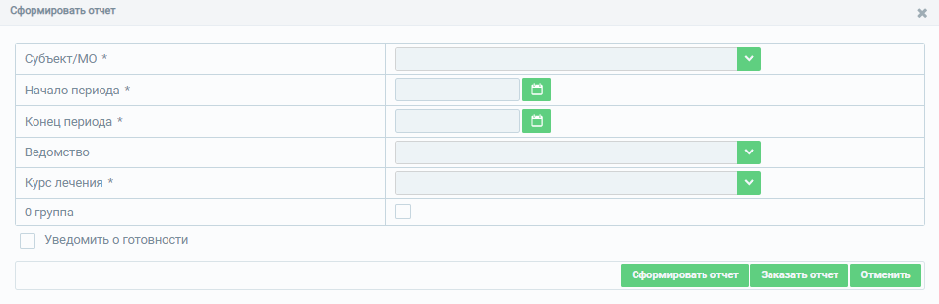
Рисунок 7 – Параметры формирования журнала регистрации случаев туберкулеза (503/у)
В поле «Субъект/МО» выбирается субъект или медицинская организация, которой принадлежат карты курсов химиотерапии. Для определенных ролей данное поле заполнено по умолчанию согласно принадлежности к МО.
В полях «Начало периода» и «Конец периода» указывается диапазон формирования отчета.
В поле «Ведомство» выбирается ведомство, по которому необходимо сформировать отчет. Для определенных ролей данное поле заполнено по умолчанию согласно принадлежности, к МО и ведомства.
В поле «Курс лечения» выбирается курс лечения, по которому будет формироваться отчет:
- «Общий курс лечения» - формируется по картам лечения 1-3 режима, у которых в поле «Особые отметки» стоит значение «Нет» и по картам лечения 4-5 режима. «Дата ЦВК» попадает в диапазон дат формируемого параметра отчета.
- «Тест – терапия» - формируется по картам лечения 1-3 режима, у которых в поле «Особые отметки» стоит значение «Нет», по картам лечения 4-5 режима. «Дата ЦВК» попадает в диапазон дат формируемого параметра отчета.
- «Паллиативное лечение» - формируется по картам лечения 1-3 режима, у которых в поле «Особые отметки» стоит значение «Палантиновое лечение». «Дата ЦВК» попадает в диапазон дат формируемого параметра отчета.
При выборе отметки в поле «0 группа» отчет формируется только картам лечения 1-3 и 4-5 режима, у которых «Дата ЦВК» попадает в диапазон дат формируемого параметра отчета и в поле «Группа диспансерного наблюдения» выбрано значение 0 (лица с неуточненной активностью туберкулезного процесса и нуждающихся в дифференциальной диагностике с целью установления диагноза туберкулеза любой локализации).
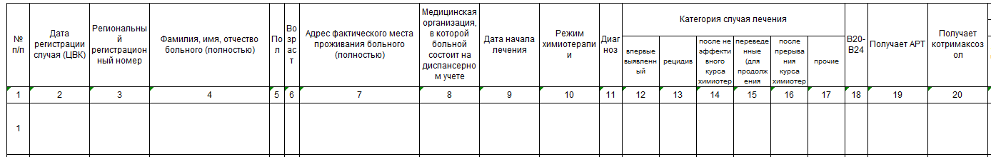
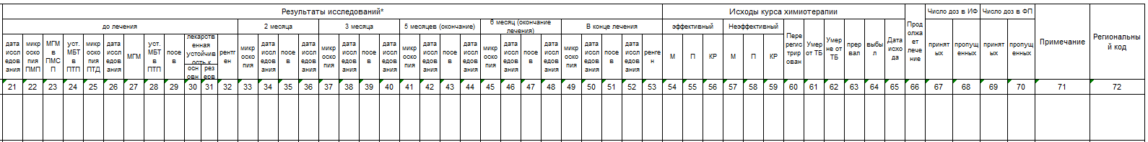
Рисунок 8 – Шаблон журнала регистрации случаев туберкулеза (503/у)
В столбце «№ п/п» указывается порядковый номер пункта.
В столбце «Дата регистрации случая (ЦВК)» отображается дата из поля «Дата регистрации случая ЦВК» карты лечения 1-3 или 4-5 режима. Для посмертного случая выявления туберкулеза отображается дата из поля «Дата разбора случая».
В столбце «Региональный регистрационный номер» отображается номер карты курсов химиотерапии 1-3 или 4-5 режима. Для посмертного случая выявления туберкулеза отображается номер регистровой записи пациента.
В столбце «Фамилия, имя, отчество больного (полностью)» отображаются Фамилия, Имя, Отчество пациента.
В столбце «Пол» отображается пол пациента.
В столбце «Возраст» отображается возраст пациента на дату регистрации случая ЦВК в картах курсов химиотерапии 1-3 или 4-5 режима. У посмертного случая выявления туберкулеза возраст отображается на дату смерти.
В столбце «Адрес фактического места проживания больного (полностью)» отображается адрес пациента с типом «Адрес проживания» или «Адрес регистрации». В случае если у пациента указан адрес регистрации и адрес проживания, то отображается адрес проживания.
В столбце «Медицинская организация, в которой больной состоит на диспансерном учете» отображается медицинская организация, которая поставила на диспансерный учет в карте диспансерного наблюдения. Дата постановки на учет должна быть близкой к дате регистрации ЦВК карты курсов химиотерапии 1-3 или 4-5 режима. В случае если у пациента несколько открытых карт диспансерного наблюдения, то отображается медицинская организация по последней плановой явке диспансерного наблюдения ближайшей к дате ЦВК в карте курсов химиотерапии 1-3 или 4-5 режима. В случае если даты постановки на диспансерный учет и плановая явка не являются близкими по временному диапазону к дате регистрации ЦВК карты курсов химиотерапии 1-3 или 4-5 режима, то поле остается не заполненным.
В столбце «Дата начала лечения» отображается первая дата приема противотуберкулезных препаратов во вкладке «Интенсивная фаза»/«Фаза продолжения» в картах лечения 1-3 режима или первая дата приема противотуберкулезных препаратов во вкладке «Лечебные мероприятия в картах лечения 4-5 режима.
В столбце «Режим химиотерапии» отображается режим из поля «Режим лечения» в картах лечения 1-3 или 4-5 режима. Режим «Т» - обозначает 4 режим с отметкой в поле «Обоснован результатами тестов на лекарственную чувствительность». Режим «Э» обозначает 4 режим с отметкой в поле «Начат как эмпирический курс». «Посмертно» обозначение посмертного случая выявления туберкулеза.
В столбце «Диагноз» отображается код диагноза из поля «Диагнозы» карты лечения 1-3 или 4-5 режима.
В столбце «Категория»
- Впервые выявленный случай;
- Рецидив туберкулеза;
- После неэффективного курса;
- Лечение после прерывания КХТ;
- Прочие
ставится отметка на основании выбранной категории в поле «Группа пациента» в карте лечения 1-3 режима. В категории «Переведённые» ставится отметка, если в картах лечения 1-3 или 4-5 режима стоит данная категория и, если была переведена карта лечения в субъект/МО из параметров выгрузки отчета, дата подтверждения перевода, которых попадает в диапазон дат формируемого параметра отчета.
Таблица 1 – Параметры перевода пациента для журнала регистрации случаев туберкулеза (503/у)
Условия перевода | Параметры выгрузки | Отображение перевода пациента в отчете
Внутри Субъекта1 одного и того же Ведомства1 из МО1 в МО2 | Субъект1+Ведомство1 | Пациент отображается по зарегистрированной категории случая лечения туберкулеза
Внутри Субъекта1 одного и того же Ведомства1 из МО1 в МО2 | Субъект1 без выбора ведомства | Пациент отображается по зарегистрированной категории случая лечения туберкулеза
Внутри Субъекта1 одного и того же Ведомства1 из МО1 в МО2 | МО1 | Пациент отображается по зарегистрированной категории случая лечения туберкулеза
Внутри Субъекта1 одного и того же Ведомства1 из МО1 в МО2 | МО2 | Пациент отображается в категории «переведенные»
Внутри Субъекта1 одного и того же Ведомства1 из МО1 в МО2 | Ведомство1 без выбора субъекта (по всей РФ) | Пациент отображается по зарегистрированной категории случая лечения туберкулеза
Внутри Субъекта1 одного и того же Ведомства1 из МО1 в МО2 | Без выбора ведомства и выбора субъекта (по всей РФ) | Пациент отображается по зарегистрированной категории случая лечения туберкулеза
Внутри Субъекта1 из Ведомства1 МО1 в Ведомство2 МО2 | Субъект1+Ведомство1 | Пациент отображается по зарегистрированной категории случая лечения туберкулеза
Внутри Субъекта1 из Ведомства1 МО1 в Ведомство2 МО2 | Субъект1+Ведомство2 | Пациент отображается в категории «переведенные»
Внутри Субъекта1 из Ведомства1 МО1 в Ведомство2 МО2 | Субъект1 без выбора ведомства | Пациент отображается по зарегистрированной категории случая лечения туберкулеза
Внутри Субъекта1 из Ведомства1 МО1 в Ведомство2 МО2 | МО1 | Пациент отображается по зарегистрированной категории случая лечения туберкулеза
Внутри Субъекта1 из Ведомства1 МО1 в Ведомство2 МО2 | МО2 | Пациент отображается в категории «переведенные»
Внутри Субъекта1 из Ведомства1 МО1 в Ведомство2 МО2 | Ведомство1 без выбора субъекта (по всей РФ) | Пациент отображается по зарегистрированной категории случая лечения туберкулеза
Внутри Субъекта1 из Ведомства1 МО1 в Ведомство2 МО2 | Ведомство2 без выбора субъекта (по всей РФ) | Пациент отображается в категории «переведенные»
Внутри Субъекта1 из Ведомства1 МО1 в Ведомство2 МО2 | Без выбора ведомства и выбора субъекта (по всей РФ) | Пациент отображается по зарегистрированной категории случая лечения туберкулеза
Из Субъекта1 Ведомство1 МО1 в Субъект2 Ведомство1 МО2 | Субъект1+Ведомство1 | Пациент отображается по зарегистрированной категории случая лечения туберкулеза
Из Субъекта1 Ведомство1 МО1 в Субъект2 Ведомство1 МО2 | Субъект1+Ведомство2 | Пациент отображается в категории «переведенные»
Из Субъекта1 Ведомство1 МО1 в Субъект2 Ведомство1 МО2 | Субъект1 без выбора ведомства | Пациент отображается по зарегистрированной категории случая лечения туберкулеза
Из Субъекта1 Ведомство1 МО1 в Субъект2 Ведомство1 МО2 | Субъект2 без выбора ведомства | Пациент отображается в категории «переведенные»
Из Субъекта1 Ведомство1 МО1 в Субъект2 Ведомство1 МО2 | МО1 | Пациент отображается по зарегистрированной категории случая лечения туберкулеза
Из Субъекта1 Ведомство1 МО1 в Субъект2 Ведомство1 МО2 | МО2 | Пациент отображается в категории «переведенные»
Из Субъекта1 Ведомство1 МО1 в Субъект2 Ведомство1 МО2 | Ведомство1 без выбора субъекта (по всей РФ) | Пациент отображается по зарегистрированной категории случая лечения туберкулеза
Из Субъекта1 Ведомство1 МО1 в Субъект2 Ведомство1 МО2 | Ведомство2 без выбора субъекта (по всей РФ) | Пациент отображается в категории «переведенные»
Из Субъекта1 Ведомство1 МО1 в Субъект2 Ведомство1 МО2 | Без выбора ведомства и выбора субъекта (по всей РФ) | Пациент отображается по зарегистрированной категории случая лечения туберкулеза
Из Субъекта1 Ведомство1 МО1 в Субъект2 Ведомство2 МО2 | Субъект1+Ведомство1 | Пациент отображается по зарегистрированной категории случая лечения туберкулеза
Из Субъекта1 Ведомство1 МО1 в Субъект2 Ведомство2 МО2 | Субъект2+Ведомство2 | Пациент отображается в категории «переведенные»
Из Субъекта1 Ведомство1 МО1 в Субъект2 Ведомство2 МО2 | Субъект1 без выбора ведомства | Пациент отображается по зарегистрированной категории случая лечения туберкулеза
Из Субъекта1 Ведомство1 МО1 в Субъект2 Ведомство2 МО2 | Субъект2 без выбора ведомства | Пациент отображается в категории «переведенные»
Из Субъекта1 Ведомство1 МО1 в Субъект2 Ведомство2 МО2 | Ведомство1 без выбора субъекта (по всей РФ) | Пациент отображается по зарегистрированной категории случая лечения туберкулеза
Из Субъекта1 Ведомство1 МО1 в Субъект2 Ведомство2 МО2 | Ведомство2 без выбора субъекта (по всей РФ) | Пациент отображается в категории «переведенные»
Из Субъекта1 Ведомство1 МО1 в Субъект2 Ведомство2 МО2 | МО1 | Пациент отображается по зарегистрированной категории случая лечения туберкулеза
Из Субъекта1 Ведомство1 МО1 в Субъект2 Ведомство2 МО2 | МО2 | Пациент отображается в категории «переведенные»
Из Субъекта1 Ведомство1 МО1 в Субъект2 Ведомство2 МО2 | Без выбора ведомства и выбора субъекта (по всей РФ) | Без выбора ведомства и выбора субъекта (по всей РФ)
В столбце «В20 – В24» ставится отметка если в блоке «Записи в регистре» в поле «В20 – В24» стоит значение «Да».
В столбце «Получает АРТ» стоится отметка если в картах лечения 1-3 или 4-5 режима в поле «Назначена АРТ» стоит отметка.
В столбце «Получает котримаксозол» стоится отметка если в картах лечения 1-3 или 4-5 режима в поле «Назначена профилактическая терапия котримоксазолом» стоит отметка.
Блок «Результаты исследований» отображает результаты исследований из вкладки «Исследования» карт лечения 1-3 или 4-5 режима в зависимости от строк заполнения блоков:
1) «До лечения»:
- Столбец «Дата исследования» отображает дату сбора материала строки ПМП для карт лечения 1-3 или 4-5 режима результата исследования микроскопии.
- «Микроскопия ПМП» отображает результат исследования микроскопии строки ПМП для карт лечения 1-3 или 4-5 режима.
- Столбец «МГМ в ПМСП» отображает результат исследования м/г метода строки ПМП для карт лечения 1-3 или 4-5 режима.
- Столбец «уст. МБТ в ПТП» отображаются выбранные лекарственные препараты при положительном результате мгм в строке ПМП.
- Столбец «Микроскопия ПТД» отображает результат исследования микроскопии и даты сбора материала строки «0 месяц» для карт лечения 1-3 или 4-5 режима.
- Столбец «Дата исследования» отображает дату сбора материала строки «0 месяц» для карт лечения 1-3 или 4-5 режима результата исследования микроскопии.
- Столбец «МГМ» отображает результат исследования м/г метода строки «0 месяц» для карт лечения 1-3 или 4-5 режима.
- Столбец «уст. МБТ в ПТП» отображаются выбранные лекарственные препараты при положительном результате мгм в строке «0 месяц».
- Столбец «Посев» отображает результат исследования посева/культуры строки «0 месяц» для карт лечения 1-3 или 4-5 режима.
- Столбец «Лекарственная устойчивость к основным»:
- заполняется "Чув", если нет Н (Изониазид), R (Рифампицин), Z (Пиразинамид), E (Этамбутол), S (Стрептомицин) с «+» и заполнен R (Рифампицин) с « – »;
- если есть Н (Изониазид), R (Рифампицин), Z (Пиразинамид), E (Этамбутол), S (Стрептомицин) с « + » , то они перечисляются.
- Столбец «Лекарственная устойчивость к резервным»
- заполняется «Чув», если заполнен препарат с результатом « + » или « – » (Ofx (Офлоксацин), Mfx (Моксифлоксацин), Sfx (Спарфлоксацин), Sfx (Спарфлоксацин)) и препарат из (Km (Канамицин), Am (Амикацин), Cm (Капреомицин)), нет препаратов с результатом « + » (Н (Изониазид), R (Рифампицин), Z (Пиразинамид), E (Этамбутол), S (Стрептомицин))
- 2) если заполнен препарат из (Ofx (Офлоксацин), Mfx (Моксифлоксацин), Sfx (Спарфлоксацин), Sfx (Спарфлоксацин)) и препарат из (Km (Канамицин), Am (Амикацин), Cm (Капреомицин)) (с результатом «+» или « – ») и есть препарат с результатом « + » не из (Н (Изониазид), R (Рифампицин), Z (Пиразинамид), E (Этамбутол), S (Стрептомицин)), то эти препараты перечисляются
- Столбец «Рентген» отображает результаты исследований рентгена строки «0 месяц» карт лечения 1-3 или 4-5 режима. Для карт лечения 4-5 режима учитываются только результаты «Туберкулез легких с наличием деструкции легочной ткани» - обозначается как положительный результат, «Туберкулез легких без деструкции легочной ткани» - обозначается как отрицательный результат.
2) «2 месяца» отображает результаты исследований микроскопии и посева строки «2 месяц» карт лечения 1-3.
3) «3 месяца» отображает результаты исследований микроскопии и посева строки «3 месяц» карт лечения 1-3.
4) «5 месяцев (окончание)» результаты исследований микроскопии и посева строки «к концу 5го месяца» карт лечения 1-3.
5) «6 месяц (окончание)» результаты исследований микроскопии и посева строки «5месяца» карт лечения 1-3.
6) «В конце лечения» результаты исследований микроскопии и посева и рентгена строки «К концу лечения» карт лечения 1-3.
Блок «Исходы курса химиотерапии» отображает сведения об исходах курсов химиотерапии 1-3 и 4-5 режима:
- «Эффективный»:
- В столбце «М» проставляется значение, если выбран исход курса химиотерапии «Эффективный курс химиотерапии, подтвержденный микроскопией»;
- В столбце «П» проставляется значение, если выбран исход курса химиотерапии «Эффективный курс химиотерапии, подтвержденный посевом»;
- Одновременно в столбце «М» и «П» проставляется значение, если выбран исход курса химиотерапии «Эффективный курс химиотерапией, подтвержденный микроскопией и посевом»;
- В столбце «КР» проставляется значение, если выбран исход курса химиотерапии «Эффективный курс химиотерапии, подтвержденный клинико-рентгенологически».
- «Неэффективный»:
- В столбце «М» проставляется значение, если выбран исход курса химиотерапии «Неэффективный курс химиотерапии, подтвержденный микроскопией»;
- В столбце «П» проставляется значение, если выбран исход курса химиотерапии «Неэффективный курс химиотерапии, подтвержденный посевом»;
- В столбце «КР» проставляется значение, если выбран исход курса химиотерапии «Не эффективный курс химиотерапии, подтвержденный клинико-рентгенологически».
- В столбце «Перерегистрация» проставляется значение, если выбран исход курса химиотерапии в картах лечения 1-3 режима «Перерегистрация пациента для прохождения лечения по IV режиму химиотерапии» или «Перерегистрация пациента для прохождения лечения по V режиму химиотерапии».
- В столбце «Умер от ТБ» проставляется значение, если выбран исход курса химиотерапии «Умер от туберкулеза».
- В столбце «Умер не от ТБ» проставляется значение, если выбран исход курса химиотерапии «Умер от других причин».
- В столбце «Прервал» проставляется значение, если выбран исход курса химиотерапии «Прерывание курса химиотерапии».
- В столбце «Выбыл» проставляется значение, если выбран исход курса химиотерапии «Выбыл».
- В столбце «Дата исхода» проставляется да из поля «Дата окончания курса» вкладки «Исход курса химиотерапии» режима 1-3 или 4-5.
В столбце «Продолжает лечение» ставится отметка, если в карте лечения 1-3 или 4-5 режима не проставлен исход курса химиотерапии.
В столбцах «Число доз в ИФ» и «Число доз в ФП» отображается сумма принятых и сумма пропущенных доз по всем месяцам/дням в зависимости от фазы: интенсивной или продолжения.
В столбце «Примечание» отображается текст из поля «Примечания» вкладки «Исход курса химиотерапии» карты лечения 1-3 или 4-5 режима.
В столбце «Региональный идентификатор» отображается значение, внесенное в блоке «Записи в регистре» в поле «Региональный идентификатор».

Журнал контроля химиотерапии по IV и V режимам (504/у)
- Отчет формируются открытым и закрытым картам курса химиотерапии 4-5 режимов, у которых «Дата ЦВК» попадает в диапазон дат формируемого параметра отчета. Учитываются открытые и закрытые Регистровые записи.
- Посмертные записи в отчет не попадают.
- В отчет не попадает 0 (лица с неуточненной активностью туберкулезного процесса и нуждающихся в дифференциальной диагностике с целью установления диагноза туберкулеза любой локализации) Групп диспансерного наблюдения.
- Переводы учитываются только при подтверждении «Запроса на перевод», и «Направление в МО».
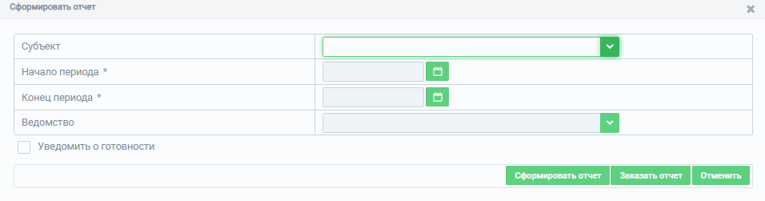
Рисунок 9 - Параметры формирования журнала контроля химиотерапии по IV и V режимам (504/у)
В поле «Субъект» выбирается субъект, которому принадлежат карты курсов химиотерапии.
В полях «Начало периода» и «Конец периода» указывается диапазон формирования отчета.
В поле «Ведомство» выбирается ведомство, по которому необходимо сформировать отчет. Для определенных ролей данное поле заполнено по умолчанию согласно принадлежности ведомства.

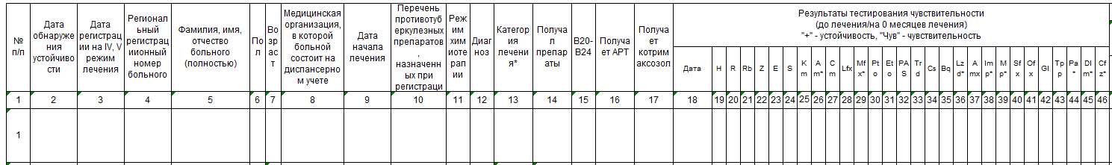
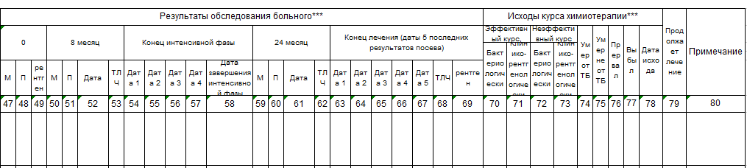
Рисунок 10 - Шаблон журнала контроля химиотерапии по IV и V режимам (504/у)
В столбце «Дата обнаружения устойчивости» отображается дата из поля «Дата обнаружения устойчивости к рифампицину (R)» карты лечения 4-5 режима.
В столбце «Дата регистрации на IV, V режим лечения» отображается дата из поля «Дата регистрации случая ЦВК» карты лечения 4-5 режима.
В столбце «Региональный регистрационный номер больного» отображается номер карты курсов химиотерапии 4-5 режима.
В столбце «Фамилия, имя, отчество больного (полностью)» отображаются Фамилия, Имя, Отчество пациента.
В столбце «Пол» отображается пол пациента.
В столбце «Возраст» отображается возраст пациента регистрации случая ЦВК в картах курсов химиотерапии 4-5 режима.
В столбце «Медицинская организация, в которой больной состоит на диспансерном учете» отображается медицинская организация, которая поставила на диспансерный учет в карте диспансерного наблюдения, при соблюдении условия, что дата поставки на диспансерный учет (дата из поля «Дата постановки» карты диспансерного наблюдения» меньше либо равна дате регистрации случая ЦВК карты лечения 4-5 режима. В случае если у пациента несколько открытых карт диспансерного наблюдения, и дата постановки на диспансерный учет больше даты ЦВК, то информации о МО нет в столбце, поле остается пустым.
В столбце «Дата начала лечения» отображается первая дата приема противотуберкулезных препаратов во вкладке «Лечебные мероприятия» интенсивной или фазы продолжения в картах лечения 4-5 режима.
В столбце «Перечень противотуберкулезных препаратов» отображается весь перечень назначенных препаратов «Лечебные мероприятия» интенсивной или фазы продолжения в картах лечения 4-5 режима.
В столбце «Режим химиотерапии» отображается режим из поля «Режим лечения» в картах лечения 4-5 режима. Режим «Т» - обозначает 4 режим с отметкой в поле «Обоснован результатами тестов на лекарственную чувствительность». Режим «Э» обозначает 4 режим с отметкой в поле «Начат как эмпирический курс».
В столбце «Диагноз» отображается код диагноза из поля «Диагнозы» карты лечения 4-5 режима.
В столбце «Категория лечения*» отображается выбранная категория в поле «Группа пациента» в карте лечения 4-5 режима. Обозначение категории:
1 – Впервые выявленные;
2 – Рецидив;
3 – После прерывания;
4 – После не эффективного курса 1-3 режима;
5 – После не эффективного курса 4-5 режима;
6 – Переведенные;
7 – Прочие.
В категории «Переведённые» ставится отметка, если в картах лечения 4-5 режима стоит данная категория и, если была переведена карта лечения в субъект/МО из параметров выгрузки отчета, дата подтверждения которых попадает в диапазон дат формируемого параметра отчета.
Таблица 2 – Параметры перевода для журнала контроля химиотерапии по IV и V режимам (504/у)
Условия перевода | Параметры выгрузки | Отображение перевода пациента в отчете
Внутри Субъекта1 одного и того же Ведомства1 из МО1 в МО2 | Субъект1+Ведомство1 | Пациент отображается по зарегистрированной категории случая лечения туберкулеза
Внутри Субъекта1 одного и того же Ведомства1 из МО1 в МО2 | Субъект1 без выбора ведомства | Пациент отображается по зарегистрированной категории случая лечения туберкулеза
Внутри Субъекта1 одного и того же Ведомства1 из МО1 в МО2 | Ведомство1 без выбора субъекта (по всей РФ) | Пациент отображается по зарегистрированной категории случая лечения туберкулеза
Внутри Субъекта1 одного и того же Ведомства1 из МО1 в МО2 | Без выбора ведомства и выбора субъекта (по всей РФ) | Пациент отображается по зарегистрированной категории случая лечения туберкулеза
Внутри Субъекта1 из Ведомства1 МО1 в Ведомство2 МО2 | Субъект1+Ведомство1 | Пациент отображается по зарегистрированной категории случая лечения туберкулеза
Внутри Субъекта1 из Ведомства1 МО1 в Ведомство2 МО2 | Субъект1+Ведомство2 | Пациент отображается в категории «переведенные»
Внутри Субъекта1 из Ведомства1 МО1 в Ведомство2 МО2 | Субъект1 без выбора ведомства | Пациент отображается по зарегистрированной категории случая лечения туберкулеза
Внутри Субъекта1 из Ведомства1 МО1 в Ведомство2 МО2 | Ведомство1 без выбора субъекта (по всей РФ) | Пациент отображается по зарегистрированной категории случая лечения туберкулеза
Внутри Субъекта1 из Ведомства1 МО1 в Ведомство2 МО2 | Ведомство2 без выбора субъекта (по всей РФ) | Пациент отображается в категории «переведенные»
Внутри Субъекта1 из Ведомства1 МО1 в Ведомство2 МО2 | Без выбора ведомства и выбора субъекта (по всей РФ) | Пациент отображается по зарегистрированной категории случая лечения туберкулеза
Из Субъекта1 Ведомство1 МО1 в Субъект2 Ведомство1 МО2 | Субъект1+Ведомство1 | Пациент отображается по зарегистрированной категории случая лечения туберкулеза
Из Субъекта1 Ведомство1 МО1 в Субъект2 Ведомство1 МО2 | Субъект1+Ведомство2 | Пациент отображается в категории «переведенные»
Из Субъекта1 Ведомство1 МО1 в Субъект2 Ведомство1 МО2 | Субъект1 без выбора ведомства | Пациент отображается по зарегистрированной категории случая лечения туберкулеза
Из Субъекта1 Ведомство1 МО1 в Субъект2 Ведомство1 МО2 | Субъект2 без выбора ведомства | Пациент отображается в категории «переведенные»
Из Субъекта1 Ведомство1 МО1 в Субъект2 Ведомство1 МО2 | Ведомство1 без выбора субъекта (по всей РФ) | Пациент отображается по зарегистрированной категории случая лечения туберкулеза
Из Субъекта1 Ведомство1 МО1 в Субъект2 Ведомство1 МО2 | Ведомство2 без выбора субъекта (по всей РФ) | Пациент отображается в категории «переведенные»
Из Субъекта1 Ведомство1 МО1 в Субъект2 Ведомство1 МО2 | Без выбора ведомства и выбора субъекта (по всей РФ) | Пациент отображается по зарегистрированной категории случая лечения туберкулеза
Из Субъекта1 Ведомство1 МО1 в Субъект2 Ведомство2 МО2 | Субъект1+Ведомство1 | Пациент отображается по зарегистрированной категории случая лечения туберкулеза
Из Субъекта1 Ведомство1 МО1 в Субъект2 Ведомство2 МО2 | Субъект2+Ведомство2 | Пациент отображается в категории «переведенные»
Из Субъекта1 Ведомство1 МО1 в Субъект2 Ведомство2 МО2 | Субъект1 без выбора ведомства | Пациент отображается по зарегистрированной категории случая лечения туберкулеза
Из Субъекта1 Ведомство1 МО1 в Субъект2 Ведомство2 МО2 | Субъект2 без выбора ведомства | Пациент отображается в категории «переведенные»
Из Субъекта1 Ведомство1 МО1 в Субъект2 Ведомство2 МО2 | Ведомство1 без выбора субъекта (по всей РФ) | Пациент отображается по зарегистрированной категории случая лечения туберкулеза
Из Субъекта1 Ведомство1 МО1 в Субъект2 Ведомство2 МО2 | Ведомство2 без выбора субъекта (по всей РФ) | Пациент отображается в категории «переведенные»
Из Субъекта1 Ведомство1 МО1 в Субъект2 Ведомство2 МО2 | Без выбора ведомства и выбора субъекта (по всей РФ) | Без выбора ведомства и выбора субъекта (по всей РФ)
В столбце «Получал препараты» отображается:
- 1 – если в поле «Проходил лечение препаратами» 1 ряда/ 2 ряда/ 3 ряда/ Прочие не стоит никакой отметки. Либо стоит отметка «3 ряда». Либо стоит «Прочие». Либо стоит отметка «3 ряда и Прочие».
- 2 – если в поле «Проходил лечение препаратами» стоит отметка «1 ряда». Либо стоит отметка «1 ряда и 3 ряда». Либо стоит отметка «1 ряда и Прочие»
- 3 – «Проходил лечение препаратами» стоит отметка «2 ряда»; Либо стоит отметка «1 ряда и 2 ряда и 3 ряда и Прочие». Либо стоит отметка «1 ряда и 2 ряда». Либо стоит отметка «2 ряда и 3 ряда». Либо стоит отметка «2 ряда и 3 ряда и Прочие». Либо стоит отметка «2 ряда и Прочие».
В столбце «В20 – В24» ставится отметка если в блоке «Записи в регистре» в поле «В20 – В24» стоит значение «Да».
В столбце «Получает АРТ» стоится отметка если в картах лечения 4-5 режима в поле «Назначена АРТ» стоит отметка.
В столбце «Получает котримаксозол» стоится отметка если в картах лечения 4-5 режима в поле «Назначена профилактическая терапия котримоксазолом» стоит отметка.
Блок «Результаты тестирования чувствительности (до лечения/на 0 месяцев лечения) "+" - устойчивость, "Чув" – чувствительность»»
В столбце «Дата» отображается дата из поля «Дата результата» блока «Результата исследований на лекарственную чувствительность» вкладки «Исследования» строки «До лечения» и «0 месяц».
В столбцах с обозначением лекарственных препаратов ставится отметка «+» и «Чув» если проставлен минус.
Блок «Результаты исследований» отображает результаты исследований из вкладки «Исследования» карт лечения 4-5 режима в зависимости от строк заполнения блоков:
- «0 месяц» отображает результаты исследований строки 0 месяц
- М – отображаются результаты микроскопии
- П – отображается результат культуры
- Рентген – отображается результат рентгена. Если выбраны значения «Норма», «Туберкулез легких без деструкции легочной ткани», «Патологические изменения во внелегочных органах и тканях», «Рассасывание, уплотнение, кальцинация и пр.», то проставляется «-». Если выбрано значение «Туберкулез легких с наличием деструкции легочной ткани» ставится «+».
- «8 месяц» отображает результаты исследований строки 8 месяц
- М – отображаются результаты микроскопии
- П – отображается результат культуры
- Дата – отображается да из строки «Дата сбора материала»
- ТЛЧ – отображается код препарата, у которого проставлен «+»
- «Конец интенсивной фазы»
- Дата1 – пустое поле
- Дата2 – пустое поле
- Дата3 – пустое поле
- Дата4 – пустое поле
- Дата завершения интенсивной фазы – отображается дата из поля «Дата завершения интенсивной фазы» вкладки «Лечебные мероприятия» карты лечения 4-5 режима.
- «24 месяц» отображает результаты исследований если закрыта карта курсов химиотерапии
- Дата – отображаются 5 последний результатов микроскопии. Дата1 – отображается самая последняя дата результата микроскопии.
- ТЛЧ – отображается код препарата, у которого проставлен «+» самого последнего обследования на лекарственную чувствительность
- Рентген – отображается самый последний результат рентгена. Если выбраны значения «Норма», «Туберкулез легких без деструкции легочной ткани», «Патологические изменения во внелегочных органах и тканях», «Рассасывание, уплотнение, кальцинация и пр.», то проставляется «-». Если выбрано значение «Туберкулез легких с наличием деструкции легочной ткани» ставится «+».
Блок «Исходы курсы химиотерапии» отображает результаты исхода курсов химиотерапии карт лечения 4-5 режима:
- «Эффективный»:
- В столбце «Бактериологически» проставляется значение, если выбран исход курса химиотерапии «Эффективный курс химиотерапии, подтвержденный микроскопией», «Эффективный курс химиотерапии, подтвержденный посевом», «Эффективный курс химиотерапией, подтвержденный микроскопией и посевом»
- В столбце «Клинико-рентгенологически» проставляется значение, если выбран исход курса химиотерапии «Эффективный курс химиотерапии, подтвержденный клинико-рентгенологически».
- «Неэффективный» проставляется значение если выбрано значение: «Неэффективный курс химиотерапии, подтвержденный микроскопией», «Неэффективный курс химиотерапии, подтвержденный посевом», «Неэффективный курс химиотерапии, подтвержденный посевом»
- В столбце «Умер от ТБ» проставляется значение, если выбран исход курса химиотерапии «Умер от туберкулеза».
- В столбце «Умер не от ТБ» проставляется значение, если выбран исход курса химиотерапии «Умер от других причин».
- В столбце «Прервал» проставляется значение, если выбран исход курса химиотерапии «Прерывание курса химиотерапии».
- В столбце «Выбыл» проставляется значение, если выбран исход курса химиотерапии «Выбыл».
- В столбце «Дата исхода» проставляется да из поля «Дата окончания курса» вкладки «Исход курса химиотерапии» режима 4-5.
В столбце «Продолжает лечение» ставится отметка, если в карте лечения 4-5 режима не проставлен исход курса химиотерапии.
В столбце «Примечание» отображается текст из поля «Примечания» вкладки «Исход курса химиотерапии» карты лечения 4-5 режима.

Журнал учета МЛУ и ШЛУ
- В отчет выводятся сведения об открытых регистровых записях, у которых в блоке «Записи в регистре» в поле «Тестирование на лекарственную чувствительность» стоят параметры «МЛУ» или «ШЛУ»:
- Если нет открытой карты курсов химиотерапии 1-3 или 4-5 режима, то в отчет попадают регистровые записи по принадлежности субъекта/медицинской организации, создавшей запись в регистре, соответствующих параметрам выгрузки отчета;
- Если есть открытая карта курсов химиотерапии 1-3 или 4-5 режима, то в отчет попадают регистровые записи по принадлежности субъекта/медицинской организации владельца карты курсов химиотерапии, у которых дата ЦВК попадает в диапазон формируемых дат фильтра отчета и субъект соответствует параметрам выгрузки отчета субъекта/ медицинской организации
- Посмертные записи в отчет не попадают.
- В отчет не попадают карты лечения 1-3 режима, у которых в поле «Особые отметки» стоит значение «Тест-терапия» или «Паллиативное значение.
- Переводы учитываются только при подтверждении «Запроса на перевод», и «Направление в МО».
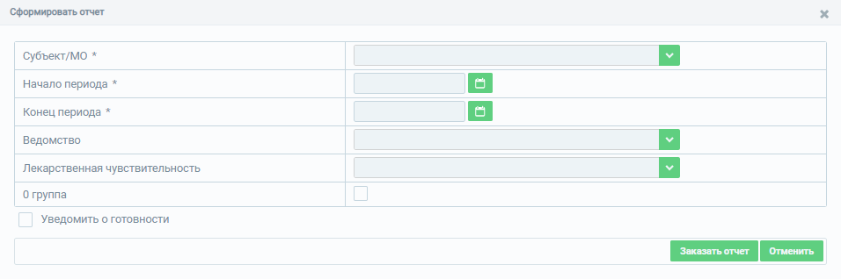
Рисунок 11 – Параметры формирования журнала учета МЛУ и ШЛУ
В поле «Субъект/МО» выбирается субъект или медицинская организация, которому принадлежат карты курсов химиотерапии.
В полях «Начало периода» и «Конец периода» указывается диапазон формирования отчета.
В поле «Ведомство» выбирается ведомство, по которому необходимо сформировать отчет. Для определенных ролей данное поле заполнено по умолчанию согласно принадлежности ведомства.
В поле «Лекарственная чувствительность» из выпадающего списка выбирается значение «МЛУ» или «ШЛУ». Если поле оставить пустым, то отчет будет сформирован по пациентам с МЛУ и ШЛУ.
При выборе отметки в поле «0 группа» отчет формируется только картам лечения 1-3 и 4-5 режима, у которых «Дата ЦВК» попадает в диапазон дат формируемого параметра отчета и в поле «Группа диспансерного наблюдения» выбрано значение 0 (лица с неуточненной активностью туберкулезного процесса и нуждающихся в дифференциальной диагностике с целью установления диагноза туберкулеза любой локализации).
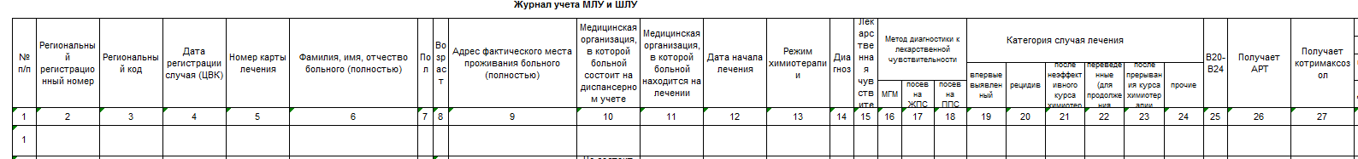
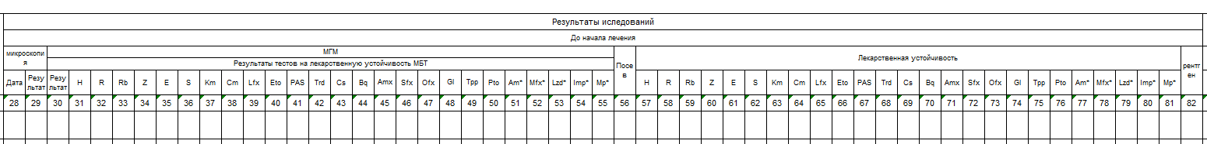
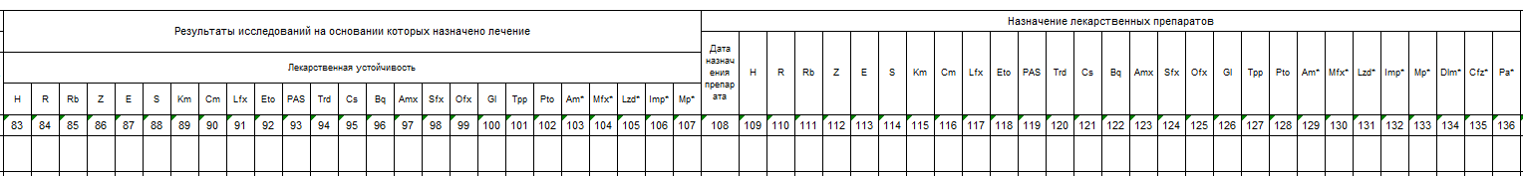
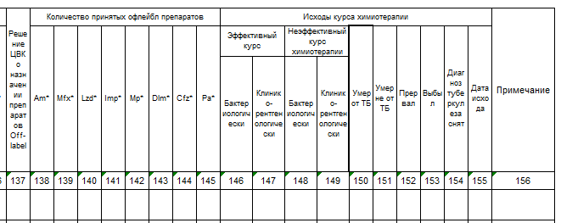
Рисунок 12– Шаблон журнала учета МЛУ и ШЛУ
В поле «№ п/п» отображается порядковый номер пункта пациента.
В столбце «Региональный регистрационный номер» отображается уникальный номер регистровой записи пациента.
В столбце «Региональный код» отображается значение поля «Региональный идентификатор пациента» блока «Записи в регистре».
В столбце «Дата регистрации случая (ЦВК)» отображается дата регистрации случая (ЦВК) из карты курсов химиотерапии 1-3 или 4-5 режима.
В столбце «Номер карты лечения» отображается номер карты курсов химиотерапии 1-3 или 4-5 режима.
В столбце «Фамилия, имя, отчество больного (полностью)» отображаются Фамилия, Имя, Отчество пациента.
В столбце «Пол» отображается пол пациента.
В столбце «Возраст» отображается возраст пациента на дату конца периода из параметров формирования отчета.
В столбце «Адрес фактического места проживания больного (полностью)» отображается адрес регистрации или адрес проживания из блока «Контактные данные»
В столбце «Медицинская организация, в которой больной состоит на диспансерном учете» отображается наименование медицинской организация из открытой карты диспансерного наблюдения.
В столбце «Медицинская организация, в которой больной находится на лечении» отображается наименование медицинской организация из открытой карты курсов химиотерапии 1-3 или 4-5 режима.
В столбце «Дата начала лечения» отображается первая дата приема противотуберкулезных препаратов во вкладке «Интенсивная фаза»/ «Фаза продолжения» в картах лечения 1-3 режима или первая дата приема противотуберкулезных препаратов во вкладке «Лечебные мероприятия в картах лечения 4-5 режима. Если карта курсов химиотерапии закрыта, поле остается пустое
В столбце «Режим химиотерапии» отображается значение поля «Режим лечения» открытой карты курсов химиотерапии 1-3 или 4-5 режима. Режим «Т» - обозначает 4 режим с отметкой в поле «Обоснован результатами тестов на лекарственную чувствительность». Режим «Э» обозначает 4 режим с отметкой в поле «Начат как эмпирический курс». Если карта курсов химиотерапии закрыта, поле остается пустое
В столбце «Диагноз» отображается значение поля «Диагнозы» открытой карты курсов химиотерапии 1-3 или 4-5 режима. Если выбрано несколько диагнозов, отображаются все через запятую. Если карта курсов химиотерапии закрыта, поле остается пустое.
В столбце «Лекарственная чувствительность» отображается значение поля «Лекарственная чувствительность» блока «Записи в регистре». Выводятся значения МЛУ или ШЛУ, другие значения не учитываются.
В блоке «Метод диагностики к лекарственной чувствительности» в полях «МГМ», «посев на ЖПС», «посев на ППС» ставится отметка в зависимости от выбранного значения в поле «Метод тестирования на лекарственную устойчивость» блока «Записи в регистре».
В блоке «Категория случая лечения» в полях «впервые выявленный», «рецидив», «после неэффективного курса химиотерапии», «переведенные (для продолжения лечения)», «после прерывания курса химиотерапии», «прочие» ставится отметка в зависимости от выбранного значения в поле «Группа пациента» открытой карты курсов химиотерапии 1-3 или 4-5 режима. В поле «переведённые» учитываются только подтвержденные переводы карт курсов химиотерапии 1-3 или 4-5 режима.
В столбце «В20-В24» ставится отметка если в блоке «Записи в регистре» в поле «В20 – В24» стоит значение «Да».
В столбце «Получает АРТ» ставится отметка если в открытой карте курса химиотерапии 1-3 или 4-5 режима в поле «Назначена АРТ» стоит отметка
В столбце «Получает котримаксозол» ставится отметка если в открытой карте курсов химиотерапии 1-3 или 4-5 режима в поле «Назначена профилактическая терапия котримоксазолом» стоит отметка.
Блок «Результаты исследований» → «До начала лечения»:
- Блок «Микроскопия»:
- В столбце «Дата» отображается дата сбора материала исследования микроскопии строки «До лечения/ 0 месяц» карты курсов химиотерапии 1-3 режима или строки «До лечения» карты курсов химиотерапии 4-5 режима.
- В столбце «Результат» отображается результат исследования микроскопии строки «До лечения/ 0 месяц» карты курсов химиотерапии 1-3 режима или строки «До лечения» карты курсов химиотерапии 4-5 режима.
- Блок «МГМ:
- В столбце «Результат» отображается результат исследования м/г метода строки «До лечения/ 0 месяц» карты курсов химиотерапии 1-3 режима или строки «До лечения» карты курсов химиотерапии 4-5 режима.
- В блоке «Результаты тестов на лекарственную устойчивость МБТ» в строке кода препарата проставляется отметка при положительном результате исследования м/г метода строки «До лечения/ 0 месяц» карты курсов химиотерапии 1-3 режима или строки «До лечения» карты курсов химиотерапии 4-5 режима.
- В столбце «Посев» отображается результат исследования посева/культуры строки «До лечения/ 0 месяц» карты курсов химиотерапии 1-3 режима или строки «До лечения» карты курсов химиотерапии 4-5 режима.
- В блоке «Лекарственная устойчивость» в строке кода препарата проставляется результат исследований лекарственной чувствительности «+» или «-» строки «До лечения/ 0 месяц» карты курсов химиотерапии 1-3 режима или строки «До лечения» карты курсов химиотерапии 4-5 режима.
- В столбце «Рентген» отображает результаты исследований рентгена строки «До лечения/ 0 месяц» карты курсов химиотерапии 1-3 режима или строки «До лечения» карты курсов химиотерапии 4-5 режима. Для карт лечения 4-5 режима учитываются только результаты «Туберкулез легких с наличием деструкции легочной ткани» обозначается как положительный результат, «Туберкулез легких без деструкции легочной ткани» обозначается как отрицательный результат.
Блок «Результаты исследований на основании которых назначено лечение»:
- В блоке «Лекарственная устойчивость» в строке кода препарата проставляется результат исследований лекарственной чувствительности «+» или «-» самой последней заполненной строки карты курсов химиотерапии 1-3 или 4-5 режима.
Блок «Назначение лекарственных препаратов»:
В столбце «Дата назначения препарата» проставляется последняя дата назначения препарата из карты курсов химиотерапии 1-3 вкладок «Интенсивная фаза»/ «Фаза продолжения» или 4-5 режима вкладки «Лечебные мероприятия».
В столбце «Решение ЦВК о назначении препаратов Off-label» отображается дата врачебной комиссии блока «Решение ВК по назначению препаратов Off-label» вкладки «Лечебные мероприятия карты курсов химиотерапии 4-5 режима.
В блоке «Количество принятых офлейбл препаратов» в строке кода препарата проставляется сумма принятых доз назначенного препарата по всем фазам лечения карты курсов химиотерапии 4-5 режима.
Блок «Исходы курсы химиотерапии» отображает результаты исхода курсов химиотерапии карт курсов химиотерапии 1-3 или 4-5 режима:
- «Эффективный»:
- В столбце «Бактериологически» проставляется значение, если выбран исход курса химиотерапии «Эффективный курс химиотерапии, подтвержденный микроскопией», «Эффективный курс химиотерапии, подтвержденный посевом», «Эффективный курс химиотерапией, подтвержденный микроскопией и посевом»
- В столбце «Клинико-рентгенологически» проставляется значение, если выбран исход курса химиотерапии «Эффективный курс химиотерапии, подтвержденный клинико-рентгенологически».
- «Неэффективный» проставляется значение если выбрано значение: «Неэффективный курс химиотерапии, подтвержденный микроскопией», «Неэффективный курс химиотерапии, подтвержденный посевом», «Неэффективный курс химиотерапии, подтвержденный посевом»
- В столбце «Умер от ТБ» проставляется значение, если выбран исход курса химиотерапии «Умер от туберкулеза».
- В столбце «Умер не от ТБ» проставляется значение, если выбран исход курса химиотерапии «Умер от других причин».
- В столбце «Прервал» проставляется значение, если выбран исход курса химиотерапии «Прерывание курса химиотерапии».
- В столбце «Выбыл» проставляется значение, если выбран исход курса химиотерапии «Выбыл».
- В столбце «Дата исхода» проставляется да из поля «Дата окончания курса» вкладки «Исход курса химиотерапии» 1-3 или 4-5 режима.
В столбце «Примечание» отображается текст из поля «Примечания» вкладки «Исход курса химиотерапии» карты курсов химиотерапии 1-3 или 4-5 режима.

Отчеты

Зарегистрированные больные для лечения (2ТБ)
- Отчет формируются открытым и закрытым картам курса химиотерапии 1-3 и 4-5 режимов, у которых «Дата ЦВК» попадает в диапазон дат формируемого параметра отчета. Учитываются открытые и закрытые Регистровые записи. Посмертные случаи в отчет не попадают.
- В отчет не попадает 0 (лица с неуточненной активностью туберкулезного процесса и нуждающихся в дифференциальной диагностике с целью установления диагноза туберкулеза любой локализации) Групп диспансерного наблюдения.
- Диагнозы группы В90, Z03 в отчет не попадают.
- Подстрочники мужчины и женщины формируются дополнительно, исходя из числа мужчин, женщин и детей во всех регистрационных группах
- В отчет по картам курса химиотерапии 1-3 режима попадают карты лечения общего режима (в поле «Особые отметки» установлено - "нет").
- В отчет по картам курса химиотерапии 1-3 режима не попадают карты лечения, у которых в поле «Особые отметки» стоит «Тест – терапия» или «Паллиативное лечение»
- Переводы учитываются только при подтверждении «Запроса на перевод», и «Направление в МО».

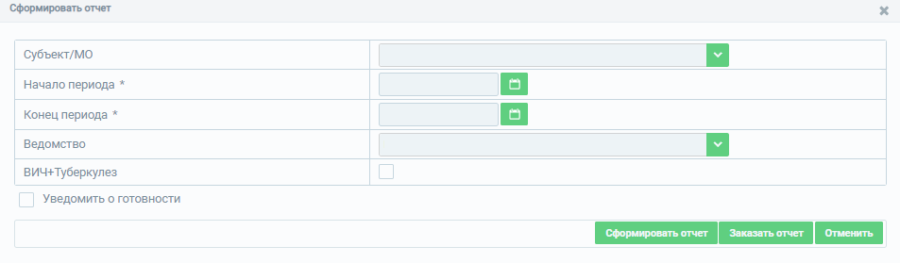
Рисунок 13 – Параметры формирования отчета «Зарегистрированные больные для лечения (2ТБ)»
В поле «Субъект/МО» выбирается субъект или медицинская организация, которой принадлежат карты курсов химиотерапии. Для определенных ролей данное поле заполнено по умолчанию согласно принадлежности к МО.
В полях «Начало периода» и «Конец периода» указывается диапазон формирования отчета.
В поле «Ведомство» выбирается ведомство, по которому необходимо сформировать отчет. Для определенных ролей данное поле заполнено по умолчанию согласно принадлежности, к МО и ведомства.
В случае выбора отметки в поле «ВИЧ + Туберкулез» отчет формируется по картам лечения пациентов, у которых в регистровой записи в поле «В20-24» указан параметр «Да».
Таблица 1000 «Регистрация случаев туберкулеза легких».
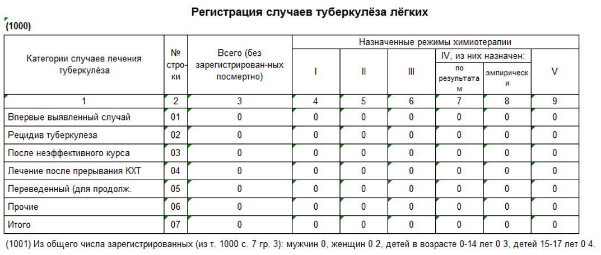
Рисунок 14 - Таблица 1000 «Регистрация случаев туберкулеза легких»
В Таблица 1000 попадают диагнозы туберкулеза легких:
- А15.0 Туберкулез легких, подтвержденный бактериоскопически с наличием или отсутствием роста культуры;
- А15.1 Туберкулез легких, подтвержденный только ростом культуры;
- А15.2 Туберкулез легких, подтвержденный гистологически;
- А15.3 Туберкулез легких, подтвержденный неуточненными методами;
- А16.0 Туберкулез легких, подтвержденный неуточненными методами;
- А16.1 Туберкулез легких без проведения бактериологического и гистологического исследований;
- А16.2 Туберкулез легких без упоминания о бактериологическом или гистологическом подтверждении.
Строка «(1001) Из общего числа зарегистрированных (из т. 1000 с. 7 гр. 3): мужчин 0 0, женщин 0 2, детей в возрасте 0-14 лет 0 3, детей 15-17 лет 0 4» отображает количество по пациентов по возрастному признаку, которые вошли в таблицу 1000. Число мужчин строится так же на основании детей по половому признаку.
Таблица 2000 «Регистрация случаев туберкулеза плевры, трахеи, бронхов, внутригрудных лимфатических узлов».
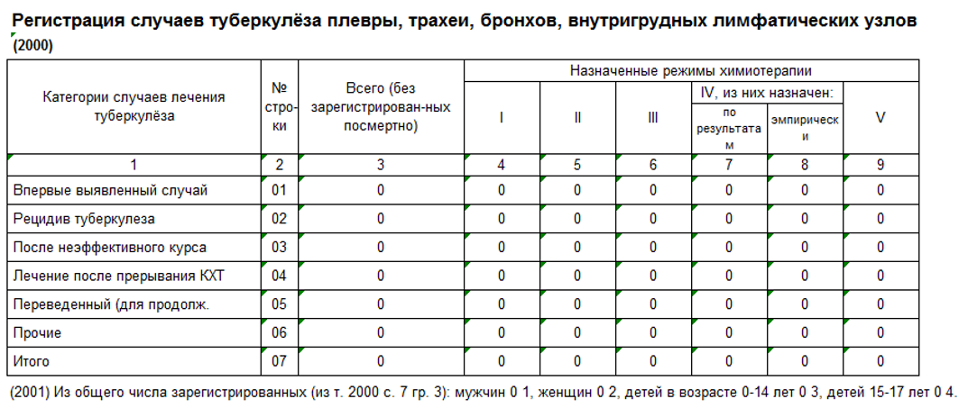
Рисунок 15- Таблица 2000 «Регистрация случаев туберкулеза плевры, трахеи, бронхов, внутригрудных лимфатических узлов»
В таблицу 2000 попадают диагнозы туберкулеза легких:
- A15.4 Туберкулез внутригрудных лимфатических узлов, подтвержденный бактериологически и гистологически;
- A15.5 Туберкулез гортани, трахеи и бронхов, подтвержденный бактериологически и гистологически;
- A15.6 Туберкулезный плеврит, подтвержденный бактериологически и гистологически;
- A15.9 Туберкулез органов дыхания неуточненной локализации, подтвержденный бактериологически и гистологически;
- A16.3 Туберкулез внутригрудных лимфатических узлов без упоминания о бактериологическом или гистологическом подтверждении;
- A16.4 Туберкулез гортани, трахеи и бронхов без упоминания о бактериологическом или гистологическом подтверждении;
- A16.5 Туберкулезный плеврит без упоминания о бактериологическом или гистологическом подтверждении;
- A16.7 Первичный туберкулез органов дыхания без упоминания о бактериологическом или гистологическом подтверждении;
- A16.8 Туберкулез других органов дыхания без упоминания о бактериологическом или гистологическом подтверждении;
- A16.9 Туберкулез органов дыхания неуточненной локализации без упоминания о бактериологическом или гистологическом подтверждении.
Строка «(2001) Из общего числа зарегистрированных (из т. 2000 с. 7 гр. 3): мужчин 0 1, женщин 0 2, детей в возрасте 0-14 лет 0 3, детей 15-17 лет 0 4.» отображает количество по пациентов по возрастному признаку, которые вошли в таблицу 2000. Число мужчин строится так же на основании детей по половому признаку.
Таблица 3000 «Регистрация случаев внелегочного туберкулеза».
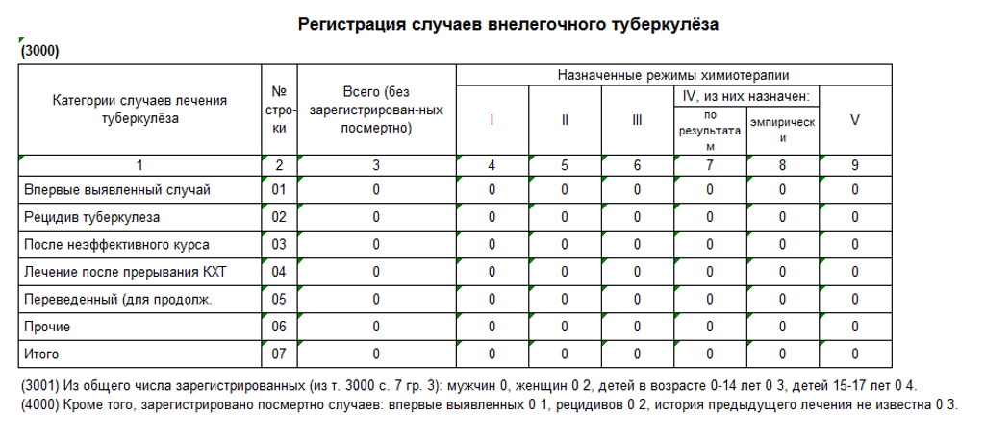
Рисунок 16 – Таблица 3000 «Регистрация случаев внелегочного туберкулеза»
В Таблицу 3000 попадают диагнозы группы А17, А18, А19.
«Категория случаев лечения туберкулеза» отображается из КЛ 1-3 и 4-5 режима:
- Впервые выявленный случай;
- Рецидив туберкулеза;
- После неэффективного курса;
- Лечение после прерывания КХТ;
- Прочие
В категорию «Переведенные (для продолжения лечения)» попадают карты курсов химиотерапии с данной категорией лечения туберкулеза и переведенные карты лечения, дата подтверждения которых попадает в диапазон дат формируемого параметра отчета.
Таблица 3 - Параметры перевода отчета «Зарегистрированные больные для лечения (2ТБ)»
Условия перевода | Параметры выгрузки | Отображение перевода пациента в отчете
Внутри Субъекта1 одного и того же Ведомства1 из МО1 в МО2 | Субъект1+Ведомство1 | Пациент отображается по зарегистрированной категории случая лечения туберкулеза
Внутри Субъекта1 одного и того же Ведомства1 из МО1 в МО2 | Субъект1 без выбора ведомства | Пациент отображается по зарегистрированной категории случая лечения туберкулеза
Внутри Субъекта1 одного и того же Ведомства1 из МО1 в МО2 | МО1 | Пациент отображается по зарегистрированной категории случая лечения туберкулеза
Внутри Субъекта1 одного и того же Ведомства1 из МО1 в МО2 | МО2 | Пациент отображается в категории «переведенные»
Внутри Субъекта1 одного и того же Ведомства1 из МО1 в МО2 | Ведомство1 без выбора субъекта (по всей РФ) | Пациент отображается по зарегистрированной категории случая лечения туберкулеза
Внутри Субъекта1 одного и того же Ведомства1 из МО1 в МО2 | Без выбора ведомства и выбора субъекта (по всей РФ) | Пациент отображается по зарегистрированной категории случая лечения туберкулеза
Внутри Субъекта1 из Ведомства1 МО1 в Ведомство2 МО2 | Субъект1+Ведомство1 | Пациент отображается по зарегистрированной категории случая лечения туберкулеза
Внутри Субъекта1 из Ведомства1 МО1 в Ведомство2 МО2 | Субъект1+Ведомство2 | Пациент отображается в категории «переведенные»
Внутри Субъекта1 из Ведомства1 МО1 в Ведомство2 МО2 | Субъект1 без выбора ведомства | Пациент отображается по зарегистрированной категории случая лечения туберкулеза
Внутри Субъекта1 из Ведомства1 МО1 в Ведомство2 МО2 | МО1 | Пациент отображается по зарегистрированной категории случая лечения туберкулеза
Внутри Субъекта1 из Ведомства1 МО1 в Ведомство2 МО2 | МО2 | Пациент отображается в категории «переведенные»
Внутри Субъекта1 из Ведомства1 МО1 в Ведомство2 МО2 | Ведомство1 без выбора субъекта (по всей РФ) | Пациент отображается по зарегистрированной категории случая лечения туберкулеза
Внутри Субъекта1 из Ведомства1 МО1 в Ведомство2 МО2 | Ведомство2 без выбора субъекта (по всей РФ) | Пациент отображается в категории «переведенные»
Внутри Субъекта1 из Ведомства1 МО1 в Ведомство2 МО2 | Без выбора ведомства и выбора субъекта (по всей РФ) | Пациент отображается по зарегистрированной категории случая лечения туберкулеза
Из Субъекта1 Ведомство1 МО1 в Субъект2 Ведомство1 МО2 | Субъект1+Ведомство1 | Пациент отображается по зарегистрированной категории случая лечения туберкулеза
Из Субъекта1 Ведомство1 МО1 в Субъект2 Ведомство1 МО2 | Субъект1+Ведомство2 | Пациент отображается в категории «переведенные»
Из Субъекта1 Ведомство1 МО1 в Субъект2 Ведомство1 МО2 | Субъект1 без выбора ведомства | Пациент отображается по зарегистрированной категории случая лечения туберкулеза
Из Субъекта1 Ведомство1 МО1 в Субъект2 Ведомство1 МО2 | Субъект2 без выбора ведомства | Пациент отображается в категории «переведенные»
Из Субъекта1 Ведомство1 МО1 в Субъект2 Ведомство1 МО2 | МО1 | Пациент отображается по зарегистрированной категории случая лечения туберкулеза
Из Субъекта1 Ведомство1 МО1 в Субъект2 Ведомство1 МО2 | МО2 | Пациент отображается в категории «переведенные»
Из Субъекта1 Ведомство1 МО1 в Субъект2 Ведомство1 МО2 | Ведомство1 без выбора субъекта (по всей РФ) | Пациент отображается по зарегистрированной категории случая лечения туберкулеза
Из Субъекта1 Ведомство1 МО1 в Субъект2 Ведомство1 МО2 | Ведомство2 без выбора субъекта (по всей РФ) | Пациент отображается в категории «переведенные»
Из Субъекта1 Ведомство1 МО1 в Субъект2 Ведомство1 МО2 | Без выбора ведомства и выбора субъекта (по всей РФ) | Пациент отображается по зарегистрированной категории случая лечения туберкулеза
Из Субъекта1 Ведомство1 МО1 в Субъект2 Ведомство2 МО2 | Субъект1+Ведомство1 | Пациент отображается по зарегистрированной категории случая лечения туберкулеза
Из Субъекта1 Ведомство1 МО1 в Субъект2 Ведомство2 МО2 | Субъект2+Ведомство2 | Пациент отображается в категории «переведенные»
Из Субъекта1 Ведомство1 МО1 в Субъект2 Ведомство2 МО2 | Субъект1 без выбора ведомства | Пациент отображается по зарегистрированной категории случая лечения туберкулеза
Из Субъекта1 Ведомство1 МО1 в Субъект2 Ведомство2 МО2 | Субъект2 без выбора ведомства | Пациент отображается в категории «переведенные»
Из Субъекта1 Ведомство1 МО1 в Субъект2 Ведомство2 МО2 | Ведомство1 без выбора субъекта (по всей РФ) | Пациент отображается по зарегистрированной категории случая лечения туберкулеза
Из Субъекта1 Ведомство1 МО1 в Субъект2 Ведомство2 МО2 | Ведомство2 без выбора субъекта (по всей РФ) | Пациент отображается в категории «переведенные»
Из Субъекта1 Ведомство1 МО1 в Субъект2 Ведомство2 МО2 | МО1 | Пациент отображается по зарегистрированной категории случая лечения туберкулеза
Из Субъекта1 Ведомство1 МО1 в Субъект2 Ведомство2 МО2 | МО2 | Пациент отображается в категории «переведенные»
Из Субъекта1 Ведомство1 МО1 в Субъект2 Ведомство2 МО2 | Без выбора ведомства и выбора субъекта (по всей РФ) | Без выбора ведомства и выбора субъекта (по всей РФ)
В строке «(3001) Из общего числа зарегистрированных (из т. 3000 с. 7 гр. 3): мужчин 0 0, женщин 0 2, детей в возрасте 0-14 лет 0 3, детей 15-17 лет 0 4» отображает количество по пациентов по возрастному признаку, которые вошли в таблицу 3000. Число мужчин строится так же на основании детей по половому признаку.
В строке «(4000) Кроме того, зарегистрировано посмертно случаев: впервые выявленных 0 1, рецидивов 0 2, история предыдущего лечения не известна 0 3» отображено количество посмертных случаев согласно «Группе пациентов», у которых «Дата разбора случая» попадает в диапазон формирования отчета.

Впервые выявленные больные и рецидивы заболеваний туберкулезом (7ТБ)
- Отчет формируются открытым и закрытым картам курса химиотерапии 1-3 и 4-5 режимов, у которых «Дата ЦВК» попадает в диапазон дат формируемого параметра отчета. Учитываются открытые и закрытые Регистровые записи. Посмертные случаи в отчет не попадают.
- В отчет не попадает 0 (лица с неуточненной активностью туберкулезного процесса и нуждающихся в дифференциальной диагностике с целью установления диагноза туберкулеза любой локализации) Групп диспансерного наблюдения.
- Диагнозы A15.4, A15.5, A15.6, A15.9, A16.3, A16.4, A16.5, A16.7, A16.8, A16.9, группы диагнозов В90, Z03 в отчет не попадают.
- В отчет по картам курса химиотерапии 1-3 режима попадают карты лечения общего режима (в поле «Особые отметки» установлено - "нет").
- В отчет по картам курса химиотерапии 1-3 режима не попадают карты лечения, у которых в поле «Особые отметки» стоит «Тест – терапия» или «Паллиативное лечение»
- Переводы учитываются только при подтверждении «Запроса на перевод», и «Направление в МО».
Рисунок 17 – Параметры формирования отчета «Впервые выявленные больные и рецидивы заболеваний туберкулезом (7ТБ)»

В поле «Субъект/МО» выбирается субъект или медицинская организация, которой принадлежат карты курсов химиотерапии. Для определенных ролей данное поле заполнено по умолчанию согласно принадлежности к МО.
В полях «Начало периода» и «Конец периода» указывается диапазон формирования отчета.
В поле «Ведомство» выбирается ведомство, по которому необходимо сформировать отчет. Для определенных ролей данное поле заполнено по умолчанию согласно принадлежности, к МО и ведомства.
В случае выбора отметки в поле «ВИЧ + Туберкулез» отчет формируется по картам лечения пациентов, у которых в регистровой записи в поле «В20-24» указан параметр «Да».
Таблица 1000 «Результаты исследования мокроты случаев лечения больных туберкулезом легких».
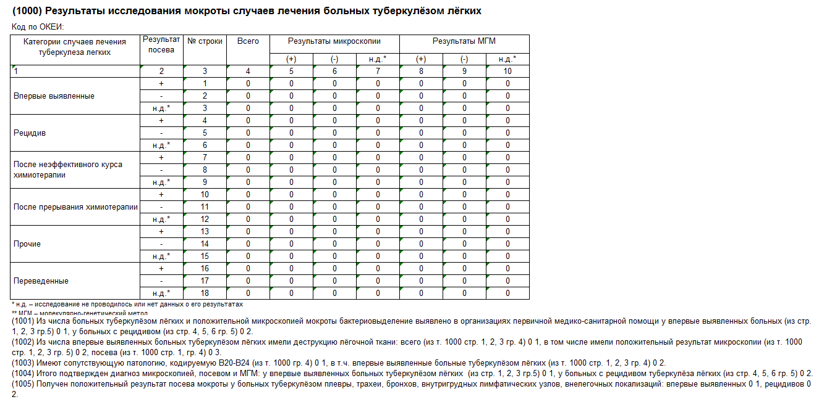
Рисунок 18 – Таблица 1000 «Результаты исследования мокроты случаев лечения больных туберкулезом легких»
В Таблицу 1000 попадают диагнозы туберкулеза легких:
- А15.0 Туберкулез легких, подтвержденный бактериоскопически с наличием или отсутствием роста культуры;
- А15.1 Туберкулез легких, подтвержденный только ростом культуры;
- А15.2 Туберкулез легких, подтвержденный гистологически
- А15.3 Туберкулез легких, подтвержденный неуточненными методами
- А16.0 Туберкулез легких, подтвержденный неуточненными методами
- А16.1 Туберкулез легких без проведения бактериологического и гистологического исследований
- А16.2 Туберкулез легких без упоминания о бактериологическом или гистологическом подтверждении
«Категория случаев лечения туберкулеза» отображается из КЛ 1-3 и 4-5 режима:
- Впервые выявленный случай;
- Рецидив туберкулеза;
- После неэффективного курса;
- Лечение после прерывания КХТ;
- Прочие
В категорию «Переведенные (для продолжения лечения)» попадают карты курсов химиотерапии с данной категорией лечения туберкулеза и переведенные карты лечения, дата подтверждения которых попадает в диапазон дат формируемого параметра отчета.
Таблица 4 – Параметры перевода отчета «Впервые выявленные больные и рецидивы заболеваний туберкулезом (7ТБ)»
Условия перевода | Параметры выгрузки | Отображение перевода пациента в отчете
Внутри Субъекта1 одного и того же Ведомства1 из МО1 в МО2 | Субъект1+Ведомство1 | Пациент отображается по зарегистрированной категории случая лечения туберкулеза
Внутри Субъекта1 одного и того же Ведомства1 из МО1 в МО2 | Субъект1 без выбора ведомства | Пациент отображается по зарегистрированной категории случая лечения туберкулеза
Внутри Субъекта1 одного и того же Ведомства1 из МО1 в МО2 | МО1 | Пациент отображается по зарегистрированной категории случая лечения туберкулеза
Внутри Субъекта1 одного и того же Ведомства1 из МО1 в МО2 | МО2 | Пациент отображается в категории «переведенные»
Внутри Субъекта1 одного и того же Ведомства1 из МО1 в МО2 | Ведомство1 без выбора субъекта (по всей РФ) | Пациент отображается по зарегистрированной категории случая лечения туберкулеза
Внутри Субъекта1 одного и того же Ведомства1 из МО1 в МО2 | Без выбора ведомства и выбора субъекта (по всей РФ) | Пациент отображается по зарегистрированной категории случая лечения туберкулеза
Внутри Субъекта1 из Ведомства1 МО1 в Ведомство2 МО2 | Субъект1+Ведомство1 | Пациент отображается по зарегистрированной категории случая лечения туберкулеза
Внутри Субъекта1 из Ведомства1 МО1 в Ведомство2 МО2 | Субъект1+Ведомство2 | Пациент отображается в категории «переведенные»
Внутри Субъекта1 из Ведомства1 МО1 в Ведомство2 МО2 | Субъект1 без выбора ведомства | Пациент отображается по зарегистрированной категории случая лечения туберкулеза
Внутри Субъекта1 из Ведомства1 МО1 в Ведомство2 МО2 | МО1 | Пациент отображается по зарегистрированной категории случая лечения туберкулеза
Внутри Субъекта1 из Ведомства1 МО1 в Ведомство2 МО2 | МО2 | Пациент отображается в категории «переведенные»
Внутри Субъекта1 из Ведомства1 МО1 в Ведомство2 МО2 | Ведомство1 без выбора субъекта (по всей РФ) | Пациент отображается по зарегистрированной категории случая лечения туберкулеза
Внутри Субъекта1 из Ведомства1 МО1 в Ведомство2 МО2 | Ведомство2 без выбора субъекта (по всей РФ) | Пациент отображается в категории «переведенные»
Внутри Субъекта1 из Ведомства1 МО1 в Ведомство2 МО2 | Без выбора ведомства и выбора субъекта (по всей РФ) | Пациент отображается по зарегистрированной категории случая лечения туберкулеза
Из Субъекта1 Ведомство1 МО1 в Субъект2 Ведомство1 МО2 | Субъект1+Ведомство1 | Пациент отображается по зарегистрированной категории случая лечения туберкулеза
Из Субъекта1 Ведомство1 МО1 в Субъект2 Ведомство1 МО2 | Субъект1+Ведомство2 | Пациент отображается в категории «переведенные»
Из Субъекта1 Ведомство1 МО1 в Субъект2 Ведомство1 МО2 | Субъект1 без выбора ведомства | Пациент отображается по зарегистрированной категории случая лечения туберкулеза
Из Субъекта1 Ведомство1 МО1 в Субъект2 Ведомство1 МО2 | Субъект2 без выбора ведомства | Пациент отображается в категории «переведенные»
Из Субъекта1 Ведомство1 МО1 в Субъект2 Ведомство1 МО2 | МО1 | Пациент отображается по зарегистрированной категории случая лечения туберкулеза
Из Субъекта1 Ведомство1 МО1 в Субъект2 Ведомство1 МО2 | МО2 | Пациент отображается в категории «переведенные»
Из Субъекта1 Ведомство1 МО1 в Субъект2 Ведомство1 МО2 | Ведомство1 без выбора субъекта (по всей РФ) | Пациент отображается по зарегистрированной категории случая лечения туберкулеза
Из Субъекта1 Ведомство1 МО1 в Субъект2 Ведомство1 МО2 | Ведомство2 без выбора субъекта (по всей РФ) | Пациент отображается в категории «переведенные»
Из Субъекта1 Ведомство1 МО1 в Субъект2 Ведомство1 МО2 | Без выбора ведомства и выбора субъекта (по всей РФ) | Пациент отображается по зарегистрированной категории случая лечения туберкулеза
Из Субъекта1 Ведомство1 МО1 в Субъект2 Ведомство2 МО2 | Субъект1+Ведомство1 | Пациент отображается по зарегистрированной категории случая лечения туберкулеза
Из Субъекта1 Ведомство1 МО1 в Субъект2 Ведомство2 МО2 | Субъект2+Ведомство2 | Пациент отображается в категории «переведенные»
Из Субъекта1 Ведомство1 МО1 в Субъект2 Ведомство2 МО2 | Субъект1 без выбора ведомства | Пациент отображается по зарегистрированной категории случая лечения туберкулеза
Из Субъекта1 Ведомство1 МО1 в Субъект2 Ведомство2 МО2 | Субъект2 без выбора ведомства | Пациент отображается в категории «переведенные»
Из Субъекта1 Ведомство1 МО1 в Субъект2 Ведомство2 МО2 | Ведомство1 без выбора субъекта (по всей РФ) | Пациент отображается по зарегистрированной категории случая лечения туберкулеза
Из Субъекта1 Ведомство1 МО1 в Субъект2 Ведомство2 МО2 | Ведомство2 без выбора субъекта (по всей РФ) | Пациент отображается в категории «переведенные»
Из Субъекта1 Ведомство1 МО1 в Субъект2 Ведомство2 МО2 | МО1 | Пациент отображается по зарегистрированной категории случая лечения туберкулеза
Из Субъекта1 Ведомство1 МО1 в Субъект2 Ведомство2 МО2 | МО2 | Пациент отображается в категории «переведенные»
Из Субъекта1 Ведомство1 МО1 в Субъект2 Ведомство2 МО2 | Без выбора ведомства и выбора субъекта (по всей РФ) | Без выбора ведомства и выбора субъекта (по всей РФ)

Для карт лечения режимом I-III. Столбцы «Результаты микроскопии» и м/г метода заполняются на основании строк "ПМП" и «До лечения/0 месяц» во вкладке "Исследования", путем суммирования результатов. В отчет выводится наихудший (положительный результат):
- если в "ПМП" внесены результаты, а в «До лечения/0 месяц» нет - берется результат из ПМП;
- если в "ПМП" данные не внесены, а внесены в "До лечения/0 месяц", то из «До лечения/0 месяц»;
- если внесен в строке "ПМП" положительный результат, а в «До лечения/0 месяц» внесен отрицательный результат, то данные суммируются и в отчет выводится положительный результат.
- если в строке "ПМП" отрицательный результат, а в «До лечения/0 месяц» внесен положительный результат, то данные суммируются и в отчет выводится положительный результат.
Для карт лечения режимом IV-V Столбцы «Результаты микроскопии» и м/г метода должны заполняться на основании строк "ПМП" и "0 месяц" во вкладке "Исследования", путем суммирования результатов. В отчет выводится наихудший (положительный результат):
- если в "ПМП" внесены результаты, а в «0 месяц» нет - берется результат из ПМП;
- если в "ПМП" данные не внесены, а внесены в "0 месяц", то из «0 месяц»;
- если внесен в строке "ПМП" положительный результат, а в «0 месяц» отрицательный, то данные результат, то данные суммируются и в отчет выводится положительный результат.
- Если в строке «ПМП» отрицательный результат, а в «0 месяц» внесен положительный результат, то данные суммируются и в отчет выводится положительный результат.
Важно! Строка "До лечения" не учитывается при формировании отчета.
Таблица 2100 «Результаты тестирования на лекарственную устойчивость МБТ у случаев лечения туберкулёза лёгких».
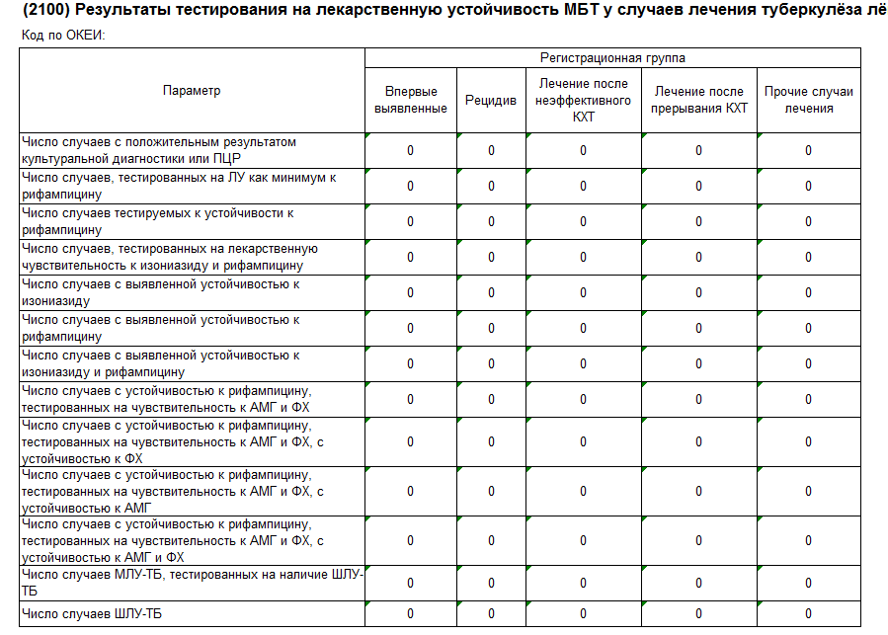
Рисунок 19 – Таблица 2100 «Результаты тестирования на лекарственную устойчивость МБТ у случаев лечения туберкулёза лёгких

Таблица 5 – Описание формирования Таблицы 2100
Параметр | Регистрационная группа
Параметр | Впервые выявленные | Рецидив | Лечение после неэффективного КХТ | Лечение после прерывания КХТ | Прочие случаи лечения
Число случаев с положительным результатом культуральной диагностики или ПЦР | Сумма карт лечения химиотерапии созданных в отчетном периоде. С диагнозом туберкулеза легких:  A15, А15.0, А15.1, А15.2, А15.3, A16, А16.0, А16.1, А16.2  группа пациента - "Впервые выявленные"  Данные берутся из карт лечения I-III и IV-V вкладки "Исследования" строки 0 месяц  1) положительного результата Посева  Или  2) положительного результата м/г метода | Сумма карт лечения химиотерапии созданных в отчетном периоде.  С диагнозом туберкулеза легких:  A15, А15.0, А15.1, А15.2, А15.3, A16, А16.0, А16.1, А16.2  группа пациента - "Рецидив"  Данные берутся из карт лечения I-III и IV-V вкладки "Исследования" строки 0 месяц  1) положительного результата Посева  Или  2) положительного результата м/г метода | Сумма карт лечения химиотерапии созданных в отчетном периоде.  С диагнозом туберкулеза легких:  A15, А15.0, А15.1, А15.2, А15.3, A16, А16.0, А16.1, А16.2  группа пациента - "Лечение после неэффективного КХТ" / "Лечение после неэффективного КХТ по 1/3 режиму" / "Лечение после неэффективного КХТ по 1/3 режиму"  Данные берутся из карт лечения I-III и IV-V вкладки "Исследования" строки 0 месяц  1) положительного результата Посева  Или  2) положительного результата м/г метода | Сумма карт лечения химиотерапии созданных в отчетном периоде.  С диагнозом туберкулеза легких:  A15, А15.0, А15.1, А15.2, А15.3, A16, А16.0, А16.1, А16.2  группа пациента - "Лечение после прерывания КХТ"  Данные берутся из карт лечения I-III и IV-V вкладки "Исследования" строки 0 месяц  1) положительного результата Посева  Или  2) положительного результата м/г метода | Сумма карт лечения химиотерапии созданных в отчетном периоде.  С диагнозом туберкулеза легких:  A15, А15.0, А15.1, А15.2, А15.3, A16, А16.0, А16.1, А16.2  группа пациента - "Прочие"  Данные берутся из карт лечения I-III и IV-V вкладки "Исследования" строки 0 месяц  1) положительного результата Посева  Или  2) положительного результата м/г метода
Число случаев, тестированных на ЛУ как минимум к рифампицину | Сумма карт лечения химиотерапии созданных в отчетном периоде. С диагнозом туберкулеза легких:  A15, А15.0, А15.1, А15.2, А15.3, A16, А16.0, А16.1, А16.2  группа пациента - "Впервые выявленные"  Данные берутся из карт лечения I-III и IV-V вкладки "Исследования" строки 0 месяц  1) положительного результата Посева  наличие результата теста к рифампицину R  Или  2) положительного результата м/г метода | Сумма карт лечения химиотерапии созданных в отчетном периоде.  С диагнозом туберкулеза легких:  A15, А15.0, А15.1, А15.2, А15.3, A16, А16.0, А16.1, А16.2  группа пациента - "Рецидив"  Данные берутся из карт лечения I-III и IV-V вкладки "Исследования" строки 0 месяц  1) положительного результата Посева  наличие результата теста к рифампицину R  Или  2) положительного результата м/г метода | Сумма карт лечения химиотерапии созданных в отчетном периоде.  С диагнозом туберкулеза легких:  A15, А15.0, А15.1, А15.2, А15.3, A16, А16.0, А16.1, А16.2  группа пациента - "Лечение после неэффективного КХТ" / "Лечение после неэффективного КХТ по 1/3 режиму" / "Лечение после неэффективного КХТ по 1/3 режиму"  Данные берутся из карт лечения I-III и IV-V вкладки "Исследования" строки 0 месяц  1) положительного результата Посева  наличие результата теста к рифампицину R  Или  2) положительного результата м/г метода | Сумма карт лечения химиотерапии созданных в отчетном периоде.  С диагнозом туберкулеза легких:  A15, А15.0, А15.1, А15.2, А15.3, A16, А16.0, А16.1, А16.2  группа пациента - "Лечение после прерывания КХТ"  Данные берутся из карт лечения I-III и IV-V вкладки "Исследования" строки 0 месяц  1) положительного результата Посева  наличие результата теста к рифампицину R  Или  2) положительного результата м/г метода | Сумма карт лечения химиотерапии созданных в отчетном периоде.  С диагнозом туберкулеза легких:  A15, А15.0, А15.1, А15.2, А15.3, A16, А16.0, А16.1, А16.2  группа пациента - "Прочие"  Данные берутся из карт лечения I-III и IV-V вкладки "Исследования" строки 0 месяц  1) положительного результата Посева  наличие результата теста к рифампицину R  Или  2) положительного результата м/г метода
Число случаев с выявленной устойчивостью к рифампицину | Сумма карт лечения химиотерапии созданных в отчетном периоде. С диагнозом туберкулеза легких:  A15, А15.0, А15.1, А15.2, А15.3, A16, А16.0, А16.1, А16.2  группа пациента - "Впервые выявленные"  Данные берутся из карт лечения I-III и IV-V вкладки "Исследования" строки 0 месяц  1) положительного результата Посева, и наличие результата теста к рифампицину R  Или  2) положительного результата м/г метода к рифампицину R | Сумма карт лечения химиотерапии созданных в отчетном периоде.  С диагнозом туберкулеза легких:  A15, А15.0, А15.1, А15.2, А15.3, A16, А16.0, А16.1, А16.2  группа пациента - "Рецидив"  Данные берутся из карт лечения I-III и IV-V вкладки "Исследования" строки 0 месяц  1) положительного результата Посева, и наличие результата теста к рифампицину R  Или  2) положительного результата м/г метода к рифампицину R | Сумма карт лечения химиотерапии созданных в отчетном периоде.  С диагнозом туберкулеза легких:  A15, А15.0, А15.1, А15.2, А15.3, A16, А16.0, А16.1, А16.2  группа пациента - "Лечение после неэффективного КХТ" / "Лечение после неэффективного КХТ по 1/3 режиму" / "Лечение после неэффективного КХТ по 1/3 режиму"  Данные берутся из карт лечения I-III и IV-V вкладки "Исследования" строки 0 месяц  1) положительного результата Посева, и наличие результата теста к рифампицину R  Или  2) положительного результата м/г метода к рифампицину R | Сумма карт лечения химиотерапии созданных в отчетном периоде.  С диагнозом туберкулеза легких:  A15, А15.0, А15.1, А15.2, А15.3, A16, А16.0, А16.1, А16.2  группа пациента - "Лечение после прерывания КХТ"  Данные берутся из карт лечения I-III и IV-V вкладки "Исследования" строки 0 месяц  1) положительного результата Посева, и наличие результата теста к рифампицину R  Или  2) положительного результата м/г метода к рифампицину R | Сумма карт лечения химиотерапии созданных в отчетном периоде.  С диагнозом туберкулеза легких:  A15, А15.0, А15.1, А15.2, А15.3, A16, А16.0, А16.1, А16.2  группа пациента - "Прочие"  Данные берутся из карт лечения I-III и IV-V вкладки "Исследования" строки 0 месяц  1) положительного результата Посева, и наличие результата теста к рифампицину R  Или  2) положительного результата м/г метода к рифампицину R
Число случаев, тестированных на лекарственную чувствительность к изониазиду и рифампицину | Сумма карт лечения химиотерапии созданных в отчетном периоде. С диагнозом туберкулеза легких:  A15, А15.0, А15.1, А15.2, А15.3, A16, А16.0, А16.1, А16.2  группа пациента - "Впервые выявленные"  Данные берутся из карт лечения I-III и IV-V вкладки "Исследования" строки 0 месяц положительного результата Посева, наличие результата теста к рифампицину R и наличие результата теста к изониазиду Н | Сумма карт лечения химиотерапии созданных в отчетном периоде.  С диагнозом туберкулеза легких:  A15, А15.0, А15.1, А15.2, А15.3, A16, А16.0, А16.1, А16.2  группа пациента - "Рецидив"  Данные берутся из карт лечения I-III и IV-V вкладки "Исследования" строки 0 месяц положительного результата Посева, наличие результата теста к рифампицину R и наличие результата теста к изониазиду Н | Сумма карт лечения химиотерапии созданных в отчетном периоде.  С диагнозом туберкулеза легких:  A15, А15.0, А15.1, А15.2, А15.3, A16, А16.0, А16.1, А16.2  группа пациента - "Лечение после неэффективного КХТ" / "Лечение после неэффективного КХТ по 1/3 режиму" / "Лечение после неэффективного КХТ по 1/3 режиму"  Данные берутся из карт лечения I-III и IV-V вкладки "Исследования" строки 0 месяц положительного результата Посева, наличие результата теста к рифампицину R и наличие результата теста к изониазиду Н | Сумма карт лечения химиотерапии созданных в отчетном периоде.  С диагнозом туберкулеза легких:  A15, А15.0, А15.1, А15.2, А15.3, A16, А16.0, А16.1, А16.2  группа пациента - "Лечение после прерывания КХТ"  Данные берутся из карт лечения I-III и IV-V вкладки "Исследования" строки 0 месяц положительного результата Посева, наличие результата теста к рифампицину R и наличие результата теста к изониазиду Н | Сумма карт лечения химиотерапии созданных в отчетном периоде.  С диагнозом туберкулеза легких:  A15, А15.0, А15.1, А15.2, А15.3, A16, А16.0, А16.1, А16.2  группа пациента - "Прочие"  Данные берутся из карт лечения I-III и IV-V вкладки "Исследования" строки 0 месяц положительного результата Посева, наличие результата теста к рифампицину R и наличие результата теста к изониазиду Н
Число случаев с выявленной устойчивостью к изониазиду | Сумма карт лечения химиотерапии созданных в отчетном периоде. С диагнозом туберкулеза легких:  A15, А15.0, А15.1, А15.2, А15.3, A16, А16.0, А16.1, А16.2  группа пациента - "Впервые выявленные"  Данные берутся из карт лечения I-III и IV-V вкладки "Исследования" строки 0 месяц положительного результата Посева, и наличие результата теста к рифампицину R и наличие результата теста к изониазиду Н | Сумма карт лечения химиотерапии созданных в отчетном периоде.  С диагнозом туберкулеза легких:  A15, А15.0, А15.1, А15.2, А15.3, A16, А16.0, А16.1, А16.2  группа пациента - "Рецидив"  Данные берутся из карт лечения I-III и IV-V вкладки "Исследования" строки 0 месяц положительного результата Посева, и наличие результата теста к рифампицину R и наличие результата теста к изониазиду Н | Сумма карт лечения химиотерапии созданных в отчетном периоде.  С диагнозом туберкулеза легких:  A15, А15.0, А15.1, А15.2, А15.3, A16, А16.0, А16.1, А16.2  группа пациента - "Лечение после неэффективного КХТ" / "Лечение после неэффективного КХТ по 1/3 режиму" / "Лечение после неэффективного КХТ по 1/3 режиму"  Данные берутся из карт лечения I-III и IV-V вкладки "Исследования" строки 0 месяц положительного результата Посева, и наличие результата теста к рифампицину R и наличие результата теста к изониазиду Н | Сумма карт лечения химиотерапии созданных в отчетном периоде.  С диагнозом туберкулеза легких:  A15, А15.0, А15.1, А15.2, А15.3, A16, А16.0, А16.1, А16.2  группа пациента - "Лечение после прерывания КХТ"  Данные берутся из карт лечения I-III и IV-V вкладки "Исследования" строки 0 месяц положительного результата Посева, и наличие результата теста к рифампицину R и наличие результата теста к изониазиду Н | Сумма карт лечения химиотерапии созданных в отчетном периоде.  С диагнозом туберкулеза легких:  A15, А15.0, А15.1, А15.2, А15.3, A16, А16.0, А16.1, А16.2  группа пациента - "Прочие"  Данные берутся из карт лечения I-III и IV-V вкладки "Исследования" строки 0 месяц положительного результата Посева, и наличие результата теста к рифампицину R и наличие результата теста к изониазиду Н
Число случаев с выявленной устойчивостью к рифампицину | Сумма карт лечения химиотерапии созданных в отчетном периоде. С диагнозом туберкулеза легких:  A15, А15.0, А15.1, А15.2, А15.3, A16, А16.0, А16.1, А16.2  группа пациента - "Впервые выявленные"  Данные берутся из карт лечения I-III и IV-V вкладки "Исследования" строки 0 месяц положительного результата Посева, и наличие результата теста к рифампицину R и наличие результата теста к изониазиду Н | Сумма карт лечения химиотерапии созданных в отчетном периоде.  С диагнозом туберкулеза легких:  A15, А15.0, А15.1, А15.2, А15.3, A16, А16.0, А16.1, А16.2  группа пациента - "Рецидив"  Данные берутся из карт лечения I-III и IV-V вкладки "Исследования" строки 0 месяц положительного результата Посева, и наличие результата теста к рифампицину R и наличие результата теста к изониазиду Н | Сумма карт лечения химиотерапии созданных в отчетном периоде.  С диагнозом туберкулеза легких:  A15, А15.0, А15.1, А15.2, А15.3, A16, А16.0, А16.1, А16.2  группа пациента - "Лечение после неэффективного КХТ" / "Лечение после неэффективного КХТ по 1/3 режиму" / "Лечение после неэффективного КХТ по 1/3 режиму"  Данные берутся из карт лечения I-III и IV-V вкладки "Исследования" строки 0 месяц положительного результата Посева, и наличие результата теста к рифампицину R и наличие результата теста к изониазиду Н | Сумма карт лечения химиотерапии созданных в отчетном периоде.  С диагнозом туберкулеза легких:  A15, А15.0, А15.1, А15.2, А15.3, A16, А16.0, А16.1, А16.2  группа пациента - "Лечение после прерывания КХТ"  Данные берутся из карт лечения I-III и IV-V вкладки "Исследования" строки 0 месяц положительного результата Посева, и наличие результата теста к рифампицину R и наличие результата теста к изониазиду Н | Сумма карт лечения химиотерапии созданных в отчетном периоде.  С диагнозом туберкулеза легких:  A15, А15.0, А15.1, А15.2, А15.3, A16, А16.0, А16.1, А16.2  группа пациента - "Прочие"  Данные берутся из карт лечения I-III и IV-V вкладки "Исследования" строки 0 месяц положительного результата Посева, и наличие результата теста к рифампицину R и наличие результата теста к изониазиду Н
Число случаев с выявленной устойчивостью к изониазиду и рифампицину | Сумма карт лечения химиотерапии созданных в отчетном периоде. С диагнозом туберкулеза легких:  A15, А15.0, А15.1, А15.2, А15.3, A16, А16.0, А16.1, А16.2  группа пациента - "Впервые выявленные"  Данные берутся из карт лечения I-III и IV-V вкладки "Исследования" строки 0 месяц положительного результата Посева, и наличие результата теста к рифампицину R и наличие результата теста к изониазиду Н | Сумма карт лечения химиотерапии созданных в отчетном периоде.  С диагнозом туберкулеза легких:  A15, А15.0, А15.1, А15.2, А15.3, A16, А16.0, А16.1, А16.2  группа пациента - "Рецидив"  Данные берутся из карт лечения I-III и IV-V вкладки "Исследования" строки 0 месяц положительного результата Посева, и наличие результата теста к рифампицину R и наличие результата теста к изониазиду Н | Сумма карт лечения химиотерапии созданных в отчетном периоде.  С диагнозом туберкулеза легких:  A15, А15.0, А15.1, А15.2, А15.3, A16, А16.0, А16.1, А16.2  группа пациента - "Лечение после неэффективного КХТ" / "Лечение после неэффективного КХТ по 1/3 режиму" / "Лечение после неэффективного КХТ по 1/3 режиму"  Данные берутся из карт лечения I-III и IV-V вкладки "Исследования" строки 0 месяц положительного результата Посева, и наличие результата теста к рифампицину R и наличие результата теста к изониазиду Н | Сумма карт лечения химиотерапии созданных в отчетном периоде.  С диагнозом туберкулеза легких:  A15, А15.0, А15.1, А15.2, А15.3, A16, А16.0, А16.1, А16.2  группа пациента - "Лечение после прерывания КХТ"  Данные берутся из карт лечения I-III и IV-V вкладки "Исследования" строки 0 месяц положительного результата Посева, и наличие результата теста к рифампицину R и наличие результата теста к изониазиду Н | Сумма карт лечения химиотерапии созданных в отчетном периоде.  С диагнозом туберкулеза легких:  A15, А15.0, А15.1, А15.2, А15.3, A16, А16.0, А16.1, А16.2  группа пациента - "Прочие"  Данные берутся из карт лечения I-III и IV-V вкладки "Исследования" строки 0 месяц положительного результата Посева, и наличие результата теста к рифампицину R и наличие результата теста к изониазиду Н
Число случаев с устойчивостью к рифампицину, тестированных на чувствительность к АМГ и ФХ | Сумма карт лечения химиотерапии созданных в отчетном периоде. С диагнозом туберкулеза легких:  A15, А15.0, А15.1, А15.2, А15.3, A16, А16.0, А16.1, А16.2  группа пациента - "Впервые выявленные"  Данные берутся из карт лечения I-III и IV-V вкладки "Исследования" строки 0 месяц  1) положительного результата Посева с наличием результата теста к рифампицину R  Или  2) положительного результата м/г метода к рифампицину R,  И наличие результата теста к канамицину Km,  Или наличие результата теста к амикацину Am,  Или наличие результата теста к каперомицину Cm  И наличие результата теста к офлоксацину Ofx  Или наличие результата теста к левофлоксацину Lfx,  Или наличие результата теста к моксифлоксацину Mfx  Или наличие результата теста к спарфлоксацину Sfx | Сумма карт лечения химиотерапии созданных в отчетном периоде.  С диагнозом туберкулеза легких:  A15, А15.0, А15.1, А15.2, А15.3, A16, А16.0, А16.1, А16.2  группа пациента - "Рецидив"  Данные берутся из карт лечения I-III и IV-V вкладки "Исследования" строки 0 месяц  1) положительного результата Посева с наличием результата теста к рифампицину R  Или  2) положительного результата м/г метода к рифампицину R,  И наличие результата теста к канамицину Km,  Или наличие результата теста к амикацину Am,  Или наличие результата теста к каперомицину Cm  И наличие результата теста к офлоксацину Ofx  Или наличие результата теста к левофлоксацину Lfx,  Или наличие результата теста к моксифлоксацину Mfx  Или наличие результата теста к спарфлоксацину Sfx | Сумма карт лечения химиотерапии созданных в отчетном периоде.  С диагнозом туберкулеза легких:  A15, А15.0, А15.1, А15.2, А15.3, A16, А16.0, А16.1, А16.2  группа пациента - "Лечение после неэффективного КХТ" / "Лечение после неэффективного КХТ по 1/3 режиму" / "Лечение после неэффективного КХТ по 1/3 режиму"  Данные берутся из карт лечения I-III и IV-V вкладки "Исследования" строки 0 месяц  1) положительного результата Посева с наличием результата теста к рифампицину R  Или  2) положительного результата м/г метода к рифампицину R,  И наличие результата теста к канамицину Km,  Или наличие результата теста к амикацину Am,  Или наличие результата теста к каперомицину Cm  И наличие результата теста к офлоксацину Ofx  Или наличие результата теста к левофлоксацину Lfx,  Или наличие результата теста к моксифлоксацину Mfx  Или наличие результата теста к спарфлоксацину Sfx | Сумма карт лечения химиотерапии созданных в отчетном периоде.  С диагнозом туберкулеза легких:  A15, А15.0, А15.1, А15.2, А15.3, A16, А16.0, А16.1, А16.2  группа пациента - "Лечение после прерывания КХТ"  Данные берутся из карт лечения I-III и IV-V вкладки "Исследования" строки 0 месяц  1) положительного результата Посева с наличием результата теста к рифампицину R  Или  2) положительного результата м/г метода к рифампицину R,  И наличие результата теста к канамицину Km,  Или наличие результата теста к амикацину Am,  Или наличие результата теста к каперомицину Cm  И наличие результата теста к офлоксацину Ofx  Или наличие результата теста к левофлоксацину Lfx,  Или наличие результата теста к моксифлоксацину Mfx  Или наличие результата теста к спарфлоксацину Sfx | Сумма карт лечения химиотерапии созданных в отчетном периоде.  С диагнозом туберкулеза легких:  A15, А15.0, А15.1, А15.2, А15.3, A16, А16.0, А16.1, А16.2  группа пациента - "Прочие"  Данные берутся из карт лечения I-III и IV-V вкладки "Исследования" строки 0 месяц  1) положительного результата Посева с наличием результата теста к рифампицину R  Или  2) положительного результата м/г метода к рифампицину R,  И наличие результата теста к канамицину Km,  Или наличие результата теста к амикацину Am,  Или наличие результата теста к каперомицину Cm  И наличие результата теста к офлоксацину Ofx  Или наличие результата теста к левофлоксацину Lfx,  Или наличие результата теста к моксифлоксацину Mfx  Или наличие результата теста к спарфлоксацину Sfx
Число случаев с устойчивостью к рифампицину, тестированных на чувствительность к АМГ и ФХ, с устойчивостью к ФХ | Сумма карт лечения химиотерапии созданных в отчетном периоде. С диагнозом туберкулеза легких:  A15, А15.0, А15.1, А15.2, А15.3, A16, А16.0, А16.1, А16.2  группа пациента - "Впервые выявленные"  Данные берутся из карт лечения I-III и IV-V вкладки "Исследования" строки 0 месяц  1) положительного результата Посева, наличие результата теста к рифампицину R  ИЛИ  2) Или положительного результата м/г метода к рифампицину R,  И наличие результата теста к канамицину Km,  Или наличие результата теста к амикацину Am,  Или наличие результата теста к каперомицину Cm  И наличие результата теста к офлоксацину Ofx,  Или наличие результата теста к левофлоксацину Lfx,  Или наличие результата теста к моксифлоксацину Mfx,  Или наличие результата теста к спарфлоксацину Sfx | Сумма карт лечения химиотерапии созданных в отчетном периоде.  С диагнозом туберкулеза легких:  A15, А15.0, А15.1, А15.2, А15.3, A16, А16.0, А16.1, А16.2  группа пациента - "Рецидив"  Данные берутся из карт лечения I-III и IV-V вкладки "Исследования" строки 0 месяц  1) положительного результата Посева, наличие результата теста к рифампицину R  ИЛИ  2) Или положительного результата м/г метода к рифампицину R,  И наличие результата теста к канамицину Km,  Или наличие результата теста к амикацину Am,  Или наличие результата теста к каперомицину Cm  И наличие результата теста к офлоксацину Ofx,  Или наличие результата теста к левофлоксацину Lfx,  Или наличие результата теста к моксифлоксацину Mfx,  Или наличие результата теста к спарфлоксацину Sfx | Сумма карт лечения химиотерапии созданных в отчетном периоде.  С диагнозом туберкулеза легких:  A15, А15.0, А15.1, А15.2, А15.3, A16, А16.0, А16.1, А16.2  группа пациента - "Лечение после неэффективного КХТ" / "Лечение после неэффективного КХТ по 1/3 режиму" / "Лечение после неэффективного КХТ по 1/3 режиму"  Данные берутся из карт лечения I-III и IV-V вкладки "Исследования" строки 0 месяц  1) положительного результата Посева, наличие результата теста к рифампицину R  ИЛИ  2) Или положительного результата м/г метода к рифампицину R,  И наличие результата теста к канамицину Km,  Или наличие результата теста к амикацину Am,  Или наличие результата теста к каперомицину Cm  И наличие результата теста к офлоксацину Ofx,  Или наличие результата теста к левофлоксацину Lfx,  Или наличие результата теста к моксифлоксацину Mfx,  Или наличие результата теста к спарфлоксацину Sfx.drug_type_id = 12) | Сумма карт лечения химиотерапии созданных в отчетном периоде.  С диагнозом туберкулеза легких:  A15, А15.0, А15.1, А15.2, А15.3, A16, А16.0, А16.1, А16.2  группа пациента - "Лечение после прерывания КХТ"  Данные берутся из карт лечения I-III и IV-V вкладки "Исследования" строки 0 месяц  1) положительного результата Посева, наличие результата теста к рифампицину R  ИЛИ  2) Или положительного результата м/г метода к рифампицину R,  И наличие результата теста к канамицину Km,  Или наличие результата теста к амикацину Am,  Или наличие результата теста к каперомицину Cm  И наличие результата теста к офлоксацину Ofx,  Или наличие результата теста к левофлоксацину Lfx,  Или наличие результата теста к моксифлоксацину Mfx,  Или наличие результата теста к спарфлоксацину Sfx | Сумма карт лечения химиотерапии созданных в отчетном периоде.  С диагнозом туберкулеза легких:  A15, А15.0, А15.1, А15.2, А15.3, A16, А16.0, А16.1, А16.2  группа пациента - "Прочие"  Данные берутся из карт лечения I-III и IV-V вкладки "Исследования" строки 0 месяц  1) положительного результата Посева, наличие результата теста к рифампицину R  ИЛИ  2) Или положительного результата м/г метода к рифампицину R,  И наличие результата теста к канамицину Km,  Или наличие результата теста к амикацину Am,  Или наличие результата теста к каперомицину Cm  И наличие результата теста к офлоксацину Ofx,  Или наличие результата теста к левофлоксацину Lfx,  Или наличие результата теста к моксифлоксацину Mfx,  Или наличие результата теста к спарфлоксацину Sfx
Число случаев с устойчивостью к рифампицину, тестированных на чувствительность к АМГ и ФХ, с устойчивостью к АМГ | Сумма карт лечения химиотерапии созданных в отчетном периоде. С диагнозом туберкулеза легких:  A15, А15.0, А15.1, А15.2, А15.3, A16, А16.0, А16.1, А16.2  группа пациента - "Впервые выявленные"  Данные берутся из карт лечения I-III и IV-V вкладки "Исследования" строки 0 месяц  1) положительного результата Посева, наличие результата теста к рифампицину R  Или  2) положительного результата м/г метода к рифампицину R,  И наличие результата теста к канамицину Km,  Или наличие результата теста к амикацину Am,  Или наличие результата теста к каперомицину Cm,  И наличие результата теста к офлоксацину Ofx,  Или наличие результата теста к левофлоксацину Lfx,  Или наличие результата теста к моксифлоксацину Mfx,  Или наличие результата теста к спарфлоксацину Sfx | Сумма карт лечения химиотерапии созданных в отчетном периоде.  С диагнозом туберкулеза легких:  A15, А15.0, А15.1, А15.2, А15.3, A16, А16.0, А16.1, А16.2  группа пациента - "Рецидив"  Данные берутся из карт лечения I-III и IV-V вкладки "Исследования" строки 0 месяц  1) положительного результата Посева, наличие результата теста к рифампицину R  Или  2) положительного результата м/г метода к рифампицину R,  И наличие результата теста к канамицину Km,  Или наличие результата теста к амикацину Am,  Или наличие результата теста к каперомицину Cm,  И наличие результата теста к офлоксацину Ofx,  Или наличие результата теста к левофлоксацину Lfx,  Или наличие результата теста к моксифлоксацину Mfx,  Или наличие результата теста к спарфлоксацину Sfx | Сумма карт лечения химиотерапии созданных в отчетном периоде.  С диагнозом туберкулеза легких:  A15, А15.0, А15.1, А15.2, А15.3, A16, А16.0, А16.1, А16.2  группа пациента - "Лечение после неэффективного КХТ" / "Лечение после неэффективного КХТ по 1/3 режиму" / "Лечение после неэффективного КХТ по 1/3 режиму"  Данные берутся из карт лечения I-III и IV-V вкладки "Исследования" строки 0 месяц  1) положительного результата Посева, наличие результата теста к рифампицину R  Или  2) положительного результата м/г метода к рифампицину R,  И наличие результата теста к канамицину Km,  Или наличие результата теста к амикацину Am,  Или наличие результата теста к каперомицину Cm,  И наличие результата теста к офлоксацину Ofx,  Или наличие результата теста к левофлоксацину Lfx,  Или наличие результата теста к моксифлоксацину Mfx,  Или наличие результата теста к спарфлоксацину Sfx | Сумма карт лечения химиотерапии созданных в отчетном периоде.  С диагнозом туберкулеза легких:  A15, А15.0, А15.1, А15.2, А15.3, A16, А16.0, А16.1, А16.2  группа пациента - "Лечение после прерывания КХТ" Данные берутся из карт лечения I-III и IV-V вкладки "Исследования" строки 0 месяц  1) положительного результата Посева, наличие результата теста к рифампицину R  Или  2) положительного результата м/г метода к рифампицину R,  И наличие результата теста к канамицину Km,  Или наличие результата теста к амикацину Am,  Или наличие результата теста к каперомицину Cm,  И наличие результата теста к офлоксацину Ofx,  Или наличие результата теста к левофлоксацину Lfx,  Или наличие результата теста к моксифлоксацину Mfx,  Или наличие результата теста к спарфлоксацину Sfx | Сумма карт лечения химиотерапии созданных в отчетном периоде.  С диагнозом туберкулеза легких:  A15, А15.0, А15.1, А15.2, А15.3, A16, А16.0, А16.1, А16.2  группа пациента - "Прочие" Данные берутся из карт лечения I-III и IV-V вкладки "Исследования" строки 0 месяц  1) положительного результата Посева, наличие результата теста к рифампицину R  Или  2) положительного результата м/г метода к рифампицину R,  И наличие результата теста к канамицину Km,  Или наличие результата теста к амикацину Am,  Или наличие результата теста к каперомицину Cm,  И наличие результата теста к офлоксацину Ofx,  Или наличие результата теста к левофлоксацину Lfx,  Или наличие результата теста к моксифлоксацину Mfx,  Или наличие результата теста к спарфлоксацину Sfx
Число случаев с устойчивостью к рифампицину, тестированных на чувствительность к АМГ и ФХ, с устойчивостью к АМГ и ФХ | Сумма карт лечения химиотерапии созданных в отчетном периоде. С диагнозом туберкулеза легких:  A15, А15.0, А15.1, А15.2, А15.3, A16, А16.0, А16.1, А16.2  группа пациента - "Впервые выявленные"  Данные берутся из карт лечения I-III и IV-V вкладки "Исследования" строки 0 месяц  1) положительного результата Посева, наличие результата теста к рифампицину R  Или  2) положительного результата м/г метода к рифампицину R,  И наличие результата теста к канамицину Km,  Или наличие результата теста к амикацину Am,  Или наличие результата теста к каперомицину Cm,  И наличие результата теста к офлоксацину Ofx,  Или наличие результата теста к левофлоксацину Lfx,  Или наличие результата теста к моксифлоксацину Mfx,  Или наличие результата теста к спарфлоксацину Sfx | Сумма карт лечения химиотерапии созданных в отчетном периоде.  С диагнозом туберкулеза легких:  A15, А15.0, А15.1, А15.2, А15.3, A16, А16.0, А16.1, А16.2  группа пациента - "Рецидив"  Данные берутся из карт лечения I-III и IV-V вкладки "Исследования" строки 0 месяц  1) положительного результата Посева, наличие результата теста к рифампицину R  Или  2) положительного результата м/г метода к рифампицину R,  И наличие результата теста к канамицину Km,  Или наличие результата теста к амикацину Am,  Или наличие результата теста к каперомицину Cm,  И наличие результата теста к офлоксацину Ofx,  Или наличие результата теста к левофлоксацину Lfx,  Или наличие результата теста к моксифлоксацину Mfx,  Или наличие результата теста к спарфлоксацину Sfx | Сумма карт лечения химиотерапии созданных в отчетном периоде.  С диагнозом туберкулеза легких:  A15, А15.0, А15.1, А15.2, А15.3, A16, А16.0, А16.1, А16.2  группа пациента - "Лечение после неэффективного КХТ" / "Лечение после неэффективного КХТ по 1/3 режиму" / "Лечение после неэффективного КХТ по 1/3 режиму"  Данные берутся из карт лечения I-III и IV-V вкладки "Исследования" строки 0 месяц  1) положительного результата Посева, наличие результата теста к рифампицину R  Или  2) положительного результата м/г метода к рифампицину R,  И наличие результата теста к канамицину Km,  Или наличие результата теста к амикацину Am,  Или наличие результата теста к каперомицину Cm,  И наличие результата теста к офлоксацину Ofx,  Или наличие результата теста к левофлоксацину Lfx,  Или наличие результата теста к моксифлоксацину Mfx,  Или наличие результата теста к спарфлоксацину Sfx | Сумма карт лечения химиотерапии созданных в отчетном периоде.  С диагнозом туберкулеза легких:  A15, А15.0, А15.1, А15.2, А15.3, A16, А16.0, А16.1, А16.2  группа пациента - "Лечение после прерывания КХТ"  Данные берутся из карт лечения I-III и IV-V вкладки "Исследования" строки 0 месяц  1) положительного результата Посева, наличие результата теста к рифампицину R  Или  2) положительного результата м/г метода к рифампицину R,  И наличие результата теста к канамицину Km,  Или наличие результата теста к амикацину Am,  Или наличие результата теста к каперомицину Cm,  И наличие результата теста к офлоксацину Ofx,  Или наличие результата теста к левофлоксацину Lfx,  Или наличие результата теста к моксифлоксацину Mfx,  Или наличие результата теста к спарфлоксацину Sfx | Сумма карт лечения химиотерапии созданных в отчетном периоде.  С диагнозом туберкулеза легких:  A15, А15.0, А15.1, А15.2, А15.3, A16, А16.0, А16.1, А16.2  группа пациента - "Прочие"  Данные берутся из карт лечения I-III и IV-V вкладки "Исследования" строки 0 месяц  1) положительного результата Посева, наличие результата теста к рифампицину R  Или  2) положительного результата м/г метода к рифампицину R,  И наличие результата теста к канамицину Km,  Или наличие результата теста к амикацину Am,  Или наличие результата теста к каперомицину Cm,  И наличие результата теста к офлоксацину Ofx,  Или наличие результата теста к левофлоксацину Lfx,  Или наличие результата теста к моксифлоксацину Mfx,  Или наличие результата теста к спарфлоксацину Sfx
Число случаев МЛУ-ТБ, тестированных на наличие ШЛУ-ТБ | Сумма карт лечения химиотерапии созданных в отчетном периоде. С диагнозом туберкулеза легких:  A15, А15.0, А15.1, А15.2, А15.3, A16, А16.0, А16.1, А16.2  группа пациента - "Впервые выявленные"  Данные берутся из карт лечения I-III и IV-V вкладки "Исследования" строки 0 месяц:  Положительного результата Посева,  и наличие результата теста к изониазиду Н,  И наличие результата теста к рифампицину R,  И наличие результата теста к канамицину Km,  Или наличие результата теста к амикацину Am,  Или наличие результата теста к каперомицину Cm,  И наличие результата теста к офлоксацину Ofx,  Или наличие результата теста к левофлоксацину Lfx,  Или наличие результата теста к моксифлоксацину Mfx,  Или наличие результата теста к спарфлоксацину Sfx | Сумма карт лечения химиотерапии созданных в отчетном периоде.  С диагнозом туберкулеза легких:  A15, А15.0, А15.1, А15.2, А15.3, A16, А16.0, А16.1, А16.2  группа пациента - "Рецидив"  Данные берутся из карт лечения I-III и IV-V вкладки "Исследования" строки 0 месяц:  Положительного результата Посева,  и наличие результата теста к изониазиду Н,  И наличие результата теста к рифампицину R,  И наличие результата теста к канамицину Km,  Или наличие результата теста к амикацину Am,  Или наличие результата теста к каперомицину Cm,  И наличие результата теста к офлоксацину Ofx,  Или наличие результата теста к левофлоксацину Lfx,  Или наличие результата теста к моксифлоксацину Mfx,  Или наличие результата теста к спарфлоксацину Sfx | Сумма карт лечения химиотерапии созданных в отчетном периоде.  С диагнозом туберкулеза легких:  A15, А15.0, А15.1, А15.2, А15.3, A16, А16.0, А16.1, А16.2  группа пациента - "Лечение после неэффективного КХТ" / "Лечение после неэффективного КХТ по 1/3 режиму" / "Лечение после неэффективного КХТ по 1/3 режиму"  Данные берутся из карт лечения I-III и IV-V вкладки "Исследования" строки 0 месяц  Данные берутся из карт лечения I-III и IV-V вкладки "Исследования" строки 0 месяц:  Положительного результата Посева,  и наличие результата теста к изониазиду Н,  И наличие результата теста к рифампицину R,  И наличие результата теста к канамицину Km,  Или наличие результата теста к амикацину Am,  Или наличие результата теста к каперомицину Cm,  И наличие результата теста к офлоксацину Ofx,  Или наличие результата теста к левофлоксацину Lfx,  Или наличие результата теста к моксифлоксацину Mfx,  Или наличие результата теста к спарфлоксацину Sfx | Сумма карт лечения химиотерапии созданных в отчетном периоде.  С диагнозом туберкулеза легких:  A15, А15.0, А15.1, А15.2, А15.3, A16, А16.0, А16.1, А16.2  группа пациента - "Лечение после прерывания КХТ"  Данные берутся из карт лечения I-III и IV-V вкладки "Исследования" строки 0 месяц:  Положительного результата Посева,  и наличие результата теста к изониазиду Н,  И наличие результата теста к рифампицину R,  И наличие результата теста к канамицину Km,  Или наличие результата теста к амикацину Am,  Или наличие результата теста к каперомицину Cm,  И наличие результата теста к офлоксацину Ofx,  Или наличие результата теста к левофлоксацину Lfx,  Или наличие результата теста к моксифлоксацину Mfx,  Или наличие результата теста к спарфлоксацину Sfx | Сумма карт лечения химиотерапии созданных в отчетном периоде.  С диагнозом туберкулеза легких:  A15, А15.0, А15.1, А15.2, А15.3, A16, А16.0, А16.1, А16.2  группа пациента - "Прочие"  Данные берутся из карт лечения I-III и IV-V вкладки "Исследования" строки 0 месяц:  Положительного результата Посева,  и наличие результата теста к изониазиду Н,  И наличие результата теста к рифампицину R,  И наличие результата теста к канамицину Km,  Или наличие результата теста к амикацину Am,  Или наличие результата теста к каперомицину Cm,  И наличие результата теста к офлоксацину Ofx,  Или наличие результата теста к левофлоксацину Lfx,  Или наличие результата теста к моксифлоксацину Mfx,  Или наличие результата теста к спарфлоксацину Sfx
Число случаев ШЛУ-ТБ | Сумма карт лечения химиотерапии созданных в отчетном периоде. С диагнозом туберкулеза легких:  A15, А15.0, А15.1, А15.2, А15.3, A16, А16.0, А16.1, А16.2  группа пациента - "Впервые выявленные"  Данные берутся из карт лечения I-III и IV-V вкладки "Исследования" строки 0 месяц положительного результата Посева, наличие результата теста к изониазиду Н,  И наличие результата теста к рифампицину R,  И наличие результата теста к канамицину Km,  Или наличие результата теста к амикацину Am,  Или наличие результата теста к каперомицину Cm,  И наличие результата теста к офлоксацину Ofx,  Или наличие результата теста к левофлоксацину Lfx,  Или наличие результата теста к моксифлоксацину Mfx,  Или наличие результата теста к спарфлоксацину Sfx | Сумма карт лечения химиотерапии созданных в отчетном периоде.  С диагнозом туберкулеза легких:  A15, А15.0, А15.1, А15.2, А15.3, A16, А16.0, А16.1, А16.2  группа пациента - "Рецидив"  Данные берутся из карт лечения I-III и IV-V вкладки "Исследования" строки 0 месяц положительного результата Посева, наличие результата теста к изониазиду Н,  И наличие результата теста к рифампицину R,  И наличие результата теста к канамицину Km,  Или наличие результата теста к амикацину Am,  Или наличие результата теста к каперомицину Cm,  И наличие результата теста к офлоксацину Ofx,  Или наличие результата теста к левофлоксацину Lfx,  Или наличие результата теста к моксифлоксацину Mfx,  Или наличие результата теста к спарфлоксацину Sfx | Сумма карт лечения химиотерапии созданных в отчетном периоде.  С диагнозом туберкулеза легких:  A15 Туберкулез органов A15, А15.0, А15.1, А15.2, А15.3, A16, А16.0, А16.1, А16.2  группа пациента - "Лечение после неэффективного КХТ" / "Лечение после неэффективного КХТ по 1/3 режиму" / "Лечение после неэффективного КХТ по 1/3 режиму"  Данные берутся из карт лечения I-III и IV-V вкладки "Исследования" строки 0 месяц положительного результата Посева, наличие результата теста к изониазиду Н,  И наличие результата теста к рифампицину R,  И наличие результата теста к канамицину Km,  Или наличие результата теста к амикацину Am,  Или наличие результата теста к каперомицину Cm,  И наличие результата теста к офлоксацину Ofx,  Или наличие результата теста к левофлоксацину Lfx,  Или наличие результата теста к моксифлоксацину Mfx,  Или наличие результата теста к спарфлоксацину Sfx | Сумма карт лечения химиотерапии созданных в отчетном периоде.  С диагнозом туберкулеза легких:  A15, А15.0, А15.1, А15.2, А15.3, A16, А16.0, А16.1, А16.2  группа пациента - "Лечение после прерывания КХТ"  Данные берутся из карт лечения I-III и IV-V вкладки "Исследования" строки 0 месяц положительного результата Посева, наличие результата теста к изониазиду Н,  И наличие результата теста к рифампицину R,  И наличие результата теста к канамицину Km,  Или наличие результата теста к амикацину Am,  Или наличие результата теста к каперомицину Cm,  И наличие результата теста к офлоксацину Ofx,  Или наличие результата теста к левофлоксацину Lfx,  Или наличие результата теста к моксифлоксацину Mfx,  Или наличие результата теста к спарфлоксацину Sfx | Сумма карт лечения химиотерапии созданных в отчетном периоде.  С диагнозом туберкулеза легких:  A15, А15.0, А15.1, А15.2, А15.3, A16, А16.0, А16.1, А16.2  группа пациента - "Прочие"  Данные берутся из карт лечения I-III и IV-V вкладки "Исследования" строки 0 месяц положительного результата Посева, наличие результата теста к изониазиду Н,  И наличие результата теста к рифампицину R,  И наличие результата теста к канамицину Km,  Или наличие результата теста к амикацину Am,  Или наличие результата теста к каперомицину Cm,  И наличие результата теста к офлоксацину Ofx,  Или наличие результата теста к левофлоксацину Lfx,  Или наличие результата теста к моксифлоксацину Mfx,  Или наличие результата теста к спарфлоксацину Sfx

Таблица 2200 «Результаты тестирования на лекарственную устойчивость МБТ у случаев лечения туберкулёза плевры, внутригрудных лимфатических узлов, верхних дыхательных путей и туберкулёза внелёгочных локализаций».
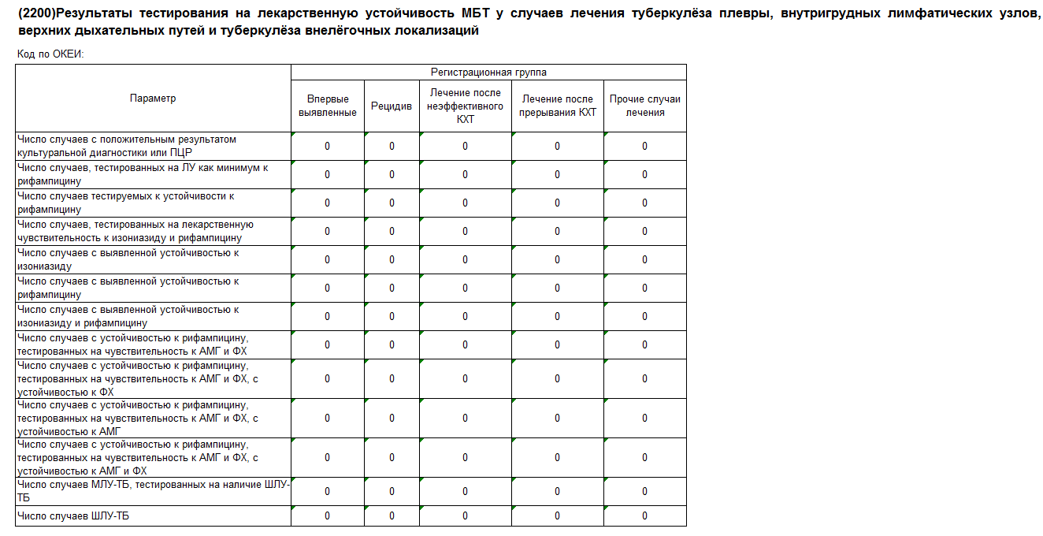
Рисунок 20 – Таблица 2200 «Результаты тестирования на лекарственную устойчивость МБТ у случаев лечения туберкулёза плевры, внутригрудных лимфатических узлов, верхних дыхательных путей и туберкулёза внелёгочных локализаций»
Строится по аналогии с таблицей 2100 по диагнозам случаев лечения туберкулёза плевры, внутригрудных лимфатических узлов, верхних дыхательных путей и туберкулёза внелёгочных локализаций: А15.4, А15.5, А15.6, А15.9, А16.3, А16.4, А16.5, А16.7, А16.8, А16.9, А17, А17.0, А17.1, А17.8, А17.9, А18, А18.0, А18.1, А18.2, А18.3, А18.4, А18.5, А18.6, А18.7, А18.8, А19, А19.0, А19.1, А19.2, А19.8, А19.9.

Таблица 2300 «ВИЧ-статус пациентов с РУ-ТБ».
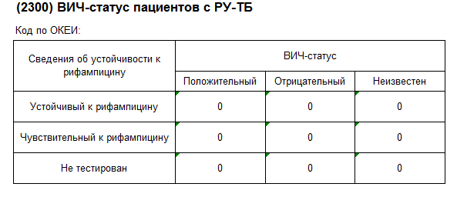
Рисунок 21– Таблица 2300 «ВИЧ-статус пациентов с РУ-ТБ»

Таблица 6 – Описание условий формирования таблицы 2300 «ВИЧ-статус пациентов с РУ-ТБ»
Сведения об устойчивости к рифампицину | ВИЧ-статус
Сведения об устойчивости к рифампицину | Положительный | Отрицательный | Не известен
Устойчивый к рифампицину | Сумма карт лечения химиотерапии созданных в отчетном периоде.  В регистровой записи пациента в поле «В20 – В24» стоит значение «Да»  Данные берутся из карт лечения I-III и IV-V вкладки "Исследования" строки 0 месяц  1) положительного результата Посева  И наличие результата теста к рифампицину R  ИЛИ  2) положительного результата м/г метода к рифампицину R | Сумма карт лечения химиотерапии созданных в отчетном периоде.  В регистровой записи пациента в поле «В20 – В24» стоит значение «Нет»  Данные берутся из карт лечения I-III и IV-V вкладки "Исследования" строки 0 месяц  1) положительного результата Посева  И наличие результата теста к рифампицину R  ИЛИ  2) положительного результата м/г метода к рифампицину R | Сумма карт лечения химиотерапии созданных в отчетном периоде  В регистровой записи пациента в поле «В20 – В24» стоит значение «Неизвестно»  Данные берутся из карт лечения I-III и IV-V вкладки "Исследования" строки 0 месяц  1) положительного результата Посева  И наличие результата теста к рифампицину R  ИЛИ  2) положительного результата м/г метода к рифампицину R
Чувствительный к рифампицину | Сумма карт лечения химиотерапии созданных в отчетном периоде.  В регистровой записи пациента в поле «В20 – В24» стоит значение «Да»  Данные берутся из карт лечения I-III и IV-V вкладки "Исследования" строки 0 месяц  1) положительного результата Посева  И наличие результата теста к рифампицину R  И отсутствие устойчивости по м/г методу к рифампицину R  ИЛИ  2) отрицательный результат Посева  И отрицательный результат м/г метода к рифампицину R | Сумма карт лечения химиотерапии созданных в отчетном периоде.  В регистровой записи пациента в поле «В20 – В24» стоит значение «Нет»  Данные берутся из карт лечения I-III и IV-V вкладки "Исследования" строки 0 месяц  1) положительного результата Посева  И наличие результата теста к рифампицину R  И отсутствие устойчивости по м/г методу к рифампицину R  ИЛИ  2) отрицательный результат Посева  И отрицательный результат м/г метода к рифампицину R | Сумма карт лечения химиотерапии созданных в отчетном периоде.  В регистровой записи пациента в поле «В20 – В24» стоит значение «Неизвестно»  Данные берутся из карт лечения I-III и IV-V вкладки "Исследования" строки 0 месяц  1) положительного результата Посева  И наличие результата теста к рифампицину R  И отсутствие устойчивости по м/г методу к рифампицину R  ИЛИ  2) отрицательный результат Посева  И отрицательный результат м/г метода к рифампицину R
Не тестирован | Сумма карт лечения химиотерапии созданных в отчетном периоде.  В регистровой записи пациента в поле «В20 – В24» стоит значение «Да»  Данные берутся из карт лечения I-III и IV-V вкладки "Исследования" строки 0 месяц  Отсутствие данных о чувствительности к рифампицину по посеву  И отсутствие тестирования МГМ | Сумма карт лечения химиотерапии созданных в отчетном периоде.  В регистровой записи пациента в поле «В20 – В24» стоит значение «Нет»  Данные берутся из карт лечения I-III и IV-V вкладки "Исследования" строки 0 месяц  Отсутствие данных о чувствительности к рифампицину по посеву  И отсутствие тестирования МГМ | Сумма карт лечения химиотерапии созданных в отчетном периоде.  В регистровой записи пациента в поле «В20 – В24» стоит значение «Неизвестно»  Данные берутся из карт лечения I-III и IV-V вкладки "Исследования" строки 0 месяц  Отсутствие данных о чувствительности к рифампицину по посеву  И отсутствие тестирования МГМ
Таблица 2400 «Возраст больных РУ – ТБ».
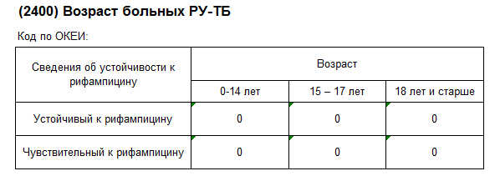
Рисунок 22– Таблица 2400 «Возраст больных РУ – ТБ»
Таблица 7 – Описание условий формирования таблицы 2400 «Возраст больных РУ – ТБ»
Сведения об устойчивости к рифампицину | Возраст
Сведения об устойчивости к рифампицину | 0-14 лет | 15 – 17 лет | 18 лет и старше
Устойчивый к рифампицину | Сумма карт лечения химиотерапии созданных в отчетном периоде.  Возраст пациента составляет 0-14 лет  Данные берутся из карт лечения I-III и IV-V вкладки "Исследования" строки 0 месяц  1) положительного результата Посева  И наличие результата теста к рифампицину R  Или  2) положительный результат м/г метода к рифампицину R | Сумма карт лечения химиотерапии созданных в отчетном периоде.  Возраст пациента составляет 15 - 17 лет  Данные берутся из карт лечения I-III и IV-V вкладки "Исследования" строки 0 месяц  1) положительного результата Посева  И наличие результата теста к рифампицину R  Или  2) положительный результат м/г метода к рифампицину R | Сумма карт лечения химиотерапии созданных в отчетном периоде.  Возраст пациента составляет 18 лет и старше  Данные берутся из карт лечения I-III и IV-V вкладки "Исследования" строки 0 месяц  1) положительного результата Посева  И наличие результата теста к рифампицину R  Или  2) положительный результат м/г метода к рифампицину R
Чувствительный к рифампицину | Сумма карт лечения химиотерапии созданных в отчетном периоде.  Возраст пациента составляет 0-14 лет  Данные берутся из карт лечения I-III и IV-V вкладки "Исследования" строки 0 месяц  1) положительного результата Посева  И наличие результата теста к рифампицину R  И отсутствие устойчивости по м/г методу к рифампицину R  Или  2) отрицательный результат Посева  и отрицательный результат м/г метода | Сумма карт лечения химиотерапии созданных в отчетном периоде.  Возраст пациента составляет 15 - 17 лет  Данные берутся из карт лечения I-III и IV-V вкладки "Исследования" строки 0 месяц  1) положительного результата Посева  И наличие результата теста к рифампицину R  И отсутствие устойчивости по м/г методу к рифампицину R  Или  2) отрицательный результат Посева  и отрицательный результат м/г метода | Сумма карт лечения химиотерапии созданных в отчетном периоде.  Возраст пациента составляет 18 лет и старше  Данные берутся из карт лечения I-III и IV-V вкладки "Исследования" строки 0 месяц  1) положительного результата Посева  И наличие результата теста к рифампицину R  И отсутствие устойчивости по м/г методу к рифампицину R  Или  2) отрицательный результат Посева  и отрицательный результат м/г метода
Таблица 2500 «Ассоциация между МЛУ-ТБ и происхождением».
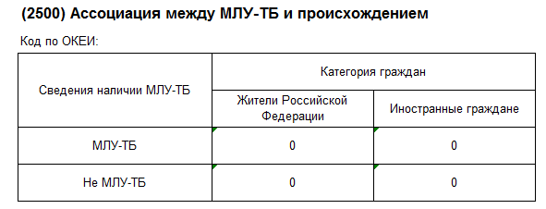
Рисунок 23 – Таблица 2500 «Ассоциация между МЛУ-ТБ и происхождением»
Таблица 8 – Описание условий формирования таблицы 2500 «Ассоциация между МЛУ-ТБ и происхождением»
Сведения наличии МЛУ-ТБ | Категория граждан
Сведения наличии МЛУ-ТБ | Жители Российской Федерации | Иностранные граждане
МЛУ-ТБ | Сумма карт лечения химиотерапии созданных в отчетном периоде.  Категории:  Постоянный житель Российской Федерации;  Житель другой территории Российской Федерации;  Без определенного места жительства;  Контингент УИН;  Контингент СИЗО;  Контингент других ведомств;  Другая  Данные берутся из карт лечения I-III и IV-V вкладки "Исследования" строки 0 месяц  положительного результата Посева  И наличие результата теста к рифампицину R  И наличие результата теста к изониазиду Н | Сумма карт лечения химиотерапии созданных в отчетном периоде.  Категории:  Иммигрант;  Иностранный гражданин;  Данные берутся из карт лечения I-III и IV-V вкладки "Исследования" строки 0 месяц  положительного результата Посева  И наличие результата теста  к рифампицину R  И наличие результата теста к изониазиду Н
Не МЛУ-ТБ | Сумма карт лечения химиотерапии созданных в отчетном периоде.  Категории:  Постоянный житель Российской Федерации;  Житель другой территории Российской Федерации;  Без определенного места жительства;  Контингент УИН;  Контингент СИЗО;  Контингент других ведомств;  Другая  Данные берутся из карт лечения I-III и IV-V вкладки "Исследования" строки 0 месяц  положительного результата Посева  И наличие результата теста к рифампицину R  ИЛИ наличие результата теста к изониазиду Н | Сумма карт лечения химиотерапии созданных в отчетном периоде.  Категории:  Иммигрант;  Иностранный гражданин  Данные берутся из карт лечения I-III и IV-V вкладки "Исследования" строки 0 месяц  положительного результата Посева  И наличие результата теста к рифампицину R  ИЛИ наличие результата теста к изониазиду Н

Результаты курсов химиотерапии больных туберкулезом (8ТБ)
- Отчет формируются открытым и закрытым картам курса химиотерапии 1-3 и 4-5 режимов, у которых «Дата ЦВК» попадает в диапазон дат формируемого параметра отчета. Учитываются открытые и закрытые Регистровые записи. Посмертные случаи в отчет не попадают.
- В отчет не попадает 0 (лица с неуточненной активностью туберкулезного процесса и нуждающихся в дифференциальной диагностике с целью установления диагноза туберкулеза любой локализации) Групп диспансерного наблюдения.
- Диагнозы группы Z03 в отчет не попадают.
- В отчет по картам курса химиотерапии 1-3 режима попадают карты лечения общего режима (в поле «Особые отметки» установлено - "нет").
- В отчет по картам курса химиотерапии 1-3 режима не попадают карты лечения, у которых в поле «Особые отметки» стоит «Тест – терапия» или «Паллиативное лечение».
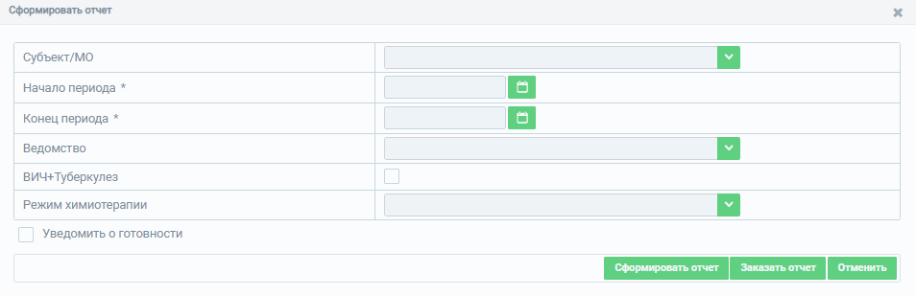
Рисунок 24 – Параметры формирования отчета «Результаты курсов химиотерапии больных туберкулезом (8ТБ)»
В поле «Субъект/МО» выбирается субъект или медицинская организация, которой принадлежат карты курсов химиотерапии на текущий момент. Для определенных ролей данное поле заполнено по умолчанию согласно принадлежности к МО.
В полях «Начало периода» и «Конец периода» указывается диапазон формирования отчета.
В поле «Ведомство» выбирается ведомство, по которому необходимо сформировать отчет. Для определенных ролей данное поле заполнено по умолчанию согласно принадлежности, к МО и ведомства.
В случае выбора отметки в поле «ВИЧ + Туберкулез» отчет формируется по картам лечения пациентов, у которых в регистровой записи в поле «В20-24» указан параметр «Да».
В случае выбора в поле «Режим химиотерапии» режима 1, 2 или 3 таблицы «1. Результаты химиотерапии случаев туберкулёза, зарегистрированных для лечения в предыдущем году» и «2. Результаты химиотерапии случаев лечения по I, II, III режимам химиотерапии при наличии сопутствующей патологии (B20-B24), зарегистрированных в предыдущем году» формируются по выбранному режиму химиотерапии.
Таблица 1000. Результаты химиотерапии случаев туберкулёза, зарегистрированных для лечения по I, II, III режимам химиотерапии в предыдущем году.
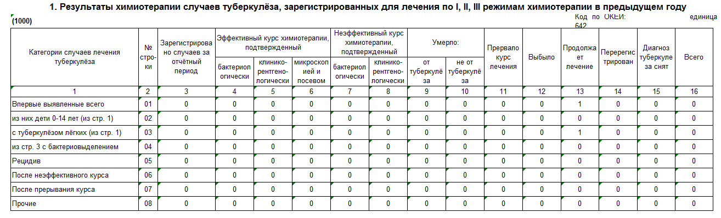
Рисунок 25 – Таблица 1000. Результаты химиотерапии случаев туберкулёза, зарегистрированных для лечения по I, II, III режимам химиотерапии в предыдущем году.
Строится по картам лечения 1-3 режима, у которых дата ЦВК зарегистрирована в предыдущем году отчетного периода.
«Категория случаев лечения туберкулеза» отображается из карты курсов химиотерапии 1-3 режима:
- Впервые выявленный случай;
- Рецидив туберкулеза;
- После неэффективного курса;
- После прерывания КХТ;
- Прочие
Строка «из них дети 0-14 лет (из стр. 1)» отображается количество детей из числа случаев туберкулеза.
Строка «с туберкулёзом лёгких (из стр. 1)» отображает количество карт лечения с диагнозами:
- A15.4 Туберкулез внутригрудных лимфатических узлов, подтвержденный бактериологически и гистологически
- A15.5 Туберкулез гортани, трахеи и бронхов, подтвержденный бактериологически и гистологически
- A15.6 Туберкулезный плеврит, подтвержденный бактериологически и гистологически
- A15.9 Туберкулез органов дыхания неуточненной локализации, подтвержденный бактериологически и гистологически
- A16.3 Туберкулез внутригрудных лимфатических узлов без упоминания о бактериологическом или гистологическом подтверждении
- A16.4 Туберкулез гортани, трахеи и бронхов без упоминания о бактериологическом или гистологическом подтверждении
- A16.5 Туберкулезный плеврит без упоминания о бактериологическом или гистологическом подтверждении
- A16.7 Первичный туберкулез органов дыхания без упоминания о бактериологическом или гистологическом подтверждении
- A16.8 Туберкулез других органов дыхания без упоминания о бактериологическом или гистологическом подтверждении
- A16.9 Туберкулез органов дыхания неуточненной локализации без упоминания о бактериологическом или гистологическом подтверждении
Строка «из стр. 3 с бактериовыделением» отображает количество карт лечения, у которых во вкладке «Исследования» в строке «ПМП» указан положительный результат Посева.
Столбец «Зарегистрировано случаев за отчётный период» отображает суммы столбцов «Эффективный курс химиотерапии, подтвержденный», «Неэффективный курс химиотерапии, подтвержденный», «Умерло», «Прервало курс лечения», «Выбыло», «Продолжает лечение», «Перерегистрирован», «Диагноз туберкулеза снят» в зависимости от категории случая лечения.
Столбец «Эффективный курс химиотерапии, подтвержденный» разделен на 3 значения:
- «бактериологически» включает карты лечения с исходом курса химиотерапии «Эффективный курс химиотерапии, подтвержденный микроскопией» и «Эффективный курс химиотерапии, подтвержденный посевом»;
- «клинико-рентгенологически» включает карты лечения с исходом «Эффективный курс химиотерапии, подтвержденный клинико-рентгенологически»;
- «микроскопией и посевом» включает карты лечения с исходом «Эффективный курс химиотерапии, подтвержденный микроскопией и посевом».
Столбец «Не эффективный курс химиотерапии, подтвержденный» разделен на 2 значения:
- «бактериологически» включает карты лечения с исходом курса химиотерапии «Не эффективный курс химиотерапии, подтвержденный микроскопией» и «Не эффективный курс химиотерапии, подтвержденный посевом»;
- «клинико-рентгенологически» включает карты лечения с исходом «Не эффективный курс химиотерапии, подтвержденный клинико-рентгенологически»
Столбец «Умерло» разделен на 2 части»
- «от туберкулёза» включает карты лечения с исходом курса химиотерапии «Умер от туберкулеза»;
- «не от туберкулёза» включает карты лечения с исходом курса химиотерапии «Умер от других причин»
Столбец «Прервало курс лечения» включает карты лечения с исходом курса химиотерапии «Прерывание курса химиотерапии».
Столбец «Выбыло» включает карты лечения с исходом курса химиотерапии «Выбыл».
Столбец «Продолжает лечение» включает карты лечения без исхода курса химиотерапии.
Столбец «Перерегистрирован» включает карты лечения с исходом курса химиотерапии: «Перерегистрация пациента для прохождения лечения по IV режиму химиотерапии» и «Перерегистрация пациента для прохождения лечения по V режиму химиотерапии».
Столбец «Диагноз туберкулеза снят» включает карты лечения с исходом курса химиотерапии: «Диагноз туберкулеза снят».
Столбец «Всего» отображает суммы столбцов «Эффективный курс химиотерапии, подтвержденный», «Неэффективный курс химиотерапии, подтвержденный», «Умерло», «Прервало курс лечения», «Выбыло», «Продолжает лечение», «Диагноз туберкулеза снят» в зависимости от категории случая лечения. (столбец «Перерегистрирован» не подсчитывается).
Таблица 2000. Результаты химиотерапии случаев лечения по I, II, III режимам химиотерапии при наличии сопутствующей патологии (B20-B24), зарегистрированных в предыдущем году
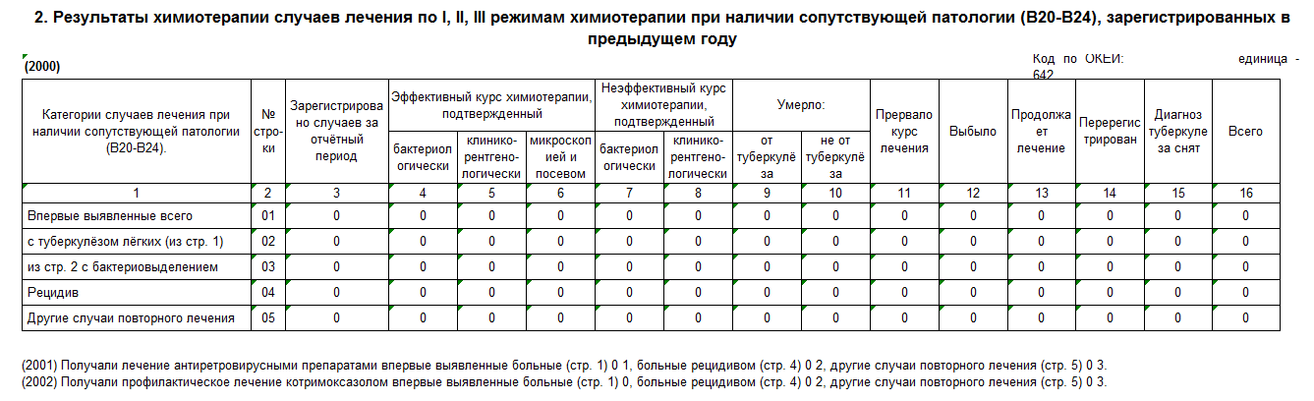
Рисунок 26 – Таблица 2000. Результаты химиотерапии случаев лечения по I, II, III режимам химиотерапии при наличии сопутствующей патологии (B20-B24), зарегистрированных в предыдущем году
Строится по аналогии с Таблицей 1000 только по картам лечения 1-3 режима, у которых в регистровой записи в поле «В20-24» указан параметр «Да».
Подстрочник (2001) Получали лечение антиретровирусными препаратами впервые выявленные больные (стр. 1) 0 1, больные рецидивом (стр. 4) 0 2, другие случаи повторного лечения (стр. 5) 0 3.
Сведения строятся на картах лечения 1-3 режима с отметкой в поле «Назначена АРТ» в зависимости от выбранного значения «впервые выявленный случай», «рецидив туберкулеза» и других случаев просторного лечения «После неэффективного курса химиотерапии», «Лечение после прерывания КХТ», «Прочие» из таблицы 2000.
Подстрочник (2002) Получали профилактическое лечение котримоксазолом впервые выявленные больные (стр. 1) 0, больные рецидивом (стр. 4) 0 2, другие случаи повторного лечения (стр. 5) 0 3.
Сведения строятся на картах лечения 1-3 режима с отметкой в поле «Назначена профилактическая терапия котримоксазолом» в зависимости от выбранного значения «впервые выявленный случай», «рецидив туберкулеза» и других случаев просторного лечения «После неэффективного курса химиотерапии», «Лечение после прерывания КХТ», «Прочие» из таблицы 2000.
Таблица 3100 «3.1. Результаты химиотерапии случаев лечения туберкулёза по IV режиму химиотерапии, назначенному по результатам тестирования, зарегистрированных 2 года назад»
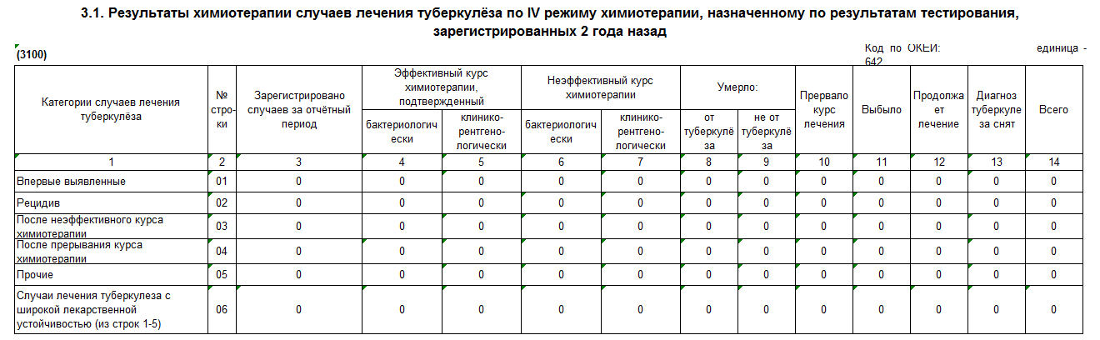
Рисунок 27 - Таблица 3100 «Результаты химиотерапии случаев лечения туберкулёза по IV режиму химиотерапии, назначенному по результатам тестирования, зарегистрированных 2 года назад»
Строится по аналогии с Таблицей 1000 по картам лечения 4 режима, у которых дата ЦВК зарегистрирована 2 года назад от отчетного периода, в карте курсов химиотерапии выбран 4 режим с отметкой в поле «Обоснован результатами тестов на лекарственную чувствительность»
«Категория случаев лечения туберкулеза» отображается из карты курсов химиотерапии 4 режима:
- Впервые выявленный случай;
- Рецидив туберкулеза;
- После неэффективного курса химиотерапии;
- После прерывания курса химиотерапии:
- Прочие
Строка «Случаи лечения туберкулеза с широкой лекарственной устойчивостью (из строк 1-5)» отображает количество карт лечения из столбцов «Эффективный курс химиотерапии», «Неэффективный курс химиотерапии», «Умерло», «Прервало курс лечения», «Выбыло», «Продолжает лечение», «Диагноз туберкулеза снят», у которых во вкладке «Исследования» в строке «0 месяц» стоят положительные результаты «м/г метода» и/или «результат теста на чувствительность к лекарственным препаратам»:
Изониазид (Н) и Рифампицин (R) и Канамицин (Km) или Амикацин (Am) или Капреомицин (Cm) и Офлоксацин (Ofx) или Левофлоксацин (Lfx) или Моксифлоксацин (Mfx) или Спарфлоксацин (Sfx).
Таблица 3200 «3.2. Результаты химиотерапии случаев лечения туберкулёза по IV режиму химиотерапии, назначенному эмпирически, зарегистрированных 2 года назад, у которых в ходе лечения было подтверждено наличие устойчивости к рифампицину».
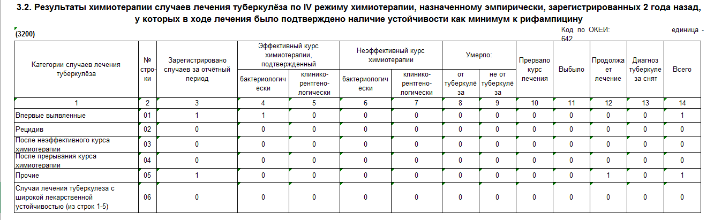
Рисунок 28- Таблица 3200 «Результаты химиотерапии случаев лечения туберкулёза по IV режиму химиотерапии, назначенному эмпирически, зарегистрированных 2 года назад, у которых в ходе лечения было подтверждено наличие устойчивости к рифампицину».
Строится по аналогии с Таблицей 1000 по картам лечения 4 режима, у которых дата ЦВК зарегистрирована 2 года назад от отчетного периода, в карте курсов химиотерапии выбран 4 режим с отметкой в поле «Начат как эмпирический курс», и во вкладке «Исследования» в результатах исследований м/г метода и/или «результат теста на чувствительность к лекарственным препаратам» есть положительный результат к препарату Рифампицин (R).
«Категория случаев лечения туберкулеза» отображается из карты курсов химиотерапии 4 режима:
- Впервые выявленный случай;
- Рецидив туберкулеза;
- После неэффективного курса химиотерапии;
- После прерывания курса химиотерапии:
- Прочие
Строка «Случаи лечения туберкулеза с широкой лекарственной устойчивостью (из строк 1-5)» отображает количество карт лечения из столбцов «Эффективный курс химиотерапии», «Неэффективный курс химиотерапии», «Умерло», «Прервало курс лечения», «Выбыло», «Продолжает лечение», «Диагноз туберкулеза снят», у которых во вкладке «Исследования» в строке «0 месяц» стоят положительные результаты «м/г метода» и/или «результат теста на чувствительность к лекарственным препаратам»:
Изониазид (Н) и Рифампицин (R) и Канамицин (Km) или Амикацин (Am) или Капреомицин (Cm) и Офлоксацин (Ofx) или Левофлоксацин (Lfx) или Моксифлоксацин (Mfx) или Спарфлоксацин (Sfx).
Таблица 3300 «3.3. Результаты химиотерапии случаев лечения туберкулёза по IV режиму химиотерапии, назначенному эмпирически, зарегистрированных 2 года назад, у которых в ходе лечения лабораторного подтверждения наличия устойчивости как минимум к рифампицину получено не было».
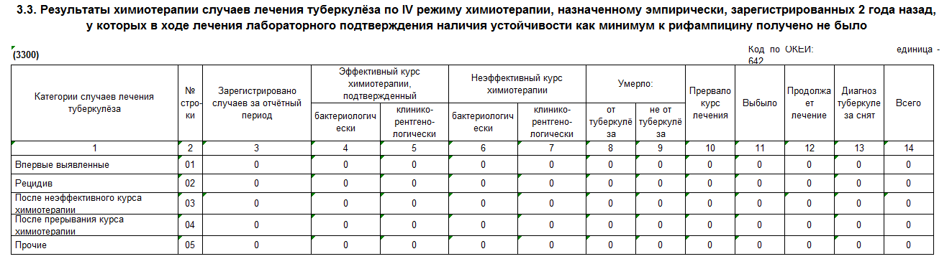
Рисунок 29 – Таблица 3300 «3.3. Результаты химиотерапии случаев лечения туберкулёза по IV режиму химиотерапии, назначенному эмпирически, зарегистрированных 2 года назад, у которых в ходе лечения лабораторного подтверждения наличия устойчивости как минимум к рифампицину получено не было».
Строится по аналогии с Таблицей 1000 по картам лечения 4 режима, у которых дата ЦВК зарегистрирована 2 года назад от отчетного периода, в карте курсов химиотерапии выбран 4 режим с отметкой в поле «Начат как эмпирический курс».
«Категория случаев лечения туберкулеза» отображается из карты курсов химиотерапии 4 режима:
- Впервые выявленный случай;
- Рецидив туберкулеза;
- После неэффективного курса химиотерапии;
- После прерывания курса химиотерапии:
- Прочие
Таблица 3400 «3.4 Результаты химиотерапии случаев лечения туберкулёза по V режиму химиотерапии, зарегистрированных 2 года назад».
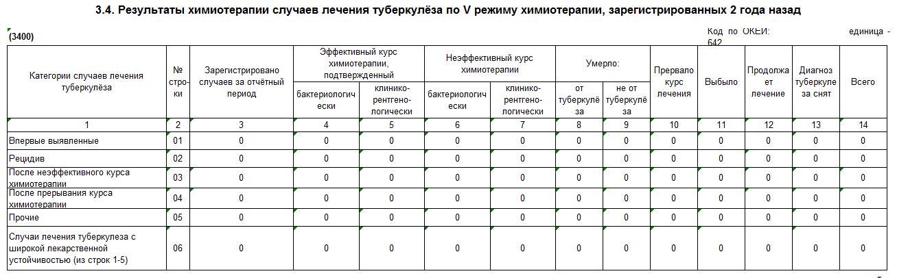
Рисунок 30 - Таблица 3400 «Результаты химиотерапии случаев лечения туберкулёза по V режиму химиотерапии, зарегистрированных 2 года назад».
Строится по аналогии с Таблицей 1000 по картам лечения 5 режима, у которых дата ЦВК зарегистрирована 2 года назад от отчетного периода.
«Категория случаев лечения туберкулеза» отображается из карты курсов химиотерапии 5 режима:
- Впервые выявленный случай;
- Рецидив туберкулеза;
- После неэффективного курса химиотерапии;
- После прерывания курса химиотерапии:
- Прочие
Строка «Случаи лечения туберкулеза с широкой лекарственной устойчивостью (из строк 1-5)» отображает количество карт лечения из столбцов «Эффективный курс химиотерапии», «Неэффективный курс химиотерапии», «Умерло», «Прервало курс лечения», «Выбыло», «Продолжает лечение», «Диагноз туберкулеза снят», у которых во вкладке «Исследования» в строке «0 месяц» стоят положительные результаты «м/г метода» и/или «результат теста на чувствительность к лекарственным препаратам»:
Изониазид (Н) и Рифампицин (R) и Канамицин (Km) или Амикацин (Am) или Капреомицин (Cm) и Офлоксацин (Ofx) или Левофлоксацин (Lfx) или Моксифлоксацин (Mfx) или Спарфлоксацин (Sfx).

Отчет по случаям посмертного выявления туберкулеза
Отчет формирует по посмертным выявлениям случаев туберкулеза, у которых «Дата включения в регистр» попадает в диапазон формирования дат отчета.
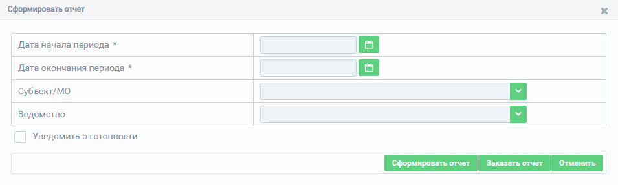
Рисунок 31 – Параметры формирования отчета по случаям посмертного выявления туберкулеза
В полях «Начало периода» и «Конец периода» указывается диапазон формирования отчета.
В поле «Субъект/МО» выбирается субъект или медицинская организация, которой принадлежат карты курсов химиотерапии. Для определенных ролей данное поле заполнено по умолчанию согласно принадлежности к МО.
В поле «Ведомство» выбирается ведомство, по которому необходимо сформировать отчет. Для определенных ролей данное поле заполнено по умолчанию согласно принадлежности, к МО и ведомства.
Рисунок 32 – Шаблон отчета по случаям посмертного выявления туберкулеза
Столбец «УНРЗ» отображает Уникальный номер регистровой записи пациента посмертного выявления случая туберкулеза.
Столбец «Региональный идентификатор» отображает информацию из поля «Региональный идентификатор» посмертного выявления случая туберкулеза.
Столбец «Субъект РФ» отображает название субъекта, который зарегистрировал посмертный случай туберкулеза.
Столбец «Дата рождения» отображает дату рождения пациента посмертного выявления случая туберкулеза.
Столбец «Пол» отображает сведения о поле пациента посмертного выявления случая туберкулеза. М – мужской пол, Ж – женский пол.
Столбец «Медицинская организация» отображает сведения о медицинской организации, которая зарегистрировала посмертный случай туберкулеза.
Столбец «Ведомственная принадлежность медицинской организации» отображает сведения о ведомстве, к которому принадлежит медицинская организация, которая внесла посмертный случай выявления туберкулеза.
Столбец «Дата смерти» отображает дату из поля «Дата смерти» посмертного выявления случая туберкулеза.
Столбец «Возраст на дату смерти» отображает возраст на дату смерти пациента посмертного случая выявления туберкулеза.
Столбец «Диагноз патологоанатомический» отображает сведения о диагнозах из строки «Диагноз» посмертного выявления случая туберкулеза.
Столбец «Наличие МБТ в посевах патологоанатомического материала» отображает сведения о результатах исследований из поля «Бактериовыделения» посмертного выявления случая туберкулеза.
Столбец «Дата разбора случая смерти от туберкулеза» отображает дату из поля «Дата разбора случая» посмертного выявления случая туберкулеза.
Столбец «Решение разбора случая смерти от туберкулеза» отображает сведения из поля «Решения» посмертного выявления случая туберкулеза.

Отчет по ко-инфекции ВИЧ и туберкулез
Отчет формируется на основании данных, размещённых в ФРБТ и ФРВИЧ на момент формирования отчёта (по текущим данным) нарастающим итогом по открытым и закрытым регистровым записям.
Отчет формируется по принадлежности к субъекту/МО, который открыл рег. Запись – Субъект или МО совпадают с параметрами выгрузки Субъекта или МО.
В отчет попадают как пациенты, проходившие курс лечения, так и посмертно выявленные.
Отчет формируется по пациентам, у которых есть регистровые записи в ФРБТ и в ФРВИЧ. По умолчанию берем последнюю регистровую запись из ФРБТ.
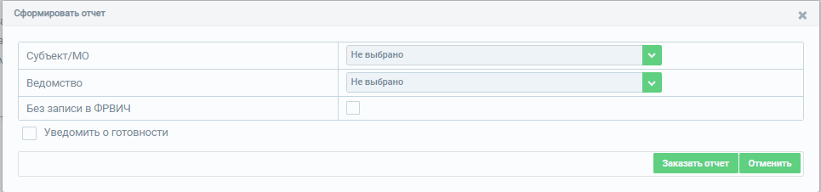
Рисунок 33– Параметры формирования отчета по ко-инфекции и туберкулез

В поле «Субъект/МО» выбирается субъект или медицинская организация, которой принадлежат карты курсов химиотерапии. Для определенных ролей данное поле заполнено по умолчанию согласно принадлежности к МО.
В поле «Ведомство» выбирается ведомство, по которому необходимо сформировать отчет. Для определенных ролей данное поле заполнено по умолчанию согласно принадлежности, к МО и ведомства.
В случае если в поле чек-бокса «Без записи в ФРВИЧ» не проставлена отметка, отчет формируется по пациентам, у которых в поле «В20-В24» блока «Записи в регистре» стоит значение «Да» и есть регистровая запись в ФРВИЧ.
В случае если поле чек-бокса «Без записи в ФРВИЧ» проставлена отметка, отчет формируется по пациентам, у которых в поле «В20-В24» блока «Записи в регистре» стоит значение «Да» и нет регистровой записи в ФРВИЧ.
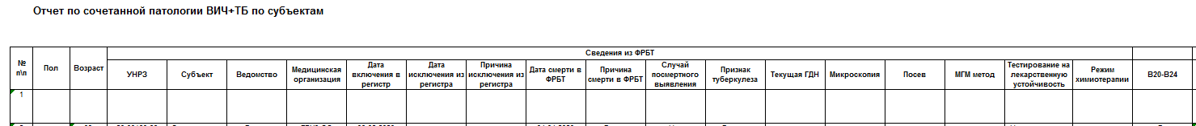
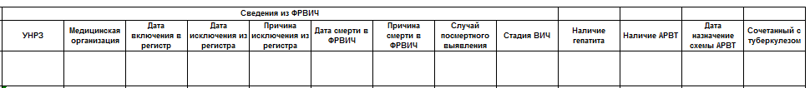
Рисунок 34 – шаблон отчета по ко – инфекции ВИЧ и туберкулез
Столбец «№ п\п» отображается порядковый номер пациента.
Столбец «Пол» отображает пол пациента.
Столбец «Возраст» - отображается полный возраст пациента на дату выгрузки отчета. Для пациентов, посмертно выявленных возраст, отображается возраст на дату смерти.
Блок «Сведения из ФРБТ»:
Столбец «УНРЗ» - отображает номер регистровой записи пациента, принадлежит Субъекту/МО из параметров выгрузки.
Столбец «Субъект» - отображает субъект учреждения, создавшего регистровую запись пациента.
Столбец «Ведомство» - отображает ведомство учреждения, создавшего регистровую запись пациента.
Столбец «Медицинская организация» - отображает наименование медицинской организации из поля «Медицинская организация» в блоке «Записи в регистре».
Столбец «Дата включения в регистр» - отображает дату из поля «Дата включения в регистр» блока «Записи в регистре».
Столбец «Дата исключения из регистра» - отображает дату из поля «Дата исключения из регистра» блока «Записи в регистре».
Столбец «Причина исключения из регистра» - отображает значение поля «Причина исключения» блока «Записи в регистре».
Столбец «Дата смерти в ФРБТ» - отображает дату из поля «Дата смерти» закрытой карты диспансерного наблюдения для пациента, проходившего лечение. И дата из поля «Дата смерти» блока «Посмертные выявления» для посмертного выявления туберкулеза.
Столбец «Причина смерти в ФРБТ» - отображает значение из поля «Причина смерти» закрытой карты диспансерного наблюдения для пациента, проходившего лечение. И значение из поля «Причина смерти» блока «Посмертные выявления» для посмертного выявления туберкулеза.
Столбец «Случай посмертного выявления» - проставляется значение «Да» если регистровая запись принадлежит посмертному выявлению туберкулеза. Проставляется значение «Нет», если пациент имеет регистровую запись характерную для прохождения лечения.
Столбец «Признак туберкулеза» - отображает значения признака туберкулеза: «Подозрение на туберкулез», «Диагноз подтвержден», «Излечен», «Прочие причины» в зависимости от выбранного значения в блоке «записи в регистре».
Столбец «Текущая ГДН» - отображает группу диспансерного наблюдения из открытой карты диспансерного наблюдения по последней дате плановой явки.
Столбец «Микроскопия» - отображает результат исследований микроскопии из открытой карты курсов химиотерапии 1-3 или 4-5 режима вкладки "Исследования" по последней строке.
Столбец «Посев» - отображает результат исследований посева из открытой карты курсов химиотерапии 1-3 или результат культуры 4-5 режима вкладки "Исследования" по последней строке.
Столбец «МГМ метод» - отображает результат исследований мгм/метода из карты курсов химиотерапии 1-3 или 4-5 режима вкладки "Исследования" по последней строке.
Столбец «Тестирование на лекарственную устойчивость» - отображает значение из поля «Тестирование на лекарственную устойчивость» блока «Записи в регистре».
Столбец «Режим химиотерапии» - отображает режим курса химиотерапии из открытой карты курсов химиотерапии 1-3 или 4-5 режима.
Столбец «В20-В24» отображает значение поля «В20-В24» блока «Записи в регистре».
Блок «Сведения из ФРВИЧ»:
Столбец «УНРЗ» - отображает уникальный номер регистровой записи в ФРВИЧ.
Столбец «Медицинская организация» - отображает наименование медицинской организации владельца регистровой записи.
Столбец «Дата включения в регистр» - отображает дату столбца «Дата включения в регистр» блока «Случай заболевания».
Столбец «Дата исключения из регистра» - отображает дату столбца «Дата исключения из регистра» блока «Случай заболевания».
Столбец «Причина исключения из регистра» - отображает значение поля «Причина исключения» блока «Случай заболевания».
Столбец «Дата смерти в ФРВИЧ» - отображает дату из поля «Дата смерти» закрытой карты диспансерного наблюдения.
Столбец «Причина смерти в ФРВИЧ» - отображает значение из поля «Причина смерти» закрытой карты диспансерного наблюдения.
Столбец «Случай посмертного выявления» - - проставляется значение «Да» если регистровая запись принадлежит посмертному выявлению ВИЧ-инфекции. Проставляется значение «Нет», если пациент имеет регистровую запись характерную для прохождения лечения.
Столбец «Стадия ВИЧ» - отображается номер стадии из поля «Стадии заболевания» вкладки «Стадии заболевания и сочетанные заболевания пациента» блока «Стадии заболевания» открытой карты диспансерного наблюдения по последней дате установления.
Столбец «Наличие гепатита» - отображает код МКБ-10 из поля «Заболевание по МКБ-10» вкладки «Стадии заболевания и сочетанные заболевания пациента» блока «Сочетанные заболевания» открытой карты диспансерного наблюдения по последней дате установления при отсутствии даты снятия гепатита.
Столбец «Наличие АРВТ» - отображается значение «Да», если в блоке «Персонифицированная потребность» вкладки «Антиретровирусные препараты» есть запись о назначении схемы без даты отмены схемы.
Столбец «Дата назначение схемы АРВТ» - отображается дата из столбца «Дата назначения схемы» блока «Персонифицированная потребность» вкладки «Антиретровирусные препараты» по последней дате назначения без даты отмены схемы.
Столбец «Сочетанный с туберкулезом» - отображает значение «Да», если в поле «Сочетанный с туберкулезом» блока «Случай заболевания» стоит отметка. Отображает значение «Нет», если в поле «Сочетанный с туберкулезом» блока «Случай заболевания» не стоит отметка

Отчет по мониторингу качества внесенных данных по пациентам, находящимся на лечении
- Отчет выводит сведения из всех карт курсов химиотерапии 1-3 или 4-5 режима, открытых на Дату формирования отчета, при этом к удовлетворяет требованиям:
- на Дату отчета карта курсов химиотерапии 1-3 или 4-5 режима принадлежит МО-субъекту-ведомству из параметров отчета и не переведена оттуда, или не принадлежит МО-субъекту-ведомству из параметров отчета, но совершен ее перевод в МО-субъект-ведомство из параметров отчета;
- если карта курсов химиотерапии 1-3 или 4-5 режима, удовлетворяющих условиям, несколько, в отчет выводятся несколько строк по одной регистровой записи
- В отчет попадает 0 (лица с неуточненной активностью туберкулезного процесса и нуждающихся в дифференциальной диагностике с целью установления диагноза туберкулеза любой локализации) Групп диспансерного наблюдения.
- Ограничений по диагнозам нет
- Переводы учитываются только при подтверждении «Запроса на перевод», и «Направление в МО».
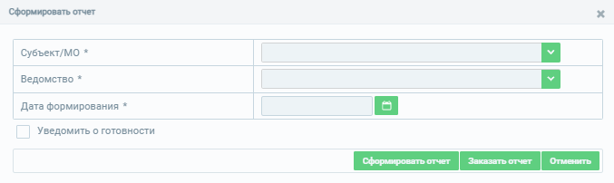
Рисунок 35 – Параметры формирования отчета по мониторингу качества внесенных данных по пациентам, находящимся на лечении
В поле «Субъект/МО» выбирается субъект или медицинская организация, которой принадлежат карты курсов химиотерапии. Для определенных ролей данное поле заполнено по умолчанию согласно принадлежности к МО.
В поле «Ведомство» выбирается ведомство, по которому необходимо сформировать отчет. Для определенных ролей данное поле заполнено по умолчанию согласно принадлежности, к МО и ведомства.
В поле «Дата формирования» выбирается дата, на которую необходимо сформировать отчет.

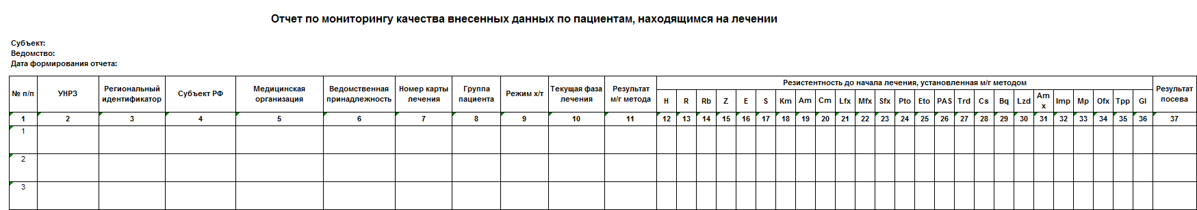
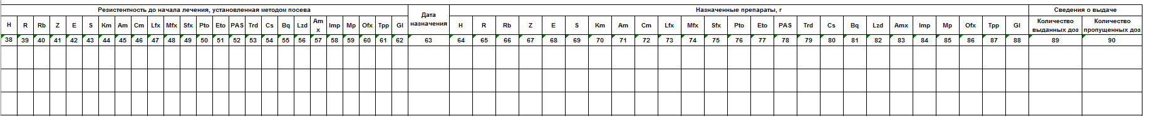
Рисунок 36 – Шаблон отчета по мониторингу качества внесенных данных по пациентам, находящимся на лечении
Столбец «УНРЗ» отображает номер регистровой записи пациента.
Столбец «Региональный идентификатор» отображает данные из поля «Региональный идентификатор» блока «Записи в регистре».
Столбец «Субъект РФ» отображает название субъекта, который зарегистрировал случай туберкулеза.
Столбец «Медицинская организация» отображает название медицинской организации, которая зарегистрировала случай туберкулеза.
Столбец «Ведомственная принадлежность» отображает сведения о ведомстве, к которому принадлежит медицинская организация, которая внесла посмертный случай выявления туберкулеза.
Столбец «Номер карты лечения» отображает номер карты курсов химиотерапии 1-3 или 4-5 режима, у которых «Дата ЦВК» или дата подтверждения перевода попадает в период формирования отчета (то есть дата «Дата ЦВК» или дата подтверждения перевода не больше даты формирования отчета).
Столбец «Группа пациента» отображает сведения из поля «Группа пациента» карты курсов химиотерапии 1-3 или 4-5 режима в случае если карта лечения создана Субъектом/МО из параметров отчета. В случае если карта лечения курсов химиотерапии 1-3 или 4-5 режима была переведена - Субъект/МО отличные из параметров отчета, то выводится надпись: «Переведенный».
Столбец «Режим х/т» отображает сведения из поля «Режим лечения» карт курсов химиотерапии 1-3 или 4-5 режима, у которых дата ЦВК или дата подтверждения перевода попадает в период формирования отчета. В случае если у пациента открыто несколько карт курсов химиотерапии, карта курсов химиотерапии выбирается по последней дате ЦВК, попадающей в период формирования отчета.
Столбец «Текущая фаза лечения» отображает сведения об Интенсивной фазе или фазе Продолжения, на которой было зафиксирована выдача препаратов. В случае, если зафиксирована выдача на интенсивной фазе и фазе продолжения в один день, то сведения отображаются о фазе продолжения.
Столбец «Результат м/г метода» отображает сведения результата исследования «м/г метода» из вкладки «Исследования» строки «0 месяц (до лечения) карты курсов химиотерапии 1-3 или 4-5 режима, у которых дата ЦВК или дата подтверждения перевода попадает в период формирования отчета
Блок «Резистентность до начала лечения, установленная м/г методом» отображает сведения о результатах исследования резистентности, установленной м/г методом из вкладки «Исследования» строки «0 месяц (до лечения) карты курсов химиотерапии 1-3 или 4-5 режима в соответствии с препаратом, у которых дата ЦВК или дата подтверждения перевода попадает в период формирования отчета Если в карете курсов химиотерапии рядом с кодом препарата проставлено значение, то в отчете отображается «+», если отметок нет, то поле остается пустым.
Столбец «Результат посева» отображает сведения результата посева из вкладки «Исследования» строки «0 месяц (до лечения) карты курсов химиотерапии 1-3 или 4-5 режима, у которых дата ЦВК или дата подтверждения перевода попадает в период формирования отчета. Значения «+», «-» и пустая ячейка, если не было исследования.
Блок «Резистентность до начала лечения, установленная посевом» отображает сведения о результатах исследования резистентности, установленной посевом из вкладки «Исследования» строки «0 месяц (до лечения) карты курсов химиотерапии 1-3 или 4-5 режима в соответствии с препаратом, у которых дата ЦВК или дата подтверждения перевода попадает в период формирования отчета. Если в карете курсов химиотерапии рядом с кодом препарата проставлено значение, то в отчете отображается «+», если отметок нет, то поле остается пустым.

Столбец «Дата назначения» отображает дату назначения лекарственных препаратов (дата последнего назначения) из блока «Суточные дозы противотуберкулезных препаратов (г) интенсивной фазы или фазы продолжения для карт курсов химиотерапии 1-3 или 4-5 режима, у которых дата ЦВК или дата подтверждения перевода попадает в период формирования отчета. Для карт лечения 4-5 режима отображается дата начала интенсивной фазы или фазы продолжения. В столбцах с кодом препарата отображается назначенная дозировка в граммах, если значения не проставлено, то ячейка остается пустой.
Блок «Сведения о выдаче»
- Столбец «Количество выданных доз» отображает количество выданных доз для данного лечения. Для режима 1-3 высчитывается из поля «Прием» в карте курсов химиотерапии по отметке в днях назначенного месяца.
- Столбец «Количество пропущенных доз» отображает количество пропущенных доз для данного назначения.

Отчет по МЛУ и ШЛУ
Отчет строится по открытым регистровым записям, карты курсов химиотерапии 1-3 или 4-5 режима не учитываются.
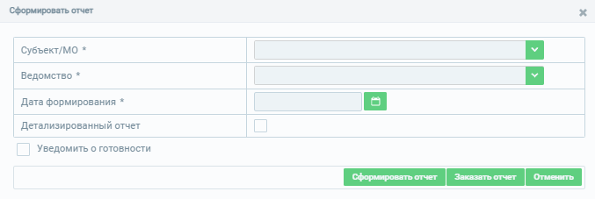
Рисунок 37 – Параметры формирования отчета по МЛУ и ШЛУ
В поле «Субъект/МО» выбирается субъект или медицинская организация, которой принадлежат карты курсов химиотерапии. Для определенных ролей данное поле заполнено по умолчанию согласно принадлежности к МО.
В поле «Ведомство» выбирается ведомство, по которому необходимо сформировать отчет. Для определенных ролей данное поле заполнено по умолчанию согласно принадлежности, к МО и ведомства.
В поле «Дата формирования» выбирается дата, на которую необходимо сформировать отчет.
Если в поле «Детализированный отчет» поставить отметку, то будет сформирован детализированный отчет по номерам регистровых записей, вошедших в отчет.
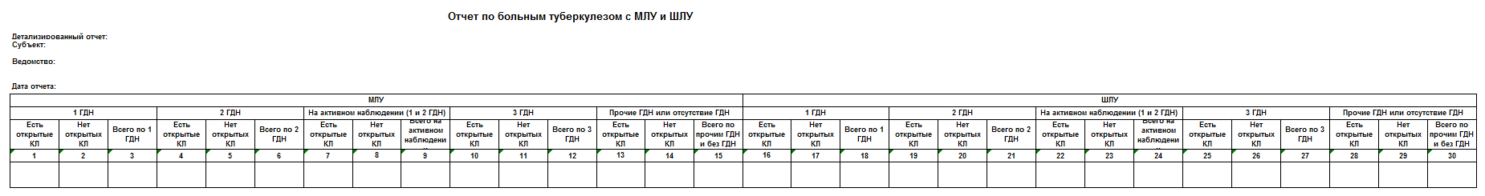
Рисунок 38 – Шаблон отчета по МЛУ и ШЛУ
Блок «МЛУ» → Блок «1 ГДН»:
Столбец «Есть открытые КЛ» отображает сумму открытых карт курсов 1-3 или 4-5 режима, у которых «Дата ЦВК» или дата подтверждения перевода попадает в период формирования отчета, в блоке «записи в регистре» в поле «Тестирование на лекарственную устойчивость» стоит значение «МЛУ». В открытой карте диспансерного наблюдения в последней явке стоит 1 группа диспансерного наблюдения.
Столбец «Нет открытых КЛ» отображает сумму регистровых записей, у которых нет открытых карт курсов 1-3 или 4-5 режима, у которых «Дата ЦВК» или дата подтверждения перевода попадает в период формирования отчета, в блоке «записи в регистре» в поле «Тестирование на лекарственную устойчивость» стоит значение «МЛУ». В открытой карте диспансерного наблюдения в последней явке стоит 1 группа диспансерного наблюдения.
Столбец «Всего по 1 ГДН» отображает сумму столбцов «Есть открытые КЛ» и «Есть открытые КЛ».
Блок «МЛУ» → Блок «2 ГДН»:
Столбец «Есть открытые КЛ» отображает сумму открытых карт курсов 1-3 или 4-5 режима, у которых «Дата ЦВК» или дата подтверждения перевода попадает в период формирования отчета, в блоке «записи в регистре» в поле «Тестирование на лекарственную устойчивость» стоит значение «МЛУ». В открытой карте диспансерного наблюдения в последней явке стоит 2 группа диспансерного наблюдения.
Столбец «Нет открытых КЛ» отображает сумму регистровых записей, у которых нет открытых карт курсов 1-3 или 4-5 режима, у которых «Дата ЦВК» или дата подтверждения перевода попадает в период формирования отчета, в блоке «записи в регистре» в поле «Тестирование на лекарственную устойчивость» стоит значение «МЛУ». В открытой карте диспансерного наблюдения в последней явке стоит 2 группа диспансерного наблюдения.
Столбец «Всего по 2 ГДН» отображает сумму столбцов «Есть открытые КЛ» и «Есть открытые КЛ» данного блока.
Блок «МЛУ» → Блок «На активном наблюдении (1 и 2 ГДН)
Столбец «Есть открытые КЛ» отображает сумму столбцов «Есть открытые КЛ» по 1 группе диспансерного наблюдения и «Есть открытые КЛ» по 2 группе диспансерного наблюдения блока «1 ГДН» и «2 ГДН».
Столбец «Нет открытых КЛ» отображает сумму столбцов «Нет открытых КЛ» по 1 группе диспансерного наблюдения и «Нет открытых КЛ» по 2 группе диспансерного наблюдения блока «1 ГДН» и «2 ГДН».
Столбец «Всего на активном наблюдении» отображает сумму столбцов «Есть открытые КЛ» и «Нет открытых КЛ» данного блока.
Блок «МЛУ» → Блок «3 ГДН»:
Столбец «Есть открытые КЛ» отображает сумму открытых карт курсов 1-3 или 4-5 режима, у которых «Дата ЦВК» или дата подтверждения перевода попадает в период формирования отчета, в блоке «записи в регистре» в поле «Тестирование на лекарственную устойчивость» стоит значение «МЛУ». В открытой карте диспансерного наблюдения в последней явке стоит 3 группа диспансерного наблюдения.
Столбец «Нет открытых КЛ» отображает сумму регистровых записей, у которых нет открытых карт курсов 1-3 или 4-5 режима, у которых «Дата ЦВК» или дата подтверждения перевода попадает в период формирования отчета, в блоке «записи в регистре» в поле «Тестирование на лекарственную устойчивость» стоит значение «МЛУ». В открытой карте диспансерного наблюдения в последней явке стоит 2 группа диспансерного наблюдения.
Столбец «Всего по 3 ГДН» отображает сумму столбцов «Есть открытые КЛ» и «Есть открытые КЛ» данного блока.
Блок «МЛУ» → Блок «Прочие ГДН или отсутствие ГДН»
Столбец «Есть открытые КЛ» отображает сумму открытых карт курсов 1-3 или 4-5 режима, у которых «Дата ЦВК» или дата подтверждения перевода попадает в период формирования отчета, в блоке «записи в регистре» в поле «Тестирование на лекарственную устойчивость» стоит значение «МЛУ». В открытой карте диспансерного наблюдения в последней явке стоит 4, 5, 6 группа диспансерного наблюдения.
Столбец «Нет открытых КЛ» отображает сумму регистровых записей, у которых нет открытых карт курсов 1-3 или 4-5 режима, у которых «Дата ЦВК» или дата подтверждения перевода попадает в период формирования отчета, в блоке «записи в регистре» в поле «Тестирование на лекарственную устойчивость» стоит значение «МЛУ». В открытой карте диспансерного наблюдения в последней явке стоит 4, 5, 6 группа диспансерного наблюдения.
Столбец «Всего по прочим ГДН и без ГДН» отображает сумму столбцов «Есть открытые КЛ» и «Есть открытые КЛ» данного блока.
Блок «ШЛУ» → Блок «1 ГДН»:
Столбец «Есть открытые КЛ» отображает сумму открытых карт курсов 1-3 или 4-5 режима, у которых «Дата ЦВК» или дата подтверждения перевода попадает в период формирования отчета, в блоке «записи в регистре» в поле «Тестирование на лекарственную устойчивость» стоит значение «ШЛУ». В открытой карте диспансерного наблюдения в последней явке стоит 1 группа диспансерного наблюдения.
Столбец «Нет открытых КЛ» отображает сумму регистровых записей, у которых нет открытых карт курсов 1-3 или 4-5 режима, у которых «Дата ЦВК» или дата подтверждения перевода попадает в период формирования отчета, в блоке «записи в регистре» в поле «Тестирование на лекарственную устойчивость» стоит значение «ШЛУ». В открытой карте диспансерного наблюдения в последней явке стоит 1 группа диспансерного наблюдения.
Столбец «Всего по 1 ГДН» отображает сумму столбцов «Есть открытые КЛ» и «Есть открытые КЛ».
Блок «МЛУ» → Блок «2 ГДН»:
Столбец «Есть открытые КЛ» отображает сумму открытых карт курсов 1-3 или 4-5 режима, у которых «Дата ЦВК» или дата подтверждения перевода попадает в период формирования отчета, в блоке «записи в регистре» в поле «Тестирование на лекарственную устойчивость» стоит значение «ШЛУ». В открытой карте диспансерного наблюдения в последней явке стоит 2 группа диспансерного наблюдения.
Столбец «Нет открытых КЛ» отображает сумму регистровых записей, у которых нет открытых карт курсов 1-3 или 4-5 режима, у которых «Дата ЦВК» или дата подтверждения перевода попадает в период формирования отчета, в блоке «записи в регистре» в поле «Тестирование на лекарственную устойчивость» стоит значение «ШЛУ». В открытой карте диспансерного наблюдения в последней явке стоит 2 группа диспансерного наблюдения.
Столбец «Всего по 2 ГДН» отображает сумму столбцов «Есть открытые КЛ» и «Есть открытые КЛ» данного блока.
Блок «На активном наблюдении (1 и 2 ГДН)
Столбец «Есть открытые КЛ» отображает сумму столбцов «Есть открытые КЛ» по 1 группе диспансерного наблюдения и «Есть открытые КЛ» по 2 группе диспансерного наблюдения блока «1 ГДН» и «2 ГДН».
Столбец «Нет открытых КЛ» отображает сумму столбцов «Нет открытых КЛ» по 1 группе диспансерного наблюдения и «Нет открытых КЛ» по 2 группе диспансерного наблюдения блока «1 ГДН» и «2 ГДН».
Столбец «Всего на активном наблюдении» отображает сумму столбцов «Есть открытые КЛ» и «Нет открытых КЛ» данного блока.
Блок «3 ГДН»:
Столбец «Есть открытые КЛ» отображает сумму открытых карт курсов 1-3 или 4-5 режима, у которых «Дата ЦВК» или дата подтверждения перевода попадает в период формирования отчета, в блоке «записи в регистре» в поле «Тестирование на лекарственную устойчивость» стоит значение «ШЛУ». В открытой карте диспансерного наблюдения в последней явке стоит 3 группа диспансерного наблюдения.
Столбец «Нет открытых КЛ» отображает сумму регистровых записей, у которых нет открытых карт курсов 1-3 или 4-5 режима, у которых «Дата ЦВК» или дата подтверждения перевода попадает в период формирования отчета, в блоке «записи в регистре» в поле «Тестирование на лекарственную устойчивость» стоит значение «ШЛУ». В открытой карте диспансерного наблюдения в последней явке стоит 2 группа диспансерного наблюдения.
Столбец «Всего по 3 ГДН» отображает сумму столбцов «Есть открытые КЛ» и «Есть открытые КЛ» данного блока.
Блок «Прочие ГДН или отсутствие ГДН»
Столбец «Есть открытые КЛ» отображает сумму открытых карт курсов 1-3 или 4-5 режима, у которых «Дата ЦВК» или дата подтверждения перевода попадает в период формирования отчета, в блоке «записи в регистре» в поле «Тестирование на лекарственную устойчивость» стоит значение «ШЛУ». В открытой карте диспансерного наблюдения в последней явке стоит 4, 5, 6 группа диспансерного наблюдения.
Столбец «Нет открытых КЛ» отображает сумму регистровых записей, у которых нет открытых карт курсов 1-3 или 4-5 режима, у которых «Дата ЦВК» или дата подтверждения перевода попадает в период формирования отчета, в блоке «записи в регистре» в поле «Тестирование на лекарственную устойчивость» стоит значение «ШЛУ». В открытой карте диспансерного наблюдения в последней явке стоит 4, 5, 6 группа диспансерного наблюдения.
Столбец «Всего по прочим ГДН и без ГДН» отображает сумму столбцов «Есть открытые КЛ» и «Есть открытые КЛ» данного блока.

Отчет по назначенным лекарственным препаратам
- Отчет выводятся сведения обо всех РЗ, принадлежащих субъекту, ведомству и МО из параметров отчета.
- Дополнительно в отчет выводятся сведения обо всех регистровых записях, не принадлежащих субъекту/мед.организации, ведомству из параметров отчета, но:
- Но имеют открытую карту диспансерного наблюдения, принадлежащую субъекту/мед.организации, ведомству из параметров отчета;
- принадлежит субъекту/мед.организации, ведомству из параметров отчета и не нет подтвержденного перевода карт курсов химиотерапии 1-3 или 4-5 режима;
- Не принадлежит субъекту/МО, ведомству из параметров отчета, но имеется подтверждённый перевод открытой карты курсов химиотерапии 1-3 или 4-5 режима.
- На каждую регистровую запись в отчет выводится только одна строка.
- Отчет выводится только по открытым каратам курсов химиотерапии 1-3 или 4-5 режима.
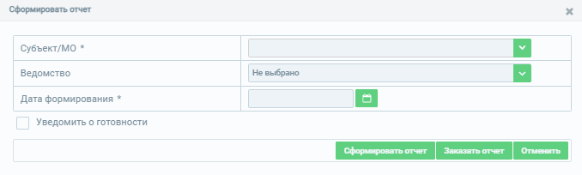
Рисунок 39 – Параметры формирования отчета по назначенным лекарственны препаратам
В поле «Субъект/МО» выбирается субъект или медицинская организация, которой принадлежат карты курсов химиотерапии. Для определенных ролей данное поле заполнено по умолчанию согласно принадлежности к МО.
В поле «Ведомство» выбирается ведомство, по которому необходимо сформировать отчет. Для определенных ролей данное поле заполнено по умолчанию согласно принадлежности, к МО и ведомства.
В поле «Дата формирования» выбирается дата, на которую нужно сформировать отчет.
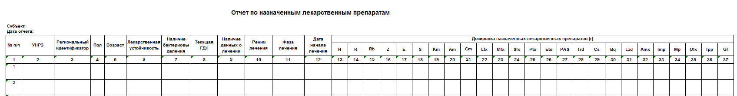
Рисунок 40 – отчета по назначенным лекарственны препаратам
Столбец «УНРЗ» отображает номер регистровой записи пациента.
Столбец «Региональный идентификатор» отображает сведения из поля «Региональный идентификатор» из блока «Записи в регистре».
Столбец «Пол» отображает пол пациента Муж – мужской, жен – женский.
Столбец «Возраст» отображает возраст пациента на момент формирования отчета.
Столбец «Лекарственная устойчивость» отображает значение поля «Тестирование на лекарственную устойчивость» блока «записи в регистре».
Столбец «Наличие бактериовыделения» отображает значение поля «Бактериовыделение» блока «Записи в регистре».
Столбец «Текущая ГДН» отображает группу диспансерного наблюдения из последней явки на дату формирования отчета, если карта диспансерного наблюдения открыта и принадлежит субъекту/мед.организации, ведомству из параметров отчета. В случае если нет открытой карты диспансерного наблюдения, принадлежащей субъекту/мед.организации, ведомству из параметров отчета, то поле остается пустым.
Столбец «Наличие данных о лечении» отображает сведения о назначенных лекарственных препаратах открытых/закрытых для карт лечения 1-3 или 4-5 режима, созданных в субъекте/мед.организации, ведомстве на дату, указанных в параметрах отчета. Если в карте курсов химиотерапии были записи о назначенных препаратах, то отображается значение «Да», если записей не было, то отображается значение «Нет».
Столбец «Режим лечения» отображает сведения из поля «Режим лечения» блока «Записи в регистре» если есть открытая карта курсов химиотерапии 1-3 или 4-5 режима, принадлежащая субъекту/мед.организации, МО из параметра отчета.
Столбец «Фаза лечения» отображает сведения об интенсивной фазе или фазе продолжения, где зафиксировано назначение лекарственных препаратов. Если есть сведения в интенсивной фазе и фазе продолжения, то выводится информация об фазе продолжения.
Столбец «Дата начала лечения» отображает сведения о дате последнего назначения лекарственных препаратов в соответствии со столбцом «Фаза лечения».
Блок «Дозировка назначенных лекарственных препаратов (г)» отображает сведения о дозировках назначенных препаратов действующего вещества.

Отчет по выданным лекарственным препаратам
- Отчет выводятся сведения из всех карт курсов химиотерапии 1-3 или 4-5 режима, принадлежащих субъекту, ведомству и МО из параметров отчета.
- Каждая строка соответствует одной карте курсов химиотерапии 1-3 или 4-5 режима.
- Отчет строится по выданным лекарственным препаратам в день формирования отчета. Если на дату формирования нет выданных лекарственных препаратов
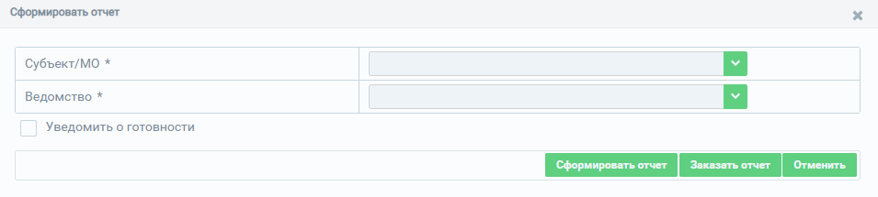
Рисунок 41 – Параметры формирования отчета по выданным лекарственным препаратам
В поле «Субъект/МО» выбирается субъект или медицинская организация, которой принадлежат карты курсов химиотерапии. Для определенных ролей данное поле заполнено по умолчанию согласно принадлежности к МО.
В поле «Ведомство» выбирается ведомство, по которому необходимо сформировать отчет. Для определенных ролей данное поле заполнено по умолчанию согласно принадлежности, к МО и ведомства.
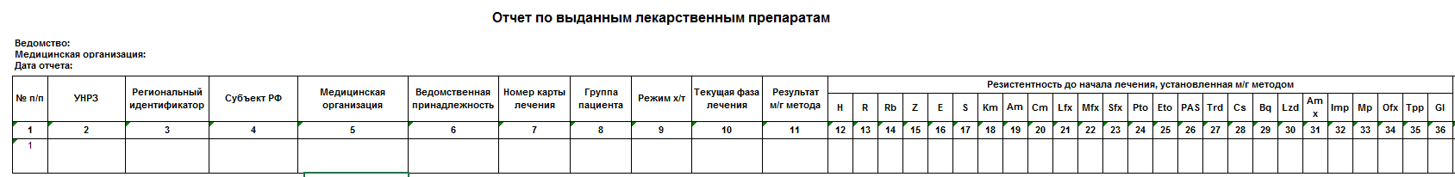
Рисунок 42 – Шаблон отчета по выданным лекарственным препаратам
Столбец «УНРЗ» отображает номер регистровой записи пациента.
Столбец «Региональный идентификатор» отображает сведения из поля «Региональный идентификатор» из блока «Записи в регистре».
Столбец «Субъект РФ» отображает название субъекта согласно мед.организации, которая создала запись.
Столбец «Медицинская организация» отображает название мед.организации, которая создала запись.
Столбец «Ведомственная принадлежность» отображает ведомство мед.организации, создавшей запись.
Столбец «Номер карты лечения» отображает номер карты курсов химиотерапии 1-3 или 4-5 режима.
Столбец «Группа пациента» отображает сведения из поля «Группа пациента» карты курсов химиотерапии 1-3 или 4-5 режима, если карта была создана в субъекте/мед.организации, ведомстве из параметров отчета и не была переведена. Если карта курсов химиотерапии была создана в субъекте/мед.организации, ведомстве отличных от параметров отчета (переведена и перевод подтвержден), то в поле отображается значение «Переведенный».
Столбец «Режим лечения» отображает сведения из поля «Режим лечения» блока «Записи в регистре» если есть открытая карта курсов химиотерапии 1-3 или 4-5 режима, принадлежащая субъекту/мед.организации, МО из параметра отчета.
Столбец «Фаза лечения» отображает сведения об интенсивной фазе или фазе продолжения, где зафиксирован прием лекарственных препаратов. Если есть сведения в интенсивной фазе и фазе продолжения, то выводиться информация об фазе продолжения.
Столбец «Результат м/г метода» отображает сведения о результате исследования м/г метода в карте курсов химиотерапии 1-3 или 4-5 режима вкладки «Исследования» строки «0 месяц (до лечения).
Блок «Резистентность до начала лечения, установленная м/г методом» отображает результаты исследований на лекарственную чувствительность, проведенные м/г методом, строки «0 месяц (до лечения) в карте курсов химиотерапии 1-3 или 4-5 режима.
Столбец «Результат посева» отображает сведения о результате исследования посева/культуры в карте курсов химиотерапии 1-3 или 4-5 режима вкладки «Исследования» строки «0 месяц (до лечения).
Блок «Резистентность до начала лечения, установленная посевом» отображает результаты исследований на лекарственную чувствительность, проведенные посевом, строки «0 месяц (до лечения) в карте курсов химиотерапии 1-3 или 4-5 режима.
Блок «Выданные препараты на дату формирования отчета, г» отображает дозы выданных препаратов на дату формирования отчета в картах курсов химиотерапии 1-3 или 4-5 режима. Доза определяется по последней дата назначения препарата, которая должна быть меньше или ровна дате формирования отчета. Для карт курсов химиотерапии 1-3 сведения берутся из вкладок «Интенсивная фаза» или «Фаза продолжения», а карт курсов химиотерапии 4-5 режима из вкладки «Лечебные мероприятия».

Отчет по распределению больных по группам диспансерного наблюдения
- Все регистровые записи, которые были внесены в ФРБТ в данном субъекте и ведомстве (раздел «записи в регистре», медицинская организация, включившая пациента в регистр);
- регистровые записи, не принадлежащие субъекту/ведомству/медицинской организации, которые:
- имеют открытую карту диспансерного наблюдения, принадлежащую субъекту/ведомству/медицинской организации;
- имеют открытую карту лечения, принадлежащую субъекту/ведомству/медицинской организации;
- имеют открытую карту лечения, которая была переведена из другого субъекта в субъект/ведомство/медицинскую организацию.

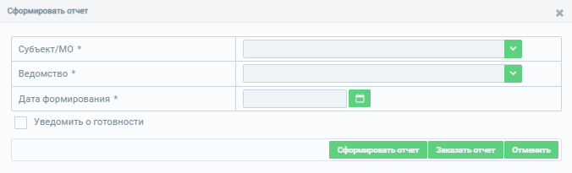
Рисунок 43 – Параметры формирования отчета по распределению больных по группам диспансерного наблюдения
В поле «Субъект/МО» выбирается субъект или медицинская организация, которой принадлежат карты курсов химиотерапии. Для определенных ролей данное поле заполнено по умолчанию согласно принадлежности к МО.
В поле «Ведомство» выбирается ведомство, по которому необходимо сформировать отчет. Для определенных ролей данное поле заполнено по умолчанию согласно принадлежности, к МО и ведомства.
В поле «Дата формирования» выбирается дата, на которую необходимо сформировать отчет.
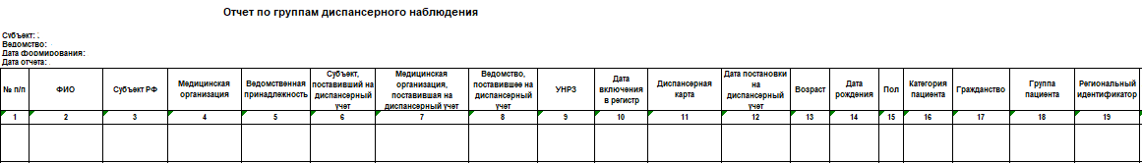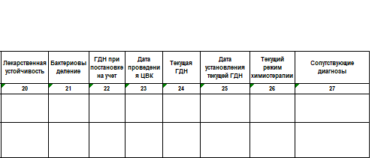
Рисунок 44 – Шаблон отчета по распределению больных по группам диспансерного наблюдения
Поле «ФИО» - выводится ФИО пациента.
Поле «Субъект РФ» - выводятся данные блока «записи в регистре». Означает принадлежность регистровой записи к субъекту на момент её создания. Не меняется при переводе пациента.
Поле «Медицинская организация» - выводится название медицинской организации из блока «записи в регистре». Означает принадлежность регистровой записи к медицинской организации на момент её создания. Не меняется при переводе пациента.
Поле «Ведомственная принадлежность» - выводится ведомство из регистровой записи. Не меняется при переводе пациента. Изменению не подлежит.
Поле «Субъект, поставивший на диспансерный учет» - выводятся данные блока «Диспансерное наблюдение». Означает принадлежность медицинской организации к субъекту, поставившей пациента на учет в карте диспансерного наблюдения.
Поле «Медицинская организация, поставившая на диспансерный учет» - наименование медицинской организации, поставившей пациента на учет в карте диспансерного наблюдения.
Поле «Ведомство, поставившее на диспансерный учет» - выводится ведомство, к которому привязана медицинская организация, поставившая пациента на диспансерный учет.
Поле «УНРЗ» - выводится УНРЗ пациента.
Поле «Дата включения в регистр» - дата включения пациента в регистр.
Поле «Диспансерная карта» - выводится номер диспансерной карты пациента, у которой МО/субъект, поставившие на учет, совпадают с параметрами выгрузки отчета, а также у которой дата постановки на учет не больше даты формирования отчета.
Поле «Дата постановки на диспансерный учет» - дата постановки пациента на учет, должна попадать в период формирования отчета.
Поле «Возраст» - вычисляется автоматически на дату отчёта.
Поле «Дата рождения» - выводится дата рождения пациента.
Поле «Пол» - берется из раздела «запись в регистре».
Поле «Категория пациента» - берется из раздела «запись в регистре».
Поле «Гражданство» - берется из раздела «запись в регистре».
Поле «Группа пациента» - отображается группа пациента.
Поле «Региональный идентификатор» - выводится региональный идентификатор, который выставлен в блоке «Записи в регистре».
Поле «Лекарственная устойчивость» - берется из раздела «запись в регистре» если диагноз подтверждён и заполнено поле «лекарственная устойчивость».
Поле «бактериовыделение» - берется из раздела «запись в регистре» если диагноз подтверждён.
Поле «ГДН при постановке на учёт» - выводится группа диспансерного наблюдения из самой ранней явки карты диспансерного наблюдения МО/субъекта из параметров выгрузки отчета.
Поле «Дата проведения ЦВК» - берется из раздела «запись в регистре». Поле подлежит редактированию администратором субъекта и ведомства, в котором была заведена регистровая запись.
Поле «Текущая ГДН» - если есть открытые карты диспансерного наблюдения, принадлежащие субъекту/ведомству/медицинской организации, то в поле вносится ГДН по явке с наиболее поздней датой, которая меньше даты формирования отчета.
Поле «Дата установления текущей ГДН» - если есть открытые карты диспансерного наблюдения, принадлежащие субъекту/ведомству/медицинской организации, то в поле отображается дата самой поздней плановой явки, попадающей в период формирования отчета.
Поле «Текущий режим химиотерапии» - если на дату отчёта есть открытые (без исхода) карты лечения, принадлежащие субъекту/ведомству/организации, то из них выгружается режим химиотерапии. Если карта принадлежит другому субъекту/ведомству/организации, поле остаётся пустым.

Отчет по зависшим переводам
Формируется на основании "зависших" переводов карт химиотерапии 1-3 или 4-5 режима без подтверждения/отказа перевода на момент формирования отчёта нарастающим итогом, принадлежащих Субъекту и Ведомству, выбираемого параметра.
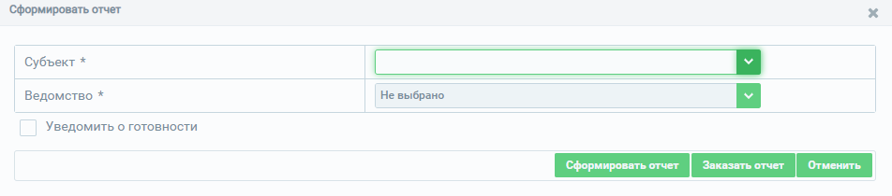
Рисунок 45 – Параметры формирования отчета по зависшим переводам
В поле «Субъект» выбирается субъект, которой принадлежат карты курсов химиотерапии. Для определенных ролей данное поле заполнено по умолчанию согласно принадлежности к МО.
В поле «Ведомство» выбирается ведомство, по которому необходимо сформировать отчет. Для определенных ролей данное поле заполнено по умолчанию согласно принадлежности, к МО и ведомства.

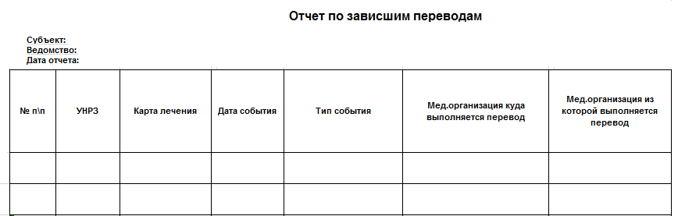
Рисунок 46 – Шаблон отчета по зависшим переводам
В столбце «УНРЗ» отображается уникальный номер регистровой записи пациента.
В столбце «Карта лечения» отображается номер карты курсов химиотерапии 1-3 или 4-5 режима.
В столбце «Дата события» отображается фактическая дата направления/запроса перевода карты курсов химиотерапии.
В столбце «Мед.организация куда выполняется перевод» отображается наименование медицинской организации куда был сделан запрос/направление карты курсов химиотерапии 1-3 или 4-5 режима.
В столбце «Мед.организация из которой выполняется перевод» отображается наименование медицинской организации из которой был сделан запрос/направление карты курсов химиотерапии 1-3 или 4-5 режима.

Аналитический отчет по ко-инфекции ВИЧ и туберкулез
Отчет формируется на основании данных, размещённых в ФРБТ и ФРВИЧ на момент формирования отчёта (по текущим данным) нарастающим итогом по открытым и закрытым регистровым записям.
Отчет формируется по принадлежности к субъекту/мо, который открыл регистровую запись: Субъект или МО совпадают с параметрами формирования отчета Субъекта/МО.
В отчет попадают как пациенты, проходившие курс лечения, так и посмертно выявленные.
Отчет формируется по пациентам, у которых есть регистровые записи в ФРБТ и в ФРВИЧ. По умолчанию учитывается последняя регистровая запись из ФРБТ.

Рисунок 47 – Параметры формирования отчета по ко-инфекции и туберкулез
В поле «Субъект/МО» выбирается субъект или медицинская организация, которой принадлежат карты курсов химиотерапии. Для определенных ролей данное поле заполнено по умолчанию согласно принадлежности к МО.
В поле «Ведомство» выбирается ведомство, по которому необходимо сформировать отчет. Для определенных ролей данное поле заполнено по умолчанию согласно принадлежности, к МО и ведомства.
В случае если в поле чек-бокса «Без записи в ФРВИЧ» не проставлена отметка, отчет формируется по пациентам, у которых в поле «В20-В24» блока «Записи в регистре» стоит значение «Да» и есть регистровая запись в ФРВИЧ.
В случае если поле чек-бокса «Без записи в ФРВИЧ» проставлена отметка, отчет формируется по пациентам, у которых в поле «В20-В24» блока «Записи в регистре» стоит значение «Да» и нет регистровой записи в ФРВИЧ.
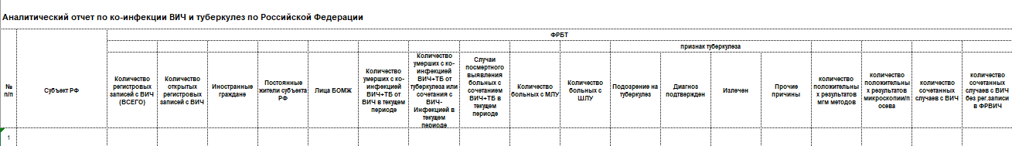
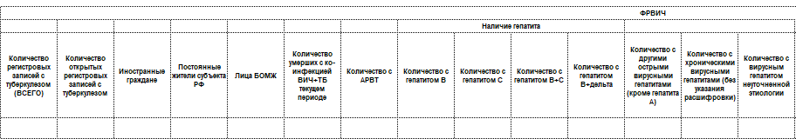
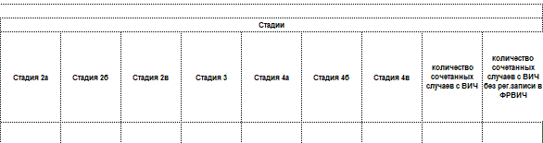
Рисунок 48 – шаблон отчета по ко – инфекции ВИЧ и туберкулез
Столбец «Субъект РФ» - отображает субъект учреждения, создавшего регистровую запись пациента.
Блок «Сведения из ФРБТ»:
Столбец «Количество регистровых записей с ВИЧ (ВСЕГО)» - отображает количество всех регистровых записей (открытых и закрытых), принадлежащих субъекту/МО из параметров выгрузки, у которых «Дата включения в регистр» попадает в диапазон дат формирования отчета.
Столбец «Количество открытых регистровых записей с ВИЧ» - отображает количество открытых регистровых записей, принадлежащих субъекту/МО из параметров выгрузки, у которых «Дата включения в регистр» попадает в диапазон дат формирования отчета и в поле «В20-В24» в блоке «Записи в регистре» стоит значение «Да».
Столбец «Иностранные граждане» - отображает количество иностранных граждан, у которых в поле "Гражданство" стоит не РФ.
Столбец «Постоянные жители субъекта РФ» - отображает количество жителей, у которых в поле «Гражданство» стоит РФ.
Столбец «Лица БОМЖ» - отображает количество лиц без определенного места жительства, у которых в поле «Социальный статус» стоит значение «Без определенного места жительства».
Столбец «Количество умерших с ко-инфекцией ВИЧ+ТБ от ВИЧ в текущем периоде» - отображает количество умерших пациентов, у которых дата смерти попадает в диапазон формирования отчета и в поле «Причиной смерти» стоит значение «ВИЧ – инфекция».
Столбец «Количество умерших с ко-инфекцией ВИЧ+ТБ от туберкулеза или сочетания с ВИЧ-Инфекцией в текущем периоде» - отображает количество умерших пациентов, у которых дата смерти попадает в диапазон формирования отчета и в поле «Причина смерти» стоит значение «Туберкулез в сочетании с ВИЧ-Инфекцией».
Столбец «Случаи посмертного выявления больных с сочетанием ВИЧ+ТБ в текущем периоде» - отображается количество посмертных выявленных случаев туберкулеза, у которых дата смерти попадает в диапазон дат формирования отчета, и в поле «Причина смерти» стоит значение «Туберкулез в сочетании с ВИЧ-Инфекцией».
Столбец «Количество больных с МЛУ» - отображает количество открытых регистровых записей, у которых в блоке «Записи в регистре» в поле «Тестирование на лекарственную устойчивость» стоит значение «МЛУ».
Столбец «Количество больных с ШЛУ» - отображает количество открытых регистровых записей, у которых в блоке «Записи в регистре» в поле «Тестирование на лекарственную устойчивость» стоит значение «ШЛУ».
Блок «Признак туберкулеза»:
Столбец «Подозрение на туберкулез» - отображает количество открытых регистровых записей, у которых в блоке «Записи в регистре» стоит отметка в поле «Подозрение на туберкулез».
Столбец «Диагноз подтвержден» - отображает количество открытых регистровых записей, у которых в блоке «Записи в регистре» стоит отметка в поле «Диагноз подтвержден».
Столбец «Излечен» - отображает количество открытых регистровых записей, у которых в блоке «Записи в регистре» стоит отметка в поле «Излечен».
Столбец «Прочие причины» - отображает количество открытых регистровых записей, у которых в блоке «Записи в регистре» стоит отметка в поле «Прочие причины».
Столбец «Количество положительных результатов мгм методов» - отображает количество открытых регистровых записей, у которых положительный результат исследований мгм-метода из открытой карты курсов химиотерапии 1-3 или 4-5 режима вкладки «Исследования» по последней строке.
Столбец «Количество положительных результатов микроскопии/посева» - отображает количество открытых регистровых записей, у которых положительный результат исследований микроскопии из открытой карты курсов химиотерапии 1-3 или 4-5 режима вкладки «Исследования» по последней строке И/ИЛИ положительный результат исследований посева из открытой карты курсов химиотерапии 1-3 или 4-5 режима вкладки "Исследования" по последней строке.
Столбец «Количество сочетанных случаев с ВИЧ» - отображает количество открытых регистровых записей, у которых есть регистровая запись в ФРВИЧ с отметкой в поле «Сочетанный с туберкулезом» в блоке «Случай заболевания».
Столбец «Количество сочетанных случаев с ВИЧ без рег.записи в ФРВИЧ» - отображает количество открытых регистровых записей, у которых нет регистровой записи в ФРВИЧ , а в ФРБТ в поле «В20-В24» стоит отметка «Да» ИЛИ у которых есть регистровая запись в ФРВИЧ, но в поле «Сочетанный с туберкулезом» не стоит отметка.
Блок «Сведения из ФРВИЧ»:
Столбец «Количество регистровых записей с туберкулезом (ВСЕГО)» - отображает количество всех регистровых записей (открытых и закрытых), у которых есть отметка в поле «Сочетанный с туберкулезом» в блоке «Случай заболевания».
Столбец «Количество открытых регистровых записей с туберкулезом » - отображает количество открытых регистровых записей ,у которых есть отметка в поле «Сочетанный с туберкулезом» в блоке «Случай заболевания».
Столбец «Иностранные граждане» - отображает количество иностранных граждан, у которых в поле "Гражданство" стоит не РФ, а также есть отметка в поле «Сочетанный с туберкулезом» в блоке «Случай заболевания».
Столбец «Постоянные жители субъекта РФ» - отображает количество жителей, у которых в поле «Гражданство» стоит РФ, а также есть отметка в поле «Сочетанный с туберкулезом» в блоке «Случай заболевания».
Столбец «Лица БОМЖ» - отображает количество лиц без определенного места жительства, у которых в поле «Социальный статус» стоит значение «Без определенного места жительства», а также есть отметка в поле «Сочетанный с туберкулезом» в блоке «Случай заболевания».
Столбец «Количество умерших с ко-инфекцией ВИЧ+ТБ от ВИЧ в текущем периоде» - отображает количество умерших пациентов, у которых дата смерти в карте диспансерного наблюдения попадает в диапазон дат формирования отчета и есть отметка в поле «Сочетанный с туберкулезом» в блоке «Случай заболевания».
Столбец «Количество с АРВТ» - отображает количество открытых регистровых записей, у которых есть отметка в поле «Сочетанный с туберкулезом» в блоке «Случай заболевания», а также если есть запись в блоке "Персонифицированная потребность" - "Антиретровирусные препараты".
Блок «Наличие гепатита»:
Столбец «Количество с гепатитом В» - отображает количество открытых регистровых записей, у которых есть отметка в поле «Сочетанный с туберкулезом» в блоке «Случай заболевания», а также если есть наличие гепатита В.
Столбец «Количество с гепатитом С» - отображает количество открытых регистровых записей, у которых есть отметка в поле «Сочетанный с туберкулезом» в блоке «Случай заболевания», а также если есть наличие гепатита С.
Столбец «Количество с гепатитом В+С» - отображает количество открытых регистровых записей, у которых есть отметка в поле «Сочетанный с туберкулезом» в блоке «Случай заболевания», а также если есть наличие гепатита В и С.
Столбец «Количество с гепатитом В+дельта» - отображает количество открытых регистровых записей, у которых есть отметка в поле «Сочетанный с туберкулезом» в блоке «Случай заболевания», а также если есть наличие гепатита В+дельта.
Столбец «Количество с другими острыми вирусными гепатитами (кроме гепатита А)» - отображает количество открытых регистровых записей, у которых есть отметка в поле «Сочетанный с туберкулезом» в блоке «Случай заболевания», а также если есть наличие другого гепатита.
Столбец «Количество с хроническими вирусными гепатитами (без указания расшифровки)» - отображает количество открытых регистровых записей, у которых есть отметка в поле «Сочетанный с туберкулезом» в блоке «Случай заболевания», а также если есть наличие хронического гепатита.
Столбец «Количество с вирусным гепатитом не уточненной этиологии» - отображает количество открытых регистровых записей, у которых есть отметка в поле «Сочетанный с туберкулезом» в блоке «Случай заболевания», а также если есть наличие вирусного неуточненного гепатита.
Блок «Стадии ВИЧ»:
Столбец «Стадия 2А» - отображает количество открытых регистровых записей, у которых есть отметка в поле «Сочетанный с туберкулезом» в блоке «Случай заболевания», а также если есть в открытой карте диспансерного наблюдения, во вкладке "Стадии заболевания и сочетанные заболевания пациента", в блоке "Стадии заболевания", в поле "Стадия заболевания" стадия 2А.
Столбец «Стадия 2Б» - отображает количество открытых регистровых записей, у которых есть отметка в поле «Сочетанный с туберкулезом» в блоке «Случай заболевания», а также если есть в открытой карте диспансерного наблюдения, во вкладке "Стадии заболевания и сочетанные заболевания пациента", в блоке "Стадии заболевания", в поле "Стадия заболевания" стадия 2Б.
Столбец «Стадия 2В» - отображает количество открытых регистровых записей, у которых есть отметка в поле «Сочетанный с туберкулезом» в блоке «Случай заболевания», а также если есть в открытой карте диспансерного наблюдения, во вкладке "Стадии заболевания и сочетанные заболевания пациента", в блоке "Стадии заболевания", в поле "Стадия заболевания" стадия 2В.
Столбец «Стадия 3» - отображает количество открытых регистровых записей, у которых есть отметка в поле «Сочетанный с туберкулезом» в блоке «Случай заболевания», а также если есть в открытой карте диспансерного наблюдения, во вкладке "Стадии заболевания и сочетанные заболевания пациента", в блоке "Стадии заболевания", в поле "Стадия заболевания" стадия 3.
Столбец «Стадия 4А» - отображает количество открытых регистровых записей, у которых есть отметка в поле «Сочетанный с туберкулезом» в блоке «Случай заболевания», а также если есть в открытой карте диспансерного наблюдения, во вкладке "Стадии заболевания и сочетанные заболевания пациента", в блоке "Стадии заболевания", в поле "Стадия заболевания" стадия 4А.
Столбец «Стадия 4Б» - отображает количество открытых регистровых записей, у которых есть отметка в поле «Сочетанный с туберкулезом» в блоке «Случай заболевания», а также если есть в открытой карте диспансерного наблюдения, во вкладке "Стадии заболевания и сочетанные заболевания пациента", в блоке "Стадии заболевания", в поле "Стадия заболевания" стадия 4Б.
Столбец «Стадия 4В» - отображает количество открытых регистровых записей, у которых есть отметка в поле «Сочетанный с туберкулезом» в блоке «Случай заболевания», а также если есть в открытой карте диспансерного наблюдения, во вкладке "Стадии заболевания и сочетанные заболевания пациента", в блоке "Стадии заболевания", в поле "Стадия заболевания" стадия 4В.
Столбец «Количество сочетанных случаев с туберкулезом» - отображает количество открытых регистровых записей в ФРВИЧ, у которых есть отметка в поле «Сочетанный с туберкулезом» в блоке «Случай заболевания», а также если у пациента есть регистровая запись в ФРБТ и в блоке "Записи в регистре" в поле "В20-В24" стоит значение "Да".
Столбец «Количество сочетанных случаев с ВИЧ без рег.записи в ФРБТ» - отображает количество открытых регистровых записей в ФРВИЧ, у которых нет регистровой записи в ФРБТ.

Аналитический отчет по группам диспансерного наблюдения
Отчет предназначен для сбора статистической отчетности по категории пациентов – впервые выявленные и рецидивы, состоящих на диспансерном не зависимо от ГДН. Учитываются пациенты, у которых есть как открытые, так и закрытые КДН и КЛ.
В отчет попадают пациенты с открытой регистровой записью на дату формирования отчета с открытой КДН, у который дата постановки на диспансерный учет и дата плановой явки попадает на дату формирования отчета
Субъект определяется по субъекту МО создателя регистровой записи.
Субъект КДН МО, поставившей на диспансерный учет = субъекту МО создателя регистровой записи.
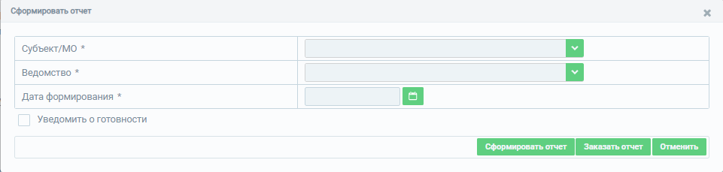
Рисунок 49 – Параметры формирования аналитического отчета по группам диспансерного наблюдения
В поле «Субъект/МО» выбирается субъект или медицинская организация, которой принадлежат карты курсов химиотерапии. Для определенных ролей данное поле заполнено по умолчанию согласно принадлежности к МО.
В поле «Ведомство» выбирается ведомство, по которому необходимо сформировать отчет. Для определенных ролей данное поле заполнено по умолчанию согласно принадлежности, к МО и ведомства.
В поле «Дата формирования» выбирается дата, на которую необходимо сформировать отчет.
Рисунок 50 – Шаблон аналитического отчета по группам диспансерного наблюдения
Поле «Наименование субъекта» - Наименование субъекта по МО, создавшей регистровую запись пациента
Поле «Количество впервые выявленных больных» - Количество открытых регистровых записей на дату формирования отчета, у которых субъект/МО создателя РЗ равен субъекту/мо из параметров отчетов, и у которых в блоке «Записи в регистре» в поле «Группа пациента» - впервые выявленные.
Поле «Количество рецидивов туберкулеза» - Количество открытых регистровых записей на дату формирования отчета, у которых субъект/МО создателя РЗ равен субъекту/мо из параметров отчетов, и у которых в блоке «Записи в регистре» в поле «Группа пациента» - рецидив туберкулеза.
Поле «Количество рецидивов из III ГДН» - Количество открытых регистровых записей на дату формирования отчета, у которых субъект/МО создателя РЗ равен субъекту/мо из параметров отчетов, и у которых в блоке «Записи в регистре» в поле «Группа пациента» - рецидив из III ГДН.
Поле «Количество рецидивов из архива» - Количество открытых регистровых записей на дату формирования отчета, у которых субъект/МО создателя РЗ равен субъекту/мо из параметров отчетов, и у которых в блоке «Записи в регистре» в поле «Группа пациента» - рецидив из архива.
Поле «Количество рецидивов ВСЕГО» - сумма столбцов «Количество рецидивов туберкулеза» + «Количество рецидивов из III ГДН» + «Количество рецидивов из архива».
Поле «I ГДН» - Количество открытых регистровых записей на дату формирования отчета, с открытой картой диспансерного наблюдения, у которых субъект МО, поставившей на диспансерный учет = субъекту МО, из параметров отчета и у которых в последней плановой явке (дата попадает в диапазон формирования отчета) стоит I ГДН
Поле «Из них имеют открытую КЛ» - Количество открытых регистровых записей на дату формирования отчета, с открытой картой диспансерного наблюдения, у которых субъект МО, поставившей на диспансерный учет = субъекту МО, создавший регистровую запись и у которых в последней плановой явке (дата попадает в диапазон формирования отчета) стоит I ГДН и у кого есть открытая карта курсов химиотерапии:
Принадлежность карты лечения не учитывается к субъекту/мо из параметров отчета, смотрим наличие карты
- дата ЦВК попадает в диапазон формирования отчета;
- дата подтверждения перевода попадает в диапазон формирования отчета
то есть не больше даты формирования отчета
Поле «Всего II ГДН» - Сумма значений в столбцах «II-А ГДН» + «II-Б ГДН».
Поле «Из них имеют открытую КЛ» - Количество открытых регистровых записей на дату формирования отчета, с открытой картой диспансерного наблюдения, у которых субъект МО, поставившей на диспансерный учет = субъекту МО, создавший регистровую запись и у которых в последней плановой явке (дата попадает в диапазон формирования отчета) стоит II-A или II-Б ГДН и у кого есть открытая карта курсов химиотерапии:
Принадлежность карты лечения не учитывается к субъекту/мо из параметров отчета, смотрим наличие карты
- дата ЦВК попадает в диапазон формирования отчета;
- дата подтверждения перевода попадает в диапазон формирования отчета
то есть не больше даты формирования отчета
Поле «II- А ГДН» - Количество открытых регистровых записей на дату формирования отчета, с открытой картой диспансерного наблюдения, у которых субъект МО, поставившей на диспансерный учет = субъекту МО, из параметров отчета и у которых в последней плановой явке (дата попадает в диапазон формирования отчета) стоит II-A ГДН.
Поле «Из них имеют открытую КЛ» - Количество открытых регистровых записей на дату формирования отчета, с открытой картой диспансерного наблюдения, у которых субъект МО, поставившей на диспансерный учет = субъекту МО, создавший регистровую запись и у которых в последней плановой явке (дата попадает в диапазон формирования отчета) стоит II-A ГДН и у кого есть открытая карта курсов химиотерапии:
Принадлежность карты лечения не учитывается к субъекту/мо из параметров отчета, смотрим наличие карты
- дата ЦВК попадает в диапазон формирования отчета;
- дата подтверждения перевода попадает в диапазон формирования отчета
то есть не больше даты формирования отчета
Поле «II-Б ГДН» - Количество открытых регистровых записей на дату формирования отчета, с открытой картой диспансерного наблюдения, у которых субъект МО, поставившей на диспансерный учет = субъекту МО, из параметров отчета и у которых в последней плановой явке (дата попадает в диапазон формирования отчета) стоит II-Б ГДН.
Поле «Из них имеют открытую КЛ» - Количество открытых регистровых записей на дату формирования отчета, с открытой картой диспансерного наблюдения, у которых субъект МО, поставившей на диспансерный учет = субъекту МО, создавший регистровую запись и у которых в последней плановой явке (дата попадает в диапазон формирования отчета) стоит II-Б ГДН и у кого есть открытая карта курсов химиотерапии:
Принадлежность карты лечения не учитывается к субъекту/мо из параметров отчета, смотрим наличие карты
- дата ЦВК попадает в диапазон формирования отчета;
- дата подтверждения перевода попадает в диапазон формирования отчета
то есть не больше даты формирования отчета
Поле «Всего I и II ГДН» - Сумма значений в столбцах «I ГДН» + «II-А ГДН» + «II-Б ГДН».
Поле «III ГДН» - Количество открытых регистровых записей на дату формирования отчета, с открытой картой диспансерного наблюдения, у которых субъект МО, поставившей на диспансерный учет = субъекту МО, из параметров отчета и у которых в последней плановой явке (дата попадает в диапазон формирования отчета) стоит III ГДН.
Поле «Всего IV ГДН» - Сумма значений в столбцах «IV-А ГДН» + «IV-Б ГДН» + «IV-В ГДН».
Поле «IV- А ГДН» - Количество открытых регистровых записей на дату формирования отчета, с открытой картой диспансерного наблюдения, у которых субъект МО, поставившей на диспансерный учет = субъекту МО, из параметров отчета и у которых в последней плановой явке (дата попадает в диапазон формирования отчета) стоит IV- А ГДН.
Поле «IV- Б ГДН» - Количество открытых регистровых записей на дату формирования отчета, с открытой картой диспансерного наблюдения, у которых субъект МО, поставившей на диспансерный учет = субъекту МО, из параметров отчета и у которых в последней плановой явке (дата попадает в диапазон формирования отчета) стоит IV- Б ГДН.
Поле «IV- В ГДН» - Количество открытых регистровых записей на дату формирования отчета, с открытой картой диспансерного наблюдения, у которых субъект МО, поставившей на диспансерный учет = субъекту МО, из параметров отчета и у которых в последней плановой явке (дата попадает в диапазон формирования отчета) стоит IV- В ГДН.
Поле «Всего V ГДН» - Сумма значений в столбцах «I-А ГДН» + «V-Б ГДН».
Поле «V- А ГДН» - Количество открытых регистровых записей на дату формирования отчета, с открытой картой диспансерного наблюдения, у которых субъект МО, поставившей на диспансерный учет = субъекту МО, из параметров отчета и у которых в последней плановой явке (дата попадает в диапазон формирования отчета) стоит V- А ГДН.
Поле «V- Б ГДН» - Количество открытых регистровых записей на дату формирования отчета, с открытой картой диспансерного наблюдения, у которых субъект МО, поставившей на диспансерный учет = субъекту МО, из параметров отчета и у которых в последней плановой явке (дата попадает в диапазон формирования отчета) стоит V- Б ГДН.
Поле «Всего VI ГДН» - Сумма значений в столбцах «VI-А ГДН» + «VI-Б ГДН».
Поле «VI- А ГДН» - Количество открытых регистровых записей на дату формирования отчета, с открытой картой диспансерного наблюдения, у которых субъект МО, поставившей на диспансерный учет = субъекту МО, из параметров отчета и у которых в последней плановой явке (дата попадает в диапазон формирования отчета) стоит VI- А ГДН.
Поле «VI- Б ГДН» - Количество открытых регистровых записей на дату формирования отчета, с открытой картой диспансерного наблюдения, у которых субъект МО, поставившей на диспансерный учет = субъекту МО, из параметров отчета и у которых в последней плановой явке (дата попадает в диапазон формирования отчета) стоит VI- Б ГДН.

Бактериовыделители, состоящие на учете
Отчет выгружается в разрезе субъектов и выгружаемом на заданную дату. Отчет формируется с начала года выбранной даты до самой даты формирования включительно.
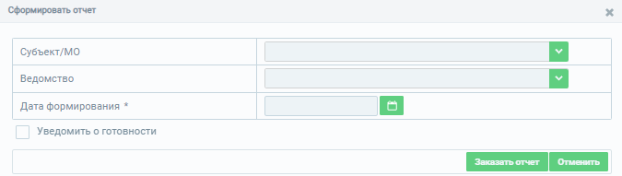
Рисунок 51. Параметры формирования отчета по бактериовыделителям, состоящим на учете
Должен быть разработан отчет «Бактериовыделители, состоящие на учете», в разрезе субъектов и выгружаемом на заданную дату. Отчет должен формироваться с начала года выбранной даты до самой даты формирования включительно.
В столбце «Группы больных» содержаться значения строк «Туберкулез органов дыхания», «Туберкулез органов дыхания с МЛУ», Туберкулез внелегочных локализаций;
- столбец «№ строки» отображает порядковый номер строки;
- столбец «Обнаружено из числа больных, состоящих на учете с первые в жизни установленными диагнозом» содержит сведения количество пациентов, у которых:
- субъект/ведомство из блока "Записи в регистре" совпадает с субъектом/ведомством из параметров формирования отчета;
- в блоке "Записи в регистре" в поле группа пациента указано значение "Впервые выявленный";
- дата включения в регистр соответствует отчетному календарному году;
- дата постановки на бациллярный учет попадает в отчетный календарный год;
- медицинская организация, поставившая на бациллярный учет, совпадает с МО их параметров формирования отчета;
- на «Дату постановки на бациллярный учет» есть открытая КДН от субъекта/МО и ведомства из параметров отчета;
- «Дата постановки на диспансерный учет» попадает в календарный отчетный год И «Дата постановки на диспансерный учет» позже или равна «Дате постановки на бациллярный учет», где «Дата снятия с диспансерного учета» не указана или больше "Даты постановки на БУ", т. е Если КДН закрыта в отчетный период после постановки на БУ, такие записи должны учитываться в отчете;
- в карте диспансерного наблюдения от субъекта/МО и ведомства из параметров формирования отчета на в поле "Тип туберкулеза" указано значение "Туберкулез легких" или "Туберкулёз плевры, ВГЛУ, ВДП" либо "Внелёгочный туберкулёз";
- в случае нескольких постановок на бациллярный учёт в отчётном году, учитывается только первая постановка на бациллярный учёт;
- для строки «Туберкулез органов дыхания с МЛУ» должна учитываться постановка на бациллярный учет со статусом «Бактериовыделитель с МЛУ».
- столбец «Обнаружено из числа больных, состоящих на учете в I группе» содержит сведения количество пациентов, у которых:
- дата включения в регистр ранее отчетного года или у пациента возобновился бациллярный статус (появилась постановка на бациллярный учет в текущем году отчетности;
- дата постановки на бациллярный учет попадает в отчетный календарный год;
- медицинская организация, поставившая на бациллярный учет, совпадает с медицинской организацией их параметров формирования отчета;
- есть открытая карта диспансерного наблюдения от субъекта/МО и ведомства из параметров формирования отчета, в которой на дату постановки на бациллярный учет последняя явка по 1ГДН;
- «Дата постановки на диспансерный учет» попадает в календарный отчетный год И «Дата постановки на диспансерный учет» позже или равна «Дате постановки на бациллярный учет», где «Дата снятия с диспансерного учета» не указана или больше "Даты постановки на БУ", т. е Если КДН закрыта в отчетный период после постановки на БУ, такие записи должны учитываться в отчете;
- в карте диспансерного наблюдения от субъекта/МО и ведомства из параметров формирования отчета на в поле "Тип туберкулеза" указано значение "Туберкулез легких" или "Туберкулёз плевры, ВГЛУ, ВДП" либо "Внелёгочный туберкулёз";
- для строки «Туберкулез органов дыхания с МЛУ» должна учитываться постановка на бациллярный учет со статусом «Бактериовыделитель с МЛУ».
- столбец «Обнаружено из числа больных, состоящих на учете во II группе» содержит сведения количество пациентов, у которых:
- дата включения в регистр ранее отчетного года или у пациента возобновился бациллярный статус (появилась постановка на бациллярном учете в текущем году отчетности;
- дата постановки на бациллярный учет попадает в отчетный календарный год;
- медицинская организация, поставившая на бациллярный учет, совпадает с медицинской организацией их параметров формирования отчета;
- есть открытая карта диспансерного наблюдения от субъекта/МО и ведомства из параметров формирования отчета, в которой на дату постановки на бациллярный учет последняя явка по IIа или IIб ГДН;
- «Дата постановки на диспансерный учет» попадает в календарный отчетный год И «Дата постановки на диспансерный учет» позже или равна «Дате постановки на бациллярный учет», где «Дата снятия с диспансерного учета» не указана или больше "Даты постановки на БУ", т. е Если КДН закрыта в отчетный период после постановки на БУ, такие записи должны учитываться в отчете;
- в карате диспансерного наблюдения от субъекта/МО и ведомства из параметров формирования отчета на в поле "Тип туберкулеза" указано значение "Туберкулез легких" или "Туберкулёз плевры, ВГЛУ, ВДП», либо "Внелёгочный туберкулёз";
- для строки «Туберкулез органов дыхания с МЛУ» должна учитываться постановка на бациллярный учет со статусом «Бактериовыделитель с МЛУ».
- столбец «Обнаружено из числа больных, состоящих на учете в III группе» содержит сведения количество пациентов, у которых:
- в блоке "Записи в регистре" в поле группа пациента указано значение "Рецидив из 3ГДН";
- дата постановки на бациллярный учет попадает в отчетный календарный год;
- медицинская организация, поставившая на бациллярный учет, совпадает с медицинской организацией их параметров;
- на дату постановки на бациллярный учёт есть открытая кара диспансерного наблюдения от субъекта/МО и ведомства из параметров формирования отчета, в которой группа диспансерного наблюдения 1 или IIа или IIб (другие группы не должны попадать);
- «Дата постановки на диспансерный учет» попадает в календарный отчетный год И «Дата постановки на диспансерный учет» позже или равна «Дате постановки на бациллярный учет», где «Дата снятия с диспансерного учета» не указана или больше "Даты постановки на БУ", т. е Если КДН закрыта в отчетный период после постановки на БУ, такие записи должны учитываться в отчете;
- в карате диспансерного наблюдения от субъекта/МО и ведомства из параметров формирования отчета на в поле "Тип туберкулеза" указано значение "Туберкулез легких" или "Туберкулёз плевры, ВГЛУ, ВДП»», либо "Внелёгочный туберкулёз";
- для строки «Туберкулез органов дыхания с МЛУ» должна учитываться постановка на бациллярный учет со статусом «Бактериовыделитель с МЛУ».
- столбец «Обнаружено из числа больных, состоящих на учете снятых ранее с учета» содержит сведения количество пациентов, у которых:
- в блоке "Записи в регистре" в поле группа пациента указано значение "Рецидив из архива";
- дата постановки на бациллярный учет попадает в отчетный календарный год;
- медицинская организация, поставившая на бациллярный учет, совпадает с МО их параметров;
- есть открытая карат диспансерного наблюдения от субъекта/МО и ведомства из параметров формирования отчета, в которой группа диспансерного наблюдения или IIа или IIб (другие группы не должны попадать);
- «Дата постановки на диспансерный учет» попадает в календарный отчетный год И «Дата постановки на диспансерный учет» позже или равна «Дате постановки на бациллярный учет», где «Дата снятия с диспансерного учета» не указана или больше "Даты постановки на БУ", т. е Если КДН закрыта в отчетный период после постановки на БУ, такие записи должны учитываться в отчете;
- в карте диспансерного наблюдения от субъекта/МО и ведомства из параметров формирования отчета на в поле "Тип туберкулеза" указано значение "Туберкулез легких" или "Туберкулёз плевры, ВГЛУ, ВДП»», либо "Внелёгочный туберкулёз";
- для строки «Туберкулез органов дыхания с МЛУ» должна учитываться постановка на бациллярный учет со статусом «Бактериовыделитель с МЛУ».
- столбец «Переведено из других учреждений» содержит сведения количество пациентов, у которых:
- после постановки на бациллярный учет была открыта карта диспансерного субъекта/ведомства из параметров отчета (перевод из одного субъекта/ведомство в субъект/МО и ведомство из параметров формирования отчета (то есть, дата постановки на бациллярный учет меньше даты постановки на диспансерный учет в субъекте/МО и ведомстве из параметров отчета)). Дата постановки на диспансерный учет субъекта/ведомства из параметров отчета должна попадать в отчетный год, при наличии других закрытых КДН, дата закрытия попадает в отчетный год. Примечание: Перевод из субъекта или ведомства определяется как закрытие карты диспансерного наблюдения по I, II ГДН в одном субъекте/ведомстве в связи с выбытием/освобождением и открытие карты диспансерного наблюдения по I, II ГДН в другом субъекте или ведомстве;
- в карте диспансерного наблюдения на момент перевода указана I и/или II а или II б;
- в карте диспансерного наблюдения от субъекта/МО и ведомства из параметров формирования отчета на в поле "Тип туберкулеза" указано значение "Туберкулез легких" или "Туберкулёз плевры, ВГЛУ, ВДП"», либо "Внелёгочный туберкулёз";
- для строки «Туберкулез органов дыхания с МЛУ» должна учитываться постановка на бациллярный учет со статусом «Бактериовыделитель с МЛУ».
- столбец «Умерло от туберкулеза» содержит сведения количество пациентов, у которых:
- на дату формирования отчета находятся на бациллярном учете, то есть дата снятия с бациллярного учета равна дате закрытия карты диспансерного наблюдения по причине "Смерть", либо дата снятия с бациллярного учета отсутствует;
- медицинская организация, поставившая на бациллярный учет, совпадает с медицинской организацией их параметров;
- есть карта лечения I-III или IV-V режима, которая закрыта с причиной смерти "Туберкулез" в отчетном календарном году;
- в последней явке в карте диспансерного наблюдения указана I или IIа или IIб (другие группы не должны попадать);
- в карте диспансерного наблюдения от субъекта/МО и ведомства из параметров формирования отчета на в поле "Тип туберкулеза" указано значение "Туберкулез легких"или "Туберкулёз плевры, ВГЛУ, ВДП" либо "Внелёгочный туберкулёз";
- для строки «Туберкулез органов дыхания с МЛУ» должна учитываться постановка на бациллярный учет со статусом «Бактериовыделитель с МЛУ».
- столбец «Умерло от других причин» содержит сведения количество пациентов, у которых:
- на дату формирования отчета находятся на бациллярном учете, то есть дата снятия с бациллярного учета равна дате закрытия карты диспансерного наблюдения по причине "Смерть", либо дата снятия с бациллярного учета отсутствует;
- медицинская организация, поставившая на бациллярный учет, совпадает с МО их параметров;
- есть карта лечения I-III или IV-V режима, которая закрыта с причиной смерти "Умер от других причин" в отчетном календарном году;
- в карте диспансерного наблюдения указана I или IIа или IIб (другие группы не должны попадать);
- в карте диспансерного наблюдения от субъекта/МО и ведомства из параметров формирования отчета на в поле "Тип туберкулеза" указано значение "Туберкулез легких" или "Туберкулёз плевры, ВГЛУ, ВДП", либо "Внелёгочный туберкулёз";
- для строки «Туберкулез органов дыхания с МЛУ» должна учитываться постановка на бациллярный учет со статусом «Бактериовыделитель с МЛУ».
- столбец «Перестало выделять МБТ» содержит сведения количество пациентов, у которых:
- дата снятия с бациллярного учета попадает в отчетный период;
- медицинская организация, снявшая с бациллярного учета, принадлежит субъекту/МО и ведомству из параметров формирования отчета;
- на момент снятия с бациллярного учета была открытая карта диспансерного наблюдения от субъекта/МО и ведомства из параметров отчета;
- в карте диспансерного наблюдения от субъекта/МО и ведомства из параметров формирования отчета на в поле "Тип туберкулеза" указано значение "Туберкулез легких" или "Туберкулёз плевры, ВГЛУ, ВДП", либо "Внелёгочный туберкулёз";
- для строки «Туберкулез органов дыхания с МЛУ» должна учитываться постановка на бациллярный учет со статусом «Бактериовыделитель с МЛУ».
- столбец «Выбыло из района обслуживания» содержит сведения количество пациентов, у которых:
- медицинская организация, из которой пациент выбыл, совпадает с МО их параметров;
- есть карта диспансерного наблюдения от субъекта/МО и ведомства из параметров формирования отчета, которая закрыта с причиной "Выбыл» или "Освобождение из ФСИН";
- на момент снятия пациента с диспансерного учета дата снятия с бациллярного учета отсутствует, либо больше даты снятия с диспансерного учета;
- в карте диспансерного наблюдения на момент выбытия указана I или IIа или IIб (другие группы не должны попадать);
- в карте диспансерного от субъекта/МО и ведомства из параметров формирования отчета на в поле "Тип туберкулеза" указано значение "Туберкулез легких" или "Туберкулёз плевры, ВГЛУ, ВДП", либо "Внелёгочный туберкулёз";
- для строки «Туберкулез органов дыхания с МЛУ» должна учитываться постановка на бациллярный учет со статусом «Бактериовыделитель с МЛУ».
- столбец «Состоит на конец отчетного года» содержит сведения количество пациентов, у которых:
- на дату формирования отчета находятся на бациллярном учете, то есть дата снятия с учета больше даты формирования отчета, либо дата снятия с учета отсутствует;
- медицинская организация, поставившая на бациллярный учет, совпадает с медицинской организацией их параметров;
- есть открытая карта диспансерного наблюдения на дату формирования отчета от субъекта/МО и ведомства из параметров формирования отчета;
- в карте диспансерного наблюдения на дату формирования отчёта указана I или IIа или IIб (другие группы не должны попадать);
- в карте диспансерного наблюдения от субъекта/МО и ведомства из параметров или "Туберкулёз плевры, ВГЛУ, ВДП", либо "Внелёгочный туберкулёз";
- для строки «Туберкулез органов дыхания с МЛУ» должна учитываться постановка на бациллярный учет со статусом «Бактериовыделитель с МЛУ».
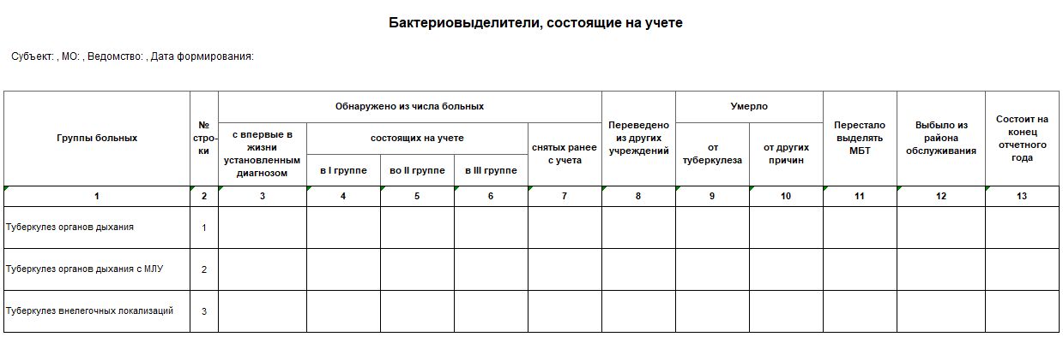
Рисунок 52 – Шаблон отчета «Бактериовыделители, состоящие на учете»

Отчеты ФСИН

Аналитический отчет ФСИН
В отчет попадают пациенты по открытой и закрытой карте диспансерного наблюдения, у которых дата постановки на диспансерный учет попадает в диапазон формирования отчета.
Отчет формируется по принадлежности к субъекту/мо, который открыл карту диспансерного наблюдения.
Отчет формируется по картам диспансерного наблюдения, у которой более поздняя дата постановки на диспансерный учет.
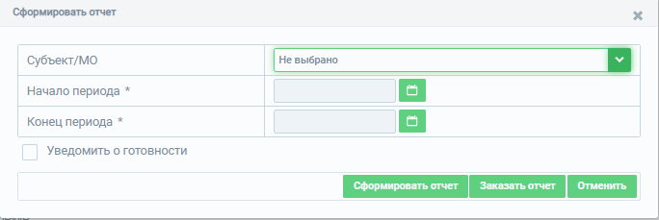
Рисунок 53 – Параметры формирования аналитического отчета для ФСИН
В поле «Субъект/МО» выбирается субъект или медицинская организация, которой принадлежат карта диспансерного наблюдения. Для определенных ролей данное поле заполнено по умолчанию согласно принадлежности к МО.
В полях «Начало периода» и «Конец периода» указывается диапазон формирования отчета. 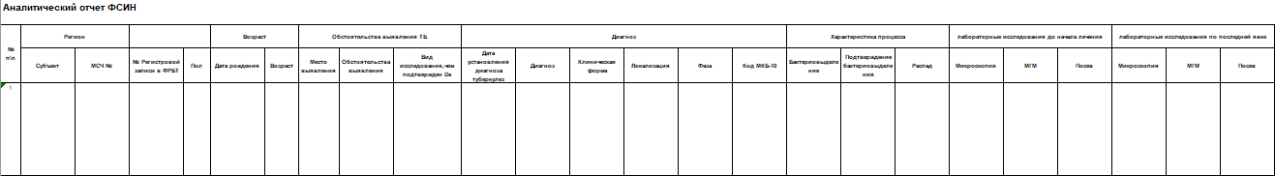
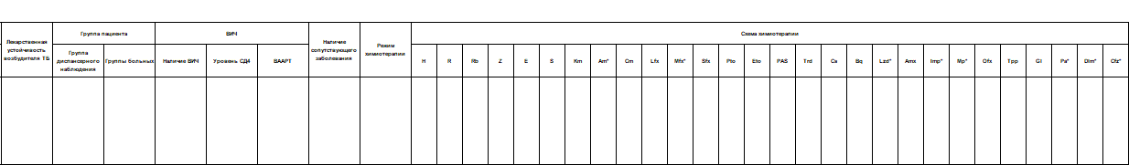
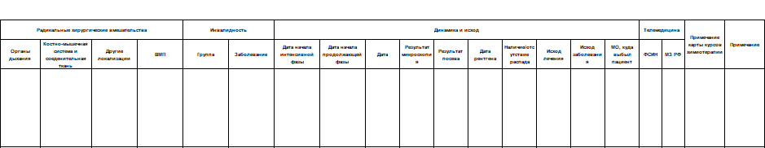
Рисунок 54 – Шаблон аналитического отчета для ФСИН
Столбец «№ п\п» отображается порядковый номер пациента.
Блок «Регион»:
Столбец «Субъект» - отображает субъект учреждения, поставившего на диспансерный учет.
Столбец «МСЧ №» - учреждение, поставившее на диспансерный учет, определяется по последней (более поздней) постановке на диспансерный учет.
Блок «Паспортная часть»:
Столбец «УНРЗ» - отображает номер регистровой записи пациента.
Столбец «Пол» отображает пол пациента.
Блок «Возраст»:
Столбец «Дата рождения» - отображается дата рождения поциента.
Столбец «Возраст» - отображается полный возраст пациента на дату окончания периода формирования отчета
Блок «Обстоятельства выявления ТБ»:
Столбец «Место выявления» - отображаются сведения из блока "Записи в регистре" поле "Место выявление туберкулеза".
Столбец «Обстоятельства выявления» - отображаются сведения из блока "Записи в регистре" поле "Обстоятельства выявления".
Столбец «Вид исследования, чем подтвержден Ds» - отображаются сведения из блока "Записи в регистре" поле "Метод выявления туберкулеза".
Блок «Диагноз»:
Столбец «Дата установления диагноза» - отображаются сведения из блока "Записи в регистре" поле "Дата подтверждения диагноза / Дата ЦВК, выявившей подозрение на туберкулез".
Столбец «Диагноз» - отображаются сведения из открытой/закрытой карты диспансерного наблюдения блока «Диспансерное наблюдение» вкладка "Наблюдение" - плановые явки поле "Диагноз". Определяется по последней (более поздней) плановой явке.
Столбец «Клиническая форма» - отображаются сведения из открытой/закрытой карты диспансерного наблюдения блока «Диспансерное наблюдение» вкладка "Наблюдение", поле "Клиническая форма".
Столбец «Локализация» - отображаются сведения из открытой/закрытой карты диспансерного наблюдения блока «Диспансерное наблюдение» вкладка "Наблюдение", поле "Локализация".
Столбец «Фаза» - отображаются сведения из открытой/закрытой карты диспансерного наблюдения блока «Диспансерное наблюдение» вкладка "Наблюдение", поле "Фаза".
Столбец «Код МКБ-10» - отображается код МКБ-10 столбца «Диагноз».
Блок «Характеристика процесса»:
Столбец «Бактериовыделение» - отображаются сведения из блока "Записи в регистре" поле "Бактериовыделение".
Столбец «Подтверждение бактериовыделения» - отображаются сведения из блока "Записи в регистре" поле "Метод подтверждения бактериовыделения".
Столбец «Распад» - отображаются сведения из блока "Записи в регистре" поле "Наличие распада".
Блок «Лабораторные исследования до начала лечения»:
Столбец «Микроскопия» - отображается результат исследований микроскопии из карты курсов химиотерапии 1-3 или 4-5 режима вкладки "Исследования" строки "До лечения".
Столбец «МГМ» - отображается результат исследований мгм-метода из карты курсов химиотерапии 1-3 или 4-5 режима вкладки "Исследования" строки "До лечения".
Столбец «Посев» - отображается результат исследований посева из карты курсов химиотерапии 1-3 или результат культуры 4-5 режима вкладки "Исследования" строки "До лечения".
Блок «Лабораторные исследования по последней явке»:
Столбец «Микроскопия» - отображается результат исследований микроскпии из карты курсов химиотерапии 1-3 или 4-5 режима вкладки "Исследования" по последней заполненной строке.
Столбец «МГМ» - отображается результат исследований мгм-метода из карты курсов химиотерапии 1-3 или 4-5 режима вкладки "Исследования" по последней заполненной строке.
Столбец «Посев» - отображается результат исследований посева из карты курсов химиотерапии 1-3 или результат культуры 4-5 режима вкладки "Исследования" по последней заполненной строке
Столбец «Лекарственная устойчивость возбудителя TБ» - отображаются сведения из блока "Записи в регистре" поле "Тестирование на лекарственную устойчивость".
Блок «Группа пациента»:
Столбец «» - отображаются сведения из открытой/закрытой карты диспансерного наблюдения блока «Диспансерное наблюдение» вкладка "Наблюдение", поле "Группа диспансерного наблюдения". Определяется по последней (более поздней) плановой явке.
Столбец «Группа пациента» - отображаются сведения из карты курсов химиотерапии 1-3 или 4-5 режима, вкладка "Диагностирование и анамнез" поле "Группа пациента".
Блок «ВИЧ»:
Столбец «Наличие ВИЧ» - отображаются сведения из блока "Записи в регистре" из поля "В20-В24".
Столбец «Уровень СD4» - отображаются сведения из открытой/закрытой карты диспансерного наблюдения блока «Диспансерное наблюдение» вкладка "Обследование на ВИЧ", поле "Количество CD4". Определяется по последней дате результат исследований.
Столбец «ВААРТ» остается пустым.
Столбец «Наличие сопутствующего заболевания» - отображаются сведения из блока «Записи в регистре» поле «Сопутствующие диагнозы».
Столбец «Режим химиотерапии» - отображаются сведения из открытой/закрытой карты курсов химиотерапии 1-3 или 4-5 режима, вкладка "Диагностирование и анамнез" поле "Режим химиотерапии".
Блок «Схема химиотерапии» отображает сведения о дозировках назначенных препаратов действующего вещества по открытой/закрытой карте курсов химиотерапии 1-3 вкладка "Интенсивная фаза" или "Фаза продолжения, определяется по последней (более поздней) дате назначение препаратов в фазе, или по открытой/закрытой карте курсов химиотерапии 4-5 вкладка "Лечебные мероприятия" определяется по последней (более поздней) дате назначение препаратов в фазе.
Блок «Радикальные хирургические вмешательства»:
Столбцы «Органы дыхания», «Костно-мышечная система и соединительная ткань», «Другие локализации», «ВМП» остаются пустыми. Информация не выводится.
Блок «Инвалидность»:
Столбец «Группа»- отображаются сведения из открытой/закрытой карты диспансерного наблюдения блока «Диспансерное наблюдение» вкладка "Инвалидность". Определяется по последней дате установления инвалидности.
Столбец «Заболевание»- отображаются сведения из открытой/закрытой карты диспансерного наблюдения блока «Диспансерное наблюдение» вкладка "Причина инвалидности - туберкулез".
Блок «Динамика и исход»:
Столбец «Дата начала интенсивной фазы» - отображается дата начала интенсивной фазы в открытой/закрытой карте курсов химиотерапии 1-3 режима вкладка "Интенсивная фаза", определяется по последней дате начала интенсивной фазы. Либо дата начала интенсивной фазы в открытой карте курсов химиотерапии 4-5 режима вкладка "Лечебные мероприятия".
Столбец «Дата начала продолжающей фазы» - отображается дата начала фазы продолжения в открытой/закрытой карте курсов химиотерапии 1-3 режима вкладка "Интенсивная фаза", определяется по последней дате начала фазы продолжения. Либо дата начала фазы продолжения в открытой карте курсов химиотерапии 4-5 режима вкладка "Лечебные мероприятия".
Столбец «Дата» - отображаются сведения из открытой/закрытой карты курсов химиотерапии 1-3 или 4-5 режима вкладки "Исследования" поле "Дата сбора материала", определяется по последней заполненной строке.
Столбец «Результат микроскопии» - отображается результат исследований микроскопии из карты курсов химиотерапии 1-3 или 4-5 режима вкладки "Исследования" по последней заполненной строке.
Столбец «Результат посева» - отображается результат исследований посева из открытой/ закрытой карты курсов химиотерапии 1-3 или результат культуры 4-5 режима вкладки "Исследования" по последней заполненной строке.
Столбец «Дата рентгена» - отображаются сведения из открытой/закрытой карты диспансерного наблюдения блока «Диспансерное наблюдение» вкладка "Исследования" блок "Рентгенологические исследования" поле "Дата обследования". Определяется по более поздней дате.
Столбец «Наличие/отсутствие распада» - отображаются сведения из открытой/закрытой карты диспансерного наблюдения блока «Диспансерное наблюдение» вкладка "Исследования" блок "Рентгенологические исследования" поле "Результат". Определяется по более поздней дате.
Столбец «Исход лечения» - отображаются сведения из закрытой карты диспансерного наблюдения вкладка "Снятие с учета".
Столбец «Исход заболевания» - отображаются сведения из закрытой карты курсов химиотерапии 1-3 или 4-5 режима вкладка «Исход курса химиотерапии». Определяется по более поздней дате ЦВК.
Столбец «МО, куда выбыл пациент» - отображается наименование медицинской организации куда была переведена карта лечения из Субъекта/МО параметров выгрузки отчета. Обязательное условие перевод подтвержден.
Блок «Телемедицина»:
В столбец «ФСИН» и «МЗ РФ» информация не выводится.
Столбец «Примечание из карты курсов химиотерапии» - отображаются сведения из открытой/закрытой карты курсов химиотерапии 1-3 или 4-5 режима, вкладка "Исход курса химиотерапии" поле "Примечание".
Столбец «Примечание» - отображаются сведения из блока "Записи в регистре" поле "Примечание".

Отчеты в Подсистеме автоматизированного сбора информации о показателях системы здравоохранения из различных источников и предоставления отчетности

Вход в систему
Все пользователям ФРБТ, которые имеют возможность редактировать или просматривать регистровые записи пациентов, предоставлен доступ к аналитическим отчетам, расположенные в системе мониторинга показателей в сфере здравоохранения Российской Федерации. Для начала работы необходимо перейти по ссылке: https://monitoring.egisz.rosminzdrav.ru/ .
Откроется страница авторизации через портал Государственных услуг, представленная на рисунке 55.
Рисунок 55 – Страница авторизации
Перейти на сайт системы мониторинга Вы также можете через регистр ФРБТ. Для этого Вам необходимо выбрать пункт меню «Анализ» и нажать на «Отчеты на Alpha BI», экранная форма представлена на рисунке 56.
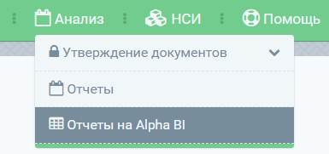
Рисунок 56 – Меню «Анализ»
После перехода так же откроется форма для авторизации через портал Государственных услуг, представленная на рисунке 55.
После успешной авторизации Вам будет доступен раздел «Отчеты» - ФРБТ

Отчеты

Аналитический отчет, по первичным сведениям, и диспансерному наблюдению
Аналитический отчет, по первичным сведениям, включает в себя сведения о пациенте, первичные сведения о заболевании пациента, а также сведения о диспансерном наблюдении.
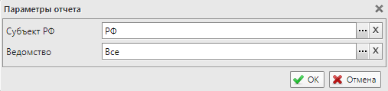
Рисунок 57 – Параметры формирования отчета
В поле «Субъект» выбирается субъект, по которому формируется отчет.
В поле «Ведомство» выбирается ведомство, по которому формируется отчет.
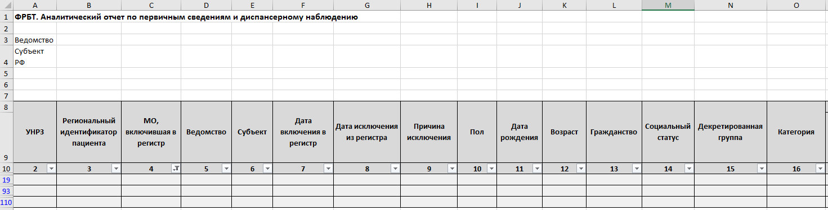
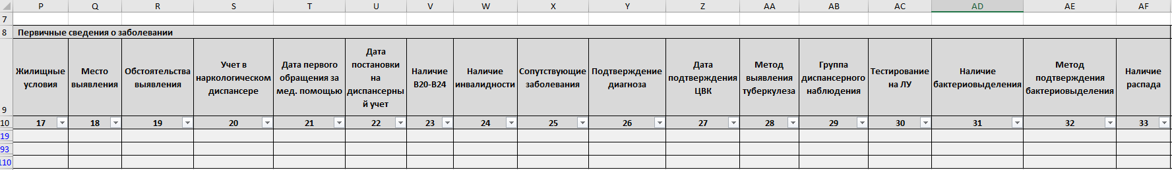
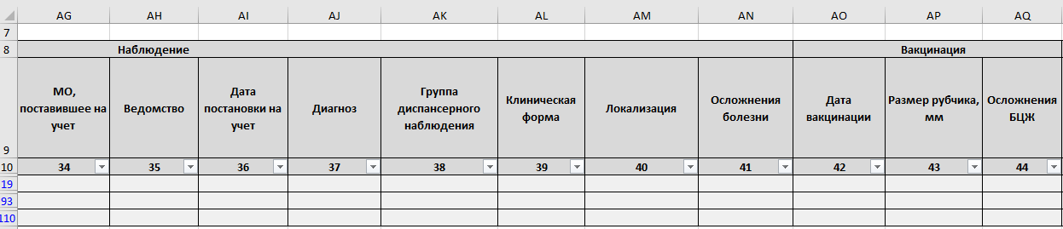
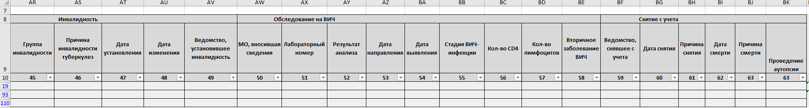
Рисунок 58 – Шаблон аналитического отчета, по первичным сведениям
В столбце «УНРЗ» выводится уникальный номер регистровой записи пациента.
В столбце «Региональный идентификатор» - выводится региональный идентификатор, который выставлен в блоке «Записи в регистре». Может меняться администратором того субъекта, в котором была создана регистровая запись.
В столбце «МО, включившая в регистр» выводится наименование медицинской организации, которая включила в регистр – создала запись в блоке «Записи в регистре».
В столбце «Ведомство» выводится ведомство из регистровой записи. Не меняется при переводе пациента. Изменению не подлежит.
В столбце «Субъект» выводится субъект медицинской организации, включивший в регистр.
В столбце «Дата включения в регистр» выводится дата из поля «Дата включения в регистр» в блоке «Записи в регистре».
В столбце «Дата исключения из регистра» выводится дата из поля «Дата исключения из регистра» в блоке «Записи в регистре».
В столбце «Причина исключения» выводятся сведения из поля «Причина исключения» в блоке «Записи в регистре».
В столбце «Пол» выводятся пол пациента из блока «Персональные данные».
В столбце «Дата рождения» выводятся дата рождения пациента из блока «Персональные данные».
В столбце «Возраст» выводится возраст пациента на дату формирования отчета.
В столбце «Гражданство» выводятся сведения из поля «Гражданство» в блоке «Персональные данные».
В столбце «Социальный статус» выводятся сведения из поля «Социальный статус» в блоке «Персональные данные».
В столбце «Декретированная группа» выводятся сведения из поля «Декретированная группа» в блоке «Персональные данные».
В столбце «Категория» выводятся сведения из поля «Категория» в блоке «Записи в регистре».
Блок «Первичные сведения о заболевании»:
В столбце «Жилищные условия» выводятся сведения из поля «Жилищные условия» в блоке «Записи в регистре».
В столбце «Место выявления» выводятся сведения из поля «Место выявления» в блоке «Записи в регистре».
В столбце «Обстоятельства выявления» выводятся сведения из поля «Обстоятельства выявления» в блоке «Записи в регистре».
В столбце «Учет в наркологическом диспансере» выводятся сведения из поля «Учет в наркологическом диспансере» в блоке «Записи в регистре».
В столбце «Дата первого обращения за мед. Помощью» выводятся сведения из поля «Дата первого обращения за мед. Помощью» в блоке «Записи в регистре».
В столбце «Дата постановки на диспансерный учет» выводятся сведения из поля «Дата постановки на диспансерный учет» в блоке «Записи в регистре».
В столбце «Наличие В20-В24» выводятся сведения из поля «В20-В24» в блоке «Записи в регистре».
В столбце «Наличие инвалидности» выводятся сведения из поля а«Наличие инвалидности» в блоке «Записи в регистре». Выводится значение «Да», если в поле «Наличие инвалидности» стоит отметка, если в поле отметка не проставлена выводится значение «Нет».
В столбце «Сопутствующие заболевания» выводится код МКБ-10 из поля «Сопутствующие заболевания» в блоке «Записи в регистре».
В столбце «Подтверждение диагноза» выводятся сведения о подтвержденном диагнозе (1 или 2 группе диспансерного наблюдения). Выводится значение, если в поле «Диагноз подтвержден» блока «Записи в регистре» стоит отметка.
В столбце «Дата подтверждения ЦВК» выводится дата из поля «Дата проведения ЦВК» в блоке «Записи в регистре».
В столбце «Метод выявления туберкулеза» выводятся сведения из поля «Метод выявления» в блоке «Записи в регистре».
В столбце «Группа диспансерного наблюдения» выводятся сведения из поля «Группа диспансерного наблюдения» в блоке «Записи в регистре».
В столбце «Тестирование на ЛУ» выводятся сведения из поля «Тестирование на лекарственную устойчивость» в блоке «Записи в регистре».
В столбце «Наличие бактериовыделения» выводятся сведения из поля «Бактеривыделение» в блоке «Записи в регистре».
В столбце «Метод подтверждения бактериовыделения» выводятся сведения из поля «Метод подтверждения бактериовыделения» в блоке «Запаси в регистре».
В столбце «Наличие распада» выводятся сведения из поля «Наличие распада» в блоке «Записи в регистре».
Блок «Наблюдение»:
В столбце «МО, поставившее на учет» выводятся сведения из поля «Медицинская организация» в карте диспансерного наблюдения вкладки «Наблюдение».
В столбце «Ведомство» выводятся сведения из поля «Ведомственная принадлежность» в карте диспансерного наблюдения вкладки «Наблюдение».
В столбце «Дата постановки на учет» выводятся сведения из поля «Дата постановки» в карте диспансерного наблюдения вкладки «Наблюдение».
В столбце «Диагноз» выводятся сведения из поля «Диагноз» в карте диспансерного наблюдения вкладки «Наблюдение».
В столбце «Группа диспансерного наблюдения» из поля «Группа диспансерного наблюдения» в карте диспансерного наблюдения вкладки «Наблюдение».
В столбце «Клиническая форма» выводятся сведения из поля «Клиническая форма» в карте диспансерного наблюдения вкладки «Наблюдение».
В столбце «Локализация» выводятся сведения из поля «Локализация» в карте диспансерного наблюдения вкладки «Наблюдение».
В столбце «Осложнения болезни» выводятся сведения из поля «Осложнения болезни» в карте диспансерного наблюдения вкладки «Наблюдение».
Блок «Вакцинация»:
В столбце «Дата вакцинации» выводятся сведения из поля «Дата вакцинации» в карте диспансерного наблюдения вкладки «Вакцинация».
В столбце «Размер рубчика, мм» выводятся сведения из поля «Размер рубчика, мм» в карте диспансерного наблюдения вкладки «Вакцинация».
В столбце «Осложнения БЦЖ» выводятся сведения из поля «Осложнения БЦЖ» в карте диспансерного наблюдения вкладки «Вакцинация».
Блок «Инвалидность»:
В столбце «Группа инвалидности» выводятся сведения из поля «Группа инвалидности» в карте диспансерного наблюдения вкладки «Инвалидность».
В столбце «Причина инвалидности туберкулез» выводятся сведения из поля «Причина инвалидности» в карте диспансерного наблюдения вкладки «Вакцинация».
В столбце «Дата установления» выводятся сведения из поля «Дата установления» в карте диспансерного наблюдения вкладки «Вакцинация».
В столбце «Дата изменения» выводятся сведения из поля «Дата изменения» в карте диспансерного наблюдения вкладки «Вакцинация».
В столбце «Ведомство, установившее инвалидность» выводятся сведения из поля «Ведомственная принадлежность» в карте диспансерного наблюдения вкладки «Вакцинация».
Блок «Обследование на ВИЧ»:
В столбце «МО, вносившая сведения» выводятся сведения из поля «МО (владелец записи)» в карте диспансерного наблюдения вкладки «Обследование на ВИЧ».
В столбце «Лабораторный номер» выводятся сведения из поля «Лабораторный номер» в карте диспансерного наблюдения вкладки «Обследование на ВИЧ».
В столбце «Результат анализа» выводятся сведения из поля «Результат анализа» в карте диспансерного наблюдения вкладки «Обследование на ВИЧ».
В столбце «Дата направления» выводятся сведения из поля «Дата направления» в карте диспансерного наблюдения вкладки «Обследование на ВИЧ».
В столбце «Дата выявления» выводятся сведения из поля «Дата выявления» в карте диспансерного наблюдения вкладки «Обследование на ВИЧ».
В столбце «Стадия ВИЧ-инфекции» выводятся сведения из поля «Стадия ВИЧ-инфекции» в карте диспансерного наблюдения вкладки «Обследование на ВИЧ».
В столбце «Кол-во CD4» выводятся сведения из поля «Количество CD4» в карте диспансерного наблюдения вкладки «Обследование на ВИЧ».
В столбце «Кол-во лимфоцитов» выводятся сведения из поля «Количество лимфоцитов» в карте диспансерного наблюдения вкладки «Обследование на ВИЧ».
В столбце «Вторичное заболевание ВИЧ» выводятся сведения из поля «Вторичное заболевание ВИЧ» в карте диспансерного наблюдения вкладки «Обследование на ВИЧ».
Блок «Снятие с учета»:
В столбце «Ведомство, снявшее с учета» выводятся сведения из поля «Ведомственная принадлежность» в карте диспансерного наблюдения вкладки «Снятие с учета».
В столбце «Дата снятия» выводятся сведения из поля «Дата снятия» в карте диспансерного наблюдения вкладки «Снятие с учета».
В столбце «Причина снятия» выводятся сведения из поля «Причина снятия с учета» в карте диспансерного наблюдения вкладки «Снятие с учета».
В столбце «Дата смерти» выводятся сведения из поля «Дата смерти» в карте диспансерного наблюдения вкладки «Снятие с учета».
В столбце «Причина смерти» выводятся сведения из поля «Причина смерти» в карте диспансерного наблюдения вкладки «Снятие с учета».
В столбце «Проведение аутопсии» выводятся сведения из поля «Аутопсия проводилась» в карте диспансерного наблюдения вкладки «Снятие с учета».

Отчет по сведениям о госпитализации пациентов
В отчет входят все записи госпитализации, дата которых входит в отчетный период.
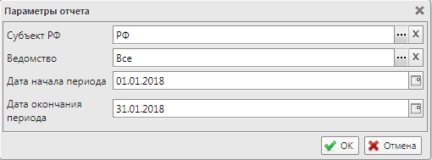
Рисунок 59 – Параметры формирования отчета по сведениям о госпитализации пациентов
В поле «Субъект» выбирается субъект, по которому формируется отчет.
В поле «Ведомство» выбирается ведомство, по которому формируется отчет.
В поле «Дата начала периода» выбирается дата начала отчетного периода формирования отчета.
В поле «Дата окончания периода» выбирается дата окончания отчетного периода формирования отчета.
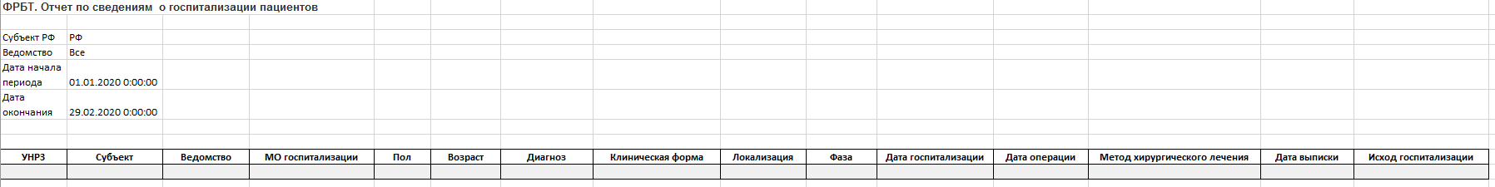
Рисунок 60 – Шаблон отчета по сведениям о госпитализации пациентов
В столбце «УНРЗ» отображается уникальный номер регистровой записи.
В столбце «Субъект» отображается наименование субъекта медицинской организации из карты диспансерного наблюдения вкладки «Госпитализация»
В столбце «Ведомство» отображается наименование ведомства мед.организации из карты диспансерного наблюдения вкладки «Госпитализация».
В столбце «МО госпитализации» отображается наименование мед.организации из карты диспансерного наблюдения вкладки «Госпитализация».
В столбце «Пол» отображается пол пациента.
В столбце «Возраст» отображается возраст пациента на текущую дату
В столбце «Диагноз» отображается значение из поля «Диагноз» карты диспансерного наблюдения актуальной плановой явки в диапазоне формирования отчета.
В столбце «Клиническая форма» отображается значение из поля «Клиническая форма» карты диспансерного наблюдения актуальной плановой явки в диапазоне формирования отчета.
В столбце «Локализация» отображается значение из поля «Локализация» карты диспансерного наблюдения актуальной плановой явки в диапазоне формирования отчета.
В столбце «Фаза» отображается значение из поля «Фаза» карты диспансерного наблюдения актуальной плановой явки в диапазоне формирования отчета.
В столбце «Дата госпитализации» отображается дата госпитализации из карты диспансерного наблюдения складки «Госпитализация».
В столбце «Дата операции» отображается дата проведения операции из карты диспансерного наблюдения складки «Госпитализация».
В столбце «Метод хирургического лечения» отображается значение из поля «Метод хирургического лечения» карты диспансерного наблюдения складки «Госпитализация».
В столбце «Дата выписки» отображается дата исхода госпитализации из карты диспансерного наблюдения складки «Госпитализация».
В столбце «Исход госпитализации» отображается значение из поля «Исход госпитализации» карты диспансерного наблюдения складки «Госпитализация».

Отчет по сведениям о рентгенологических исследованиях
В отчет попадают все рентгенологические исследования открытых карт диспансерного наблюдения.
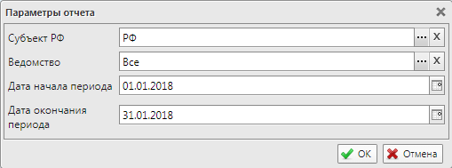
Рисунок 61 – Параметры формирования отчета по сведениям о рентгенологических исследованиях
В поле «Субъект» выбирается субъект, по которому формируется отчет.
В поле «Ведомство» выбирается ведомство, по которому формируется отчет.
В поле «Дата начала периода» выбирается дата начала отчетного периода формирования отчета.
В поле «Дата окончания периода» выбирается дата окончания отчетного периода формирования отчета.
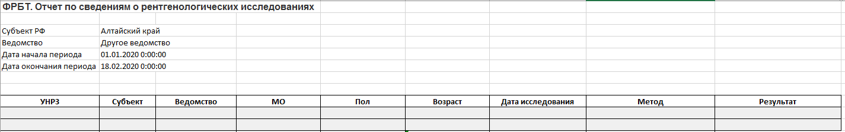
Рисунок 62 – Шаблон отчета по сведениям о рентгенологических исследованиях
В столбце «УНРЗ» отображается уникальный номер регистровой записи.
В столбце «Субъект» отображается наименование субъекта медицинской организации из карты диспансерного наблюдения вкладки «Госпитализация»
В столбце «Ведомство» отображается наименование ведомства мед.организации из карты диспансерного наблюдения вкладки «Госпитализация».
В столбце «МО госпитализации» отображается наименование мед.организации из карты диспансерного наблюдения вкладки «Госпитализация».
В столбце «Пол» отображается пол пациента.
В столбце «Возраст» отображается возраст пациента на текущую дату
В столбце «Дата исследования» отображается дата из поля «Дата обследования» блока «Рентгенологические исследования» вкладки «Исследования» карты диспансерного наблюдения.
В столбце «Метод» отображается значение поля «Метод» блока «Рентгенологические исследования» вкладки «Исследования» карты диспансерного наблюдения.
В столбце «Результат» отображается значение поля «Результат» блока «Рентгенологические исследования» вкладки «Исследования» карты диспансерного наблюдения.

Отчет по сведениям об исследованиях на бактериовыделение
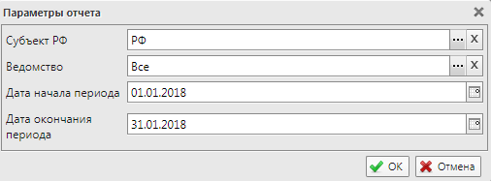
Рисунок 63 – Параметры выгрузки отчета по сведениям об исследованиях на бактериовыделение
В поле «Субъект» выбирается субъект, по которому формируется отчет.
В поле «Ведомство» выбирается ведомство, по которому формируется отчет.
В поле «Дата начала периода» выбирается дата начала отчетного периода формирования отчета.
В поле «Дата окончания периода» выбирается дата окончания отчетного периода формирования отчета.

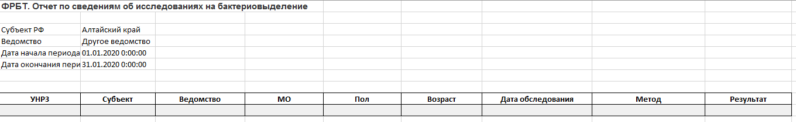
Рисунок 64 – Шаблон отчета по сведениям об исследованиях на бактериовыделение
В столбце «УНРЗ» отображается уникальный номер регистровой записи.
В столбце «Субъект» отображается наименование субъекта медицинской организации из карты диспансерного наблюдения вкладки «Госпитализация»
В столбце «Ведомство» отображается наименование ведомства мед.организации из карты диспансерного наблюдения вкладки «Госпитализация».
В столбце «МО госпитализации» отображается наименование мед.организации из карты диспансерного наблюдения вкладки «Госпитализация».
В столбце «Пол» отображается пол пациента.
В столбце «Возраст» отображается возраст пациента на текущую дату
В столбце «Дата исследования» отображается дата из поля «Дата исследования» блока «Исследования на бактериовыделение» вкладки «Исследования» карты диспансерного наблюдения.
В столбце «Метод» отображается значение поля «Метод» блока «Исследования на бактериовыделение» вкладки «Исследования» карты диспансерного наблюдения.
В столбце «Результат» отображается значение поля «Результат» блока «Исследования на бактериовыделение» вкладки «Исследования» карты диспансерного наблюдения.

Отчет по иммунодиагностике
Рисунок 65 – Параметры выгрузки отчета по иммунодиагностике
В поле «Субъект» выбирается субъект, по которому формируется отчет.
В поле «Ведомство» выбирается ведомство, по которому формируется отчет.
В поле «Дата начала периода» выбирается дата начала отчетного периода формирования отчета.
В поле «Дата окончания периода» выбирается дата окончания отчетного периода формирования отчета.
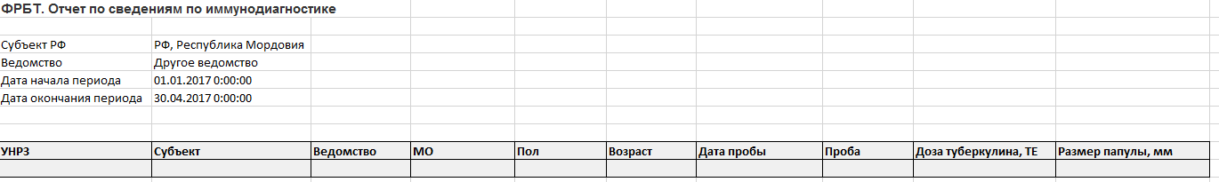
Рисунок 66 – Шаблон отчета по иммунодиагностике
В столбце «УНРЗ» отображается уникальный номер регистровой записи.
В столбце «Субъект» отображается наименование субъекта медицинской организации из карты диспансерного наблюдения вкладки «Госпитализация»
В столбце «Ведомство» отображается наименование ведомства мед.организации из карты диспансерного наблюдения вкладки «Госпитализация».
В столбце «МО госпитализации» отображается наименование мед.организации из карты диспансерного наблюдения вкладки «Госпитализация».
В столбце «Пол» отображается пол пациента.
В столбце «Возраст» отображается возраст пациента на текущую дату
В столбце «Дата пробы» отображается дата из поля «Дата пробы» блока «Иммунодиагностика» вкладки «Исследования» карты диспансерного наблюдения.
В столбце «Проба» отображается значение поля «Проба» блока «Иммунодиагностика» вкладки «Исследования» карты диспансерного наблюдения.
В столбце «Доза туберкулина, ТЕ» отображается значение поля «Доза туберкулина, ТЕ» блока «Иммунодиагностика» вкладки «Исследования» карты диспансерного наблюдения.
В столбце «Размер папулы, мм» отображается значение поля «Размер папулы, мм» блока «Иммунодиагностика» вкладки «Исследования» карты диспансерного наблюдения.

ИСТОРИЯ ИЗМЕНЕНИЙ ДОКУМЕНТА
Дата изменения | Место изменения | Описание изменения
23.01.2023 | Раздел 1.3.14 | К логике формирования отчета добавлен пункт «Дата постановки на диспансерный учет» попадает в календарный отчетный год и «Дата постановки на диспансерный учет» позже или равна «Дате постановки на бациллярный учет»

